一，紫微在子

民国50年，女：1961年3月5日，戌时生人。

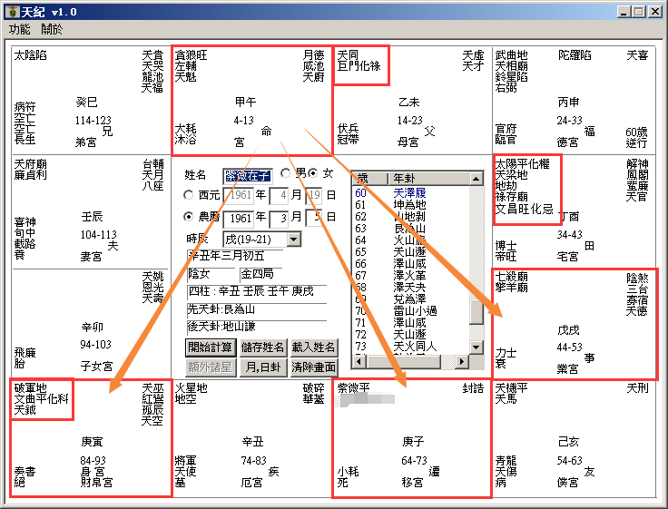

首先诸位看第一张，辛丑年三月五号，戌时生人。  
   
我们批这个八字，为什么用这个八字，因为这个八字紫微星刚好在子宫，诸位先不要看什么命宫官禄宫财帛宫，你光看星，紫微星，转一圈。可能紫微星在子宫，命宫不一定在午宫，命宫可能会有十二个地方，了解我的意思把。  
那我们首先拿到一个八字，有一个大原则，诸位要知道。  
诸位来看，这个人，命宫在午宫，贪狼入命，紫薇星在对面，如果，我们以时间来说，各位注意看哦，所以我们在批的时候来讲，贪狼星呢，他是一个桃花星，但是，贪狼星有个大原则，他以在亥子宫，亥宫是晚上9-11点，子宫是11到凌晨一点，这两个宫，我们又叫做水宫，如果贪狼星在亥宫或者在子宫才是正格桃花星。如果贪狼星在午宫，你不要随便乱批桃花星哦，他不是桃花星，他是武官星，那贪狼、破军、七杀，这些武官星呢，最希望，最好是，碰到火和铃，所以你们看书，会有一句话，叫做：火贪格，火贵格。就是主出武贵，武官。  
诸位，所有的午时坐命的武官，晚上的贪狼星，要长得高大，魁梧，女孩子男孩子都一样，肥厚，午时的贪狼，武曲、七杀、破军，反而要长得很小，越小越瘦越好。举例，你看我们王生就是这样的命，你看他跑出来，干干的，红红的，头发往上面翘，这是标准的火型的人，火形的人，所以王生是将军。那火格就是瘦卡卡的，你看那个林文礼，也是矮小的，空军最矮的就是他了，他是总司令，那是大贵！反而是大贵，所以你们批八字，不要乱批哦。  
今天以前，你们看到的好的，其实是反的，懂不懂我的意思，  
我们在相上面，把人分成五种形，一种是是木形，瘦瘦高高的，像王永庆就是木形的，那木形的人呢，我们要形出现，一定要纯，很纯才行，比如说你脸很瘦，手很瘦，肚子很大，那不是木形，要纯木，要从头到脚都瘦，连那个脚伸出来都是干干的，手伸出来也没有木，纯木。  
纯火呢，也是干干的，但是红红的很热，好像火焰山那样的头。  
土形的呢，就是厚重，像我们过去的总-/统，经国先生，就是土形人，很厚重，土是地厚嘛。  
   
所以头就是要圆圆的，脚一定要方方的，地是方的，天是圆的，手伸出来也是厚厚的，摸到没有骨头，然后全身圆圆的厚厚的，重重的，这才是纯土形的人。你如果遇到一个土形局，脸圆圆的，其他都像啊，结果手伸出来，干干的，就不是纯土形局的人。因为他有一个部分不合。  
纯金形局的人呢，比如说，什么叫金，金是白色的，所以要方方的，金属都是方形的，像钻石切割出来都是方方的，白白的，手伸出来，都要是方的，我们的林洋港林院长，就是金形的。  
   
水形局的人呢，要圆圆的，到哪里看，从哪个角度看，都是圆的，谁呢，我们的考试院长，邱\*焕，脸是圆的，额头也是圆的，手伸出来也是圆的，厚厚的肥肥的，圆形的，这是水形局的人。  
那我们在相上要成局的人，一定要纯，越纯的越贵，非富即贵。这是第一个看相的原则。  
第二个，有两句话送给诸位，诸位看相书的，都会看到，南人北相，北人南相，这在过去大陆上看的最明显，长江以北，北方人大口吃肉，大碗喝酒这样的吃，一直吃，所以北方人看起来很高壮大，你看山东人又高又大，哪一个突然跑一个山东人出来，瘦瘦小小的，皮肤白白的，娇娇细细的，这叫做北人南相，大贵。长江以南的南方人，如果你是南方人，台湾人，广东人，这边都是南方人，南方人跑出来，因为南方是鱼米之乡，所以比较斯文秀气，结果跑出一个南方人，比那个吃馒头的人还高还魁梧，那叫做南人北相，这也是非富即贵，这些特殊的贵相诸位要知道。  
那我们为什么算命要去看这些相，光算命的时候，在我们这里，只是占了三分之一，我们有天文、地理、还有人事，以后我会慢慢把这三条路并为一条。那在介绍相的时候，如果有办法，先不要管人间道和地理的部分，光是命的部分，如果能够把命相同参的话，会增加算命的很多准确性，帮你做加或帮你作减。会有这个好处，所以我要跟给位介绍这些东西。  
各位来看这个，贪狼入命的人，一般有生杀之权，然后你看到他下面有个天魁星有没有，有没有看到，天魁星是主什么，主发科甲，代表这个人有文有武，贪狼是武，天魁是文，是不是文武双全。如果这个文武双全，给一个男的，那太好了，有的女孩子很不幸，拿到这种命，很累哦，那我们算命就跟她说，你这是男命女身啊。  
诸位看了她的命宫以后，我们再看看她的官禄宫，我们批一个八字，先定她的三方四正，先看她的本人。  
所以我们算命，分两个部分，先叫做迷津，指点迷津，第二个部分，是批流年。这两个都是属于算命的内容。当然，我们还有三、四，还又运的部分，还没有介绍。  
那官禄宫，是坐七杀和擎羊，我上堂课就跟各位讲过，那个杀破狼是一定会在一起的，那官禄宫是最喜欢是权星入进来，掌权的星进来，那我们命上有几种权，有几颗星都代表权。  
第一个就是四化星的化权；第二个就是紫薇加上七杀（紫微星加上七杀同宫时），这两个也代表权，话句话说，有一个官禄宫是化权，有一个官禄宫是紫微七杀，这个时候呢，他是官权加重，非常好，那现在这个人的八字的官禄宫只有七杀跟擎羊，没有化权，所以他当官，势必不要，有人当官好，她当官就不好，当官要有权才行，要不然当个小官干吗？  
还有一种，官禄宫很特殊第一种批法，如果呢，财星跟权星会在一起，那就变成什么？变成银行的总经理啊，中国银行的总经理，财权很大，一批就巨量100亿，但是不是他自己的，这叫做财权。那财权的人，如何去看呢，注意看鼻子，这鼻子下来，有两种是本身的财，像狮子鼻子那样，很肉，你什么时候去动物园看看狮子的鼻子，很大很多肉，还有悬胆鼻，很直，瘦瘦长长的鼻子，这种人是大富，如果他没有这种鼻子，很挺，长得很好，肉不是很厚，然后他的颧骨很大，这种人就是掌财权的人，你手握过去他手软绵绵的，贵和富的手都很软。  
那你官禄宫有煞星在里面，那你当官当然不容易了，  
再看看他的财帛宫，各位看他的财帛宫这里，有写一个身宫，看到把，我本来想跟诸位介绍身宫，可是我觉得在批的时候介绍比较好。  
我们这个身宫，定义是什么，简单讲就是后天，比如身宫在财帛，他就会在私人企业做事情，如果身宫在官禄，她自然就会去公家机关上班，身宫在迁移，他自然而然去到外地去发展，有的人身命同宫呢，那就是他的先天和后天都是一样的。  
比如说，我的命里面化权化禄，然后我身命同宫，我生下来家里就很有钱，然后长大了，继承祖业，就一辈子讲完了。  
那有的人，身宫在夫妻宫，那他就后天被他的婚姻影响很大。知道我的意思。身宫可以看影响他最重的人是谁，这个女孩子，居然身宫在财帛宫，后天影响不是夫妻，而是财帛，看到没有，所以算命看到这种女孩子，一般来说，就是职业妇女，就要跟她讲，小姐你要做职业妇女，一定不能中断哦，为什么，可能是中年先生会有问题，不然的话，为什么在财帛，你为什么老是要去赚钱。结果她说倪先生你不要跟我讲，我本来就想做职业妇女，她本来就想，她的命就是这样。她就不会想做家庭主妇去。  
那我们还有一句话，七杀临身（身宫）终不美。这个身宫上面哦，最怕逢七杀，比如说有一个人，他的福德宫在这边，结果七杀星在福德，我们先不看福德宫，而身宫也在这个宫，七杀在申宫里面，懂我的意思吗，你不要去管什么宫，光是七杀临身，一辈子多败少成，这种人很累，那算来算去，我们后面有人间道、地理来解，很厉害。人和地加起来三分之二，就大于天命，就可以解。所以算命只是一个工具啊。  
那好，诸位看她的身宫在财帛宫，简单说，就是在私人企业发展，或者是自己做事业来发展，那我们看看她到底做什么东西啊？一看，财帛第一个星是破军星，看到没有，第二个是天钺星，有没有，第三个是文曲星化科，有没有，好，诸位，先看化科，我们首先看八字，科权禄是最大的，先看科，她科在财帛，诸位一定要想到一点，她一定要有专业技术，专长带在身上，科主两个意思，一个是科主考试，金榜题名，一个科指的是专业专长，比如说，我看过很多命，比如说作家，画画的，或者是音乐家，是有科。  
如果科在官禄，那一定考公家单位去。科在命，她一定利于考试。  
那科在财帛，像这种人，天魁星在命宫，天钺星在财帛这边，两个科甲星，再化科，等于有三个科甲星再里面，那么这个人呢，先天的才艺一定很好，聪明之外，她的才艺一定很好，才艺好的人呢，手伸出来，指头都比较长，天柱纹都比较高一点，那你要跟她说：哎小姐，你要多往才艺方面发展，走专业技术专长最有利！走服务业，这就已经定出来了。有的人不是这样子，他的财帛宫没有破军，他财帛宫都是财星、化权，这种时候，他就会自己做生意当老板。  
那像这种人呢，专科技术专长，然后破军星是要流浪在外，走天下的，专业技术专长，她要捧着饭碗走天下。  
那你说老师怎么看她的相，后面的脑壳是这样子的，这是脖子，他的骨头是这样子的：  
   
这种人，一辈子，到处四海为家，但是她唱歌好不好，唱的真好，虽然脸不怎么样，但是唱歌唱的真好。然后她声名远播。看后脑勺就能看到。  
  
接着看迁移，迁移是坐紫微星，紫微星在子宫，我一再跟诸位前面就讲过，紫微星一定要有左辅右弼来会合，结果她是紫微星一颗星在外地，有没有，是不是子，有第一个解释，我们批正格的时候，是讲迷津，是讲一辈子的，我们不管你几岁，我们先把你的终生先讲出来，第一个，你紫微星在外，代表你到外地去会逢到贵人，紫微星是皇帝星，大贵星，第二个，这个紫微星来说，就是你本身也是紫微星，你一个人在外地，到头来是孤君，孤独的皇帝。  
从这些迹象显示，我们看到，一个女孩子的命，拿到男人的命，然后又在外地，孤单的话，恐怕先生就会有问题，这个时候就有暗示给我们了，这个我们就要注意看，已经暗示我们了，这里，了解我的意思把，所以你会不会让这个女孩子去当官，不会吧，她一定走财方面发展，走私人公司发展。  
所以你看她天魁，天钺，化科星进来，这是我们算命的第一个重点。  
  
第二个重点，诸位我们看左右，  
天同、巨门化禄在父母宫，还有呢，兄弟宫，太阴落陷，注意看这个陷。为什么太阴是限，因为这是巳宫，巳是代表上午九点到十一点，结果月亮出来，了解我的意思把，巳时应该出太阳，结果月亮跑出来了。  
那你看，酉时，是不是太阳在这边，也是陷地。这里我要提醒诸位一下，我们看女孩子的太阳和太阴，一个人的命，月亮太阳，就代表爸爸妈妈，所以天和地，太阳和太阴，在养众生，就好像父母亲在养育子女，是一样的象。  
那她的太阳是陷，太阴也是陷的，一般来讲，这样日月反背的人，一般来说，只要太阳、太阴是反过来的话，大部分的人是离祖，离开家乡，到外乡去发展。  
这个八字，目前人在国外，在美国。  
这是第一个，看她父母；第二个，看她父母宫，有化禄，代表她父母亲有财禄，会给她。那第二个解释呢，太阳、太阴是不是反背的，巨门星又在父母宫，巨门星代表是非口舌的星，代表父母亲会在一起，天同星在这，感情很好，可是又要吵架，两个人又不离婚，很多夫妻是这样子。说离婚他又不离，可是见面又要吵架，不知道这是什么病。这是第二个解释。  
第三个解释呢，一般来说，日月反背的人，她做的有些事情，会让她父母为她担心烦恼，我这里讲的很直接，因为每一个八字担心烦恼的角度不一样，像她，一会我们会讲夫妻宫，可能是因为她很好啊，可是到了中年的话，万一她先生有事情，出事了，她后来一个人带着孩子，那诸位想想，爸爸妈妈肯定会担心。  
那过去的书说日月反背，克父母。但是他们没有把这个克解释的很好。这里我顺带解释一下，什么叫克，什么叫旺。  
因为中国以前是竹简写书，刻下去很麻烦，所以我们陈述事情陈述不完，但是精神是一样的，什么叫精神，比如说我走到路上，不认识你，我说先生，你借我十万块我买车子，你不把我当成神经病，哦，我没有克到你哦，没有害到你哦。可是如果我是你弟弟，我说哥哥，我出车祸了，把人家撞了，赶快给我十万块给他，要不我要去坐牢。你给了，这就叫做克。所以说，能够影响到你的，他克的到，懂不懂，克不是说跟父母感情不好，是感情太好了。  
我举例，有个女孩子，还没结婚，可是她的八字克父母，你跟她说你克父母，你还没解释，她很心急啊，她说什么克父母，我跟我爸妈感情很好，我很孝顺他们的，没错，就是因为你感情很好，那你在那边一天到晚，你一个月刚毕业赚五万块，你就拿四万给你爸妈，然后一个月赚七万，你拿六万给爸妈，一个月你拿十万块，你拿九万块。当你对爸爸妈妈越好，越表现你的心态是，你们放心，不要担心我，我会照顾我自己，你看我都给你们那么多钱，可是你错了，这是你的想法，你爸妈的想法是，你赚五万给四万的时候，很开心，但是你赚七万给六万的时候，他就会比较，你看看，我们家隔壁的邻居，条件不如我女儿，差多了，那为什么隔壁她女儿嫁的好先生，为什么到现在我女儿还没有结婚，等到你十万块给九万的时候，他越来越担心了，你看我女儿那么好，越来越担心，这就是克啊。所以你越对他好，就越克。然后你们克了半天，你们无解，我有解！好，我们用阳宅，一下就把它解掉。这就是人间道，你没有办法。所以越克是越累。感情越好的现象。  
还有一种是旺。什么叫旺，我最怕看到女孩子是旺夫命，可是很多女孩子是旺夫命，首先诸位有一个明确的观念，上帝并没有规定旺夫的人一定嫁到好先生，这是两回事哦。什么叫旺夫？一个太太会完全然让先生没有后顾之忧，这叫做旺夫啊，你看我这句话我几秒钟就讲完了。那你知道吗，一个太太用十几二十年的时间去证明她是旺夫的。有一种是太阳很旺的这种女孩子很厉害，天生好手，她即使没有读过书，如果是你的男人，你的八字是这样的，你娶到太太，太太是太阳很旺的，你要多听她的，即使她读书很少，你多听她的，她是旺夫，她的看法绝对就是对的，那你的当局者迷，你不听她的就完蛋。这是旺夫，可是旺夫的女孩子很辛苦。克夫的女孩子，就是太太在前面走，先生在后面满头大汗，提着大包小包付钱，好不容易到路边等车子来了，先生还要帮太太开门，太太先上去，然后把东西放后备箱，先生再去开车。这是克夫命。  
那诸位看这个兄弟宫，太阴星，这就是克和旺，所以各位千万不要把以前外面的观念带进来，什么是克，什么是旺，克死？那是胡说八道，断章取义。到头来是你爸妈关心你一直没有结婚，但是你很孝敬他们，很爱他们，我不结婚，然后他就赶快吃然后你才可以结婚，知道吗？  
我们解很简单，一个动作就解掉了。你看她兄弟宫，太阴星落陷，这有两种解释，第一种，没有兄弟，因为兄弟是太阳，怎么会是月亮呢，太阴是阴星；第二个解释呢，有兄弟儿子夭折。一个星在里面，如果不亮的时候，她没有其他吉星来会，你看只有一个太阴，没有其他主星来会，煞星就很强了，如果有其他的主星，比如说天同太阴啊，吉星会到里面，煞星力量就不强了。  
所以一个宫里面有个原则，就是你有煞星在里面，吉星来了，煞星力量就很差，什么吉星都没有，一个小煞星，哪怕一个地劫或者天空，可能就会要你的命。后面我们有很多案例给诸位看。很多都发生了。  
诸位看她的疾厄宫，各位有没有看到，第一个肾脏，为什么肾脏，因为酉宫化忌，你不要管他什么化忌，化忌最不好了。我常常给别人批八字，想把这个忌给你擦掉，可是没有办法，擦掉的话，没有警告啊。化忌在酉宫，酉宫代表肾，这是第一个。  
第二个，你看她诸宫里面，所有的星里面，是不是火星、地空在这个地方，在丑宫，疾厄宫里面，是不是，疾厄宫在丑宫，丑宫在内脏中代表肝，然后正因为是个女孩子，然后看整个命盘，头肩胸左右两边，这个正好是妇科子宫，右边卵巢的地方。左边是紫微，右边是火星、地空，对不对？妇科一定不好。  
先跟她讲好，讲好以后，什么时候不好，我们在后面批流年给你看啊。现在还没有批流年，现在批的是整格。这一辈子要注意的事情，迷津就是这辈子要注意的事情。  
好，诸位看，我们最后讲婚姻，婚姻最精彩哦。最后讲。  
好，我们现在看朋友宫。在这边，是天机天马，这种星，你注意看，我们有主动和被动，她的命里面，朋友宫是天马，天马星落在朋友宫，你注意听我讲话的顺序，她的天马星落在朋友宫，所以她会为朋友奔波跑动，有的天马星在子女宫，有的天马行在父母宫。  
天机星是一个很平和的星，如果有很多财星吉星落在朋友宫的时候，意味着跟朋友合伙做事业一定大赚钱，如果有很多空耗的星，比如羊陀火铃，空劫，或者化忌，巨门这些煞星口舌星在朋友宫的话，代表她跟朋友合伙的话，会朋友变仇人，上帝也没有规定好朋友合伙会赚钱，没有哦。这是原则。  
一般相士说哎这是忧喜参半，这不是废话，你跟他说，你这位小姐，你这个命的人，最好一辈子靠自己，你交朋友好了，你朋友交多了是你方负担，你靠不了朋友。这样批才重要，你忧喜参半，这不是废话。  
很多人算命，跟人家说，你命犯小人，你命有贵人，这种话都不要讲，你知道什么叫命犯小人，我有有没有解释过，你命中有小人，他看到小人，就会相信，他就对小人特别有兴趣。  
好，诸位来回头看这个子女宫，子女宫是不是一个空的，空空的，对面是化忌，我们看宫，一定要看对宫，子女宫空的时候，没有的时候，我们要看对面，懂不懂我的意思，这个子女宫的对宫，是不是在这边，对宫是不是化忌，煞，所以说无子！没有儿子。  
一般来说，我们要看先生的命，如果先生的命中有儿子的话，跟她的命中，夫妻八字合在一起，先生命中有2个，太太命里没有，还是照样会生两个哦，生两个都比较像先生。那女儿不知道。  
如果先生有2个，太太没有，太太是照样的命，结果两个人一结婚，生到一个儿子，脸孔很像太太，那要注意了，紧张了，你看他会不会小的时候善知人意，动作像大人，懂不懂我是意思。有子夭折之象。那那个客户，坐你面前，你一看他的子女宫，泪堂的地方就是子女，这个图像，命宫在印堂，  
   
命宫在印堂，这是你的命宫，额头中间的地方，就是你的官禄宫，所以这个地方，印越大越好，田宅宫就在眉毛的下方，天仓的两个地方，就是迁移宫，鼻子中间那段，就是财帛宫，奸门的地方，看到没有，就是所谓的夫妻宫，两个眼角。夫妻宫。下面下巴的地方就是所谓的仆役宫，像我们\*总\*统-，他的下巴就很大，有没有？有点下巴包上牙，仆役宫很大，手下很多。这两边命门的地方，是我们观生死的地方。我们看相望生死的地方。如果你看一个人病重，你看他的命门，这两边两块黑黑的，黑掉了，这个人死定了。  
有一种人，讲话的时候，命门这里好像多了一根骨头尖尖的这样子，这就是说古代人说的哎呀黄帝啊，这个人不能用，这个人有反骨，就在这个地方，平常没有，一讲话的时候，你看那里尖尖地在那里跳，反骨!这个人用他，他一定反！我已经告诉你他一定反，你不信那你就用他去吧。  
现在社会上很多人，他认为事情之前不可能，事情之后他就后悔，我们学了这个不能有这种经验哦，有些事情是可以得的经验，有些事情是不可得的经验。  
  
夫妻宫：诸位看，廉贞星、天府星在夫妻宫，这个廉贞星，本身是很清廉的，当官有廉贞星很清廉的，逢到天府星，南斗星君在里面，这两个加起来，是很温和的星，这种人，长得很清秀，很漂亮，个子不高，也是很正派，厚道的一种人。  
但是你注意看她的夫妻宫，我们看的话，要看三方四正。  
你看她的福德，是武曲、天相、陀罗陷，右弼，铃星，那看他的三方四正，红线画出来，  
   
你注意看她的先生，夫妻宫，请问你，是不是科、权都没有会到，都没有，像科权禄都没有会到，这种人，叫做正才。有的人，命宫在这里，三方四正中科权禄都没有会到，是正才，正财正官，就是一辈子要帮人家做，领薪水，因为你命里没有科权。  
她的先生没有科权禄，反而太太有科在里面，虽然她先生很好，但是适合帮人家做，领薪水，到老了拿退休金养老就好了。  
所以夫妻很好，感情很好，但是儿子没有，这是她的缺点。  
我们算命呢，就是要把问题找出来，如何让她生儿子，是我们化解的方式。算命的功能就在这里。  
这是我们看总格的时候。  
好，我们来看流年，诸位还没有进入天文地理同批的时候，所以地理我们先不要加进来。我们先算命。书你自己看。  
批流年的时候，诸位要观象。不要拿书背起来，背起来也不会批的哦。  
诸位看第一个流年，我把它放大。这个是田宅宫，34-43岁，宫里有几颗星，太阳化权，有没有，天梁、禄存，文昌化忌。为什么要你看这个，34-43，这十年中间化忌，而刚好跟太阳是同宫，女孩子的命，太阳就代表先生，代表丈夫，代表儿子，所以第一个，我们看这34-43之间，十年之中，上不见父，下不见子，中不见夫，这一出来就很煞，然后我们再一看，糟糕，这个人命太强了，这种人孤军奋战，女孩子，是武官命，武官命是适合一个人去打仗，也是划不来嘛，一个人去。可是她先生很好啊，那为什么她先生那么好，那她到头来为什么会这样一个人去孤军奋战的现象，哦，原来她在这个时候会有灾，第一个，34-43岁之间，太阳处于化忌，这十年会发生这个事情。  
举个例，如果在你十几岁，比如说14-23岁，这十年之中，这边有个太阴星或者太阳星落陷，看不到，那就是这段时间，你的父亲或者你的母亲会有问题。以此类推，推到这边，对她来说，太阳代表什么，她先生，你看她44-53岁这十年大运，是七杀星在本宫，值令星，也就是说，44-53岁她一个人孤军奋战，一个人在那边做事。  
好，这是一个十年大运。  
那这个是民国50年生的，今年虚岁34岁，会不会算啊。那我们看看流年。  
重新来过。这个摘要赶快先讲。让我们事前发现到。  
我们从这个戌宫，起子，她是辛丑年生的，属牛的，子丑，是不是在这里，未宫落25岁，37岁，是不是在这边，男孩子顺转，女孩子逆转，今年算她几岁，37,36,35,34落这边，有没有问题，很快就找出来了，现在这个会算了把。  
各位，田宅宫这里是34-43，太阳在这边，其他星不要写了，化忌，田宅宫。那34岁是事业宫，夫妻宫在对宫这边，34,35,36,37,38,39,40岁。  
   
现在外面很多人算命算的不好，问题在哪里，就是没有把宫解释出来，这个宫，我们在批流年的时候，宫位当年值日发生之大事。  
举例，今年34岁，她来找你算命，今年的流年正好在事业宫，她就是今天来问你，想问事业。如果是明年来，就是问田宅问财产，后年来福德宫，就是问婚姻，如果她是40岁来找你，她就是来看夫妻，你懂我的意思吗？  
所以，一个宫就代表她当年发生的，最想问最严重的事情。  
那这里有两种大限计算的方法。一种是未来十年，无大运，大限在今年。未来一年无大运，大限在前一年。  
她34-43岁是田宅宫，冲到对面子女宫，是空的，没有大运，她41岁那年呢，开始正好太阳这边降落，她从41岁以后，开始太阳星看不到了，懂不懂我的意思。看不到儿子。一个是儿子本来就没有，一个是看不到太阳了，所以她是41岁以后看不到太阳，但是已经讲结果，算命是一个谈果的哲学，我们知道，到41岁以后，先生就没有了，那是不是40岁的时候发生，刚好值日是夫妻宫，懂不懂我的意思，如果40岁值日那年，刚好是她是兄弟宫，这个太阳可能指的是兄弟夭折。刚好落在她的夫妻宫，所以从这个看，40岁，夫妻有大限。  
然后这个女孩子，如果坐到你面前来，面大，声沙，骨粗，\*\*\*会发生，百分之百会发生。  
那夫妻宫有死遇，我们相书上有写，奸门，眼角的尾巴，如果是一条，往下走，代表婚姻不好。  
   
如果是打了十字纹，有纹路，交叉纹，代表夫妻死离：  
   
那有的鱼尾纹呢，一票，密密麻麻的，代表桃花。  
   
眼角的鱼尾纹最好是一条、两条、三条最多了。代表夫妻很好。对他的另外一半非常满意。  
   
你看他奸门，两条，好，对对方满意。这个马上就可以看到的。  
我教你们女孩子一个技巧，你先生每天晚上吃饭，或者晚上出去应酬回来，你不用问上面，看着他，如果他眉毛立起来，那就是刚刚干完坏事回来。顺便告诉你。女孩子这方面不好看，我不能多教，诸位自己看相书好不好。  
所以她40岁有这个限，刚才是提供我们的那些资料，待会后面还有一个她女儿的八字，她今年生到女儿，结果她女儿七岁的时候，她爸有灾，从她的命看到了，从她女儿的命也看到了，从她的命看到还不见得一定是对的，为什么，跟这位小姐同时间生的人很多，不一定嫁同样的先生，对不对，那刚好，她女儿命中也是这样子，这个时候我们就要注意了。  
这个流年的一个限。  
那这样的一个大限，我们如何取解他，房子来说，东南西北，有两种阳宅死先生，死老公的哦。  
第一种，厕所在房子的中间，它没有临靠的边，你不要管门哦。  
   
我们讲易，把阳宅简化，四个字就讲完了，你不要管门怎么开，厕所隔在房子的中间，这是凶宅，这种死的一定是心脏病，中风，气喘。  
第二种凶宅呢，西北角是厨房。  
   
西北角是乾卦，西南角是坤卦，太太住到先生的位置，是地天泰，那乾这里如果是厨房，厨房是刀象，所以这个也主夫妻死别。  
厕所在中间位置，为什么主心脏中风气喘呢，诸位看，一个门，如果你厕所有靠边，就会有开窗，开就是方格子，如果你一个门在那边，没有窗户，就是一个心脏闷到的象，象不对，所以我们看东西，精神就是象，所以以后室内设计再怎么设计，那个神还在那里，懂不懂，我们取象最准。了解我的意思吗？那有学生问我，厨房如果在坤方，是不是死太太？厨房在东宫，是不是死长子，东南宫死长女，在北方死儿子，以此类推，但是阳宅占三分之一，必须你命上有灾。  
比如说，这位小姐，她的命上无子，有儿子也夭折，不幸她生一个儿子很像她，她很紧张啊，然后她挑房子，很多人是这样子，南北挑房子，一挑就东边放厨房，她找了一个东宫的，这边是厨房，她不会看罗盘啊，南北看反了，结果东在这边，西在这边，很多人是这样子哦，他命中有这个灾，他很紧张，他也去做了，罗盘还是看错了，太紧张了，我常常说这个例子，给你说这一块玉一百万，你一下子就摔坏了，说十块保证你不会摔坏。  
东边是厨房，一定要是命上有那个灾，再加上运上有这个灾，就会发生哦，那我们要进入人间道的时候，人间道也占三分之一，如果以人间道来看的时候，妈妈命中注定没有儿子，很好玩哦，这种都是死妈妈哦，她每天在紧张，从怀孕开始，因为她命中注定没有儿子哦，你看她做什么无知的动作，她每个礼拜去做电子扫描，非把这个孩子扫描死掉得心脏病，小孩子三个月心脏不跳了，她在那边哭。  
还有一种人，生了儿子以后，因为她命中注定没有儿子，所以她会做很多动作伤害儿子，可是她的表面的动机是爱儿子，可是这些动作却伤害了儿子。她无知到这个地步。小孩子好奇，拿个东西，掉地上了，小孩子没事啊，天生好奇嘛，结果你是妈妈，你啊的一叫，你叫的目的可能是小孩子没事吧，结果你一叫，孩子吓到了，好了，他反而受到惊吓，小肠和心表里，小肠运动不好，大便不出来，大便不出来发高热，小孩子就很惨，很多后遗症都是妈妈造成的，所以如果你命中没有儿子，其实算命三个都要讨论的，天地人的道，现在外面算命的就是哎呀你的儿子要给人家养，给保姆养，给奶妈养，或者是过继给别人，不要放在身边养，这是很消极的动作，因为不见得每个人都愿意啊，有人说哪有人自己的儿子不给自己养，对啊，我们不能给你养，你会养死啊，因为你太关心了啊，你眼睛看到他反而会出事啊，你了解我的意思把，你不要养，可是这是消极的，不是积极的。  
最积极的呢，我们让他住东宫，儿子住东宫里面，如果他的妈妈命中没有儿子，可是她的儿子是排行老二，老大住东宫了，二儿子像妈妈，你不会变通啊，你让他住到南方去，水火既济卦，你二儿子是坎水卦，我们有六十四个位置让你动，所以随便你什么位置，我们可以用卦来变化他。我们名和位一直在动。  
我们要告诉她，你这个小姐，你一定要坚心哦，想住西北角，很好啊，可是好的时候要警惕啊，我提醒她，\*\*\*\*\*\*\*\*\*\*\*\*\*\*\*\*\*\*\*\*\*\*。  
我们所谓做阴德，今天很多人去帮人家忙，洗碗洗衣服，这些都是交易。什么是阴德，我帮了她她还不知道。可以啊，你要不信，你可以以身试法，看我是不是对的，也无所谓啊，你没有这个经验，怎么敢跟你讲这个话。  
这是我们算命的一些功能。  
这里还有一点，我们有两种无子宅。  
一个房子，东南西北，一个房子，不要管别的，你看东边，是客厅，是空的，缺东宫嘛，你缺东宫，当然没有儿子啊。  
  
   
随便你睡哪一间，东宫是不是客厅，这个东边，跟你睡哪一间没有关系。  
第二种，叫做没有儿子的阳宅，有的人家里，东边呢，有个房间，但是床好死不死，压到东边的墙壁，压到东边的墙壁要负负得正。  
   
举例给你听，我这个房子这里是东南西北，如果我们这间房间，是夫妻的主卧房，把床靠在那边，那生下来的就是女儿。  
可是同样一个宫，在东宫这里，有的人家里有房间，把床移开来，不要靠东边，靠北边，或者靠西边，生下来的就是儿子，所以过去哦，如果我早生几年，中国妇女解放了，知道为什么吗，那个四合院同样的房子，那个婆婆就说，大媳妇住那个房间，生儿子，你是二媳妇，同样住那个房间，就生不到儿子，其实她是冤枉的，因为二儿子娶媳妇，她把房子重新装潢，床搬动了，生不到儿子，就是床压到东边墙边。儿媳妇被婆婆整惨了，就这样子。  
那过去婆婆看媳妇，看女孩子会不会生小孩，女孩子人中宽，很好，生小孩平安，人中很窄，细细一条，代表人中就代表困难难产。整个平平的，没有人中，那根本就生不到儿子，有时候我们改阳宅，还有一些别的方法加进来。  
你看我们算个命，他有这个问题，我们马上给他解掉。你刚结婚，我们就要告诉他，你的命中没有儿子，你专挑这种没有儿子的房子去住哦，那个人很好玩，一个萝卜一个坑，他的命中没有儿子，他找来的房子，都是这样子，看了七八个都是这样子，然后好不容易找个有东宫的，他床头靠那边。这个时候我们用运推一下他就好了。那你说老师我房子没办法住，没有关系，你跑到客厅来行房就好了。客厅住只是暂时的嘛，一个月就那三天，你哪里每天都怀孕，那是怪胎，我们要住西北角，这才是夫妻一世的位置，懂不懂，那怀孕只是暂时的，如果到东南边怀孕就是女孩子嘛，东往北就是男孩子，对不对，懂不懂，阳宅上，你看东边，东南是长女，东边是长子，东北是三子，所以东往北斗是男的，东往南都是女的，有没有，那你要先男后女，还是先女后男，自己挑啊，至少比那个天天喊一男一女好的积极把。喊得口号都很难做到的。嘴巴讲没有用，要实际上去体会。  
\*\*\*\*\*\*\*\*\*\*\*\*\*\*\*\*\*\*\*\*\*\*\*\*\*\*\*\*\*\*\*\*\*\*\*\*\*\*\*\*\*\*\*\*\*\*\*\*\*\*\*\*\*\*\*\*\*\*\*\*\*\*

介绍下一个案例之前呢，我们先介绍几个方位的观念。方位之前，先讲一下一样东西：  
第一个，子午卯酉，偏左，或者居中；寅申巳亥，偏右；辰戌丑未，双巽。  
这就是说，我们有时候碰到客户，八字搞不清楚，他说五点钟左右生的，什么答案都有，你问他几点生的，答案很多，有说我爸爸早上喂猪的时候生的。我有一个方法，看后面的发旋。如果你是子午卯酉生的，发旋是在中央，或者中央偏左。如果你是寅申巳亥出身的，发旋一定偏右，所谓偏左偏右从后面看。如果是辰戌丑未生的，一定是双旋，两个旋以上，这是我们用发旋来判断出身时间的关系。  
第二个，我们方位上的问题，方位上，卯时正东，午时正南，酉时正西，子时正北。诸位只要先知道正向就好了。可是我们实际上利用阳宅的时候，十二个宫，就是十二个地支，子丑寅卯辰巳午为申酉戌亥，我们把八字合到阳宅上看的时候，只看这十二个宫位而已，所以罗盘，以后到一定程度我会让诸位去买罗盘，罗盘买回来，上面有24个分金煞，实际上我们用在阳宅上，就是十二。其他多余的，我们用来看风水用的。看阴宅、山川河流。看房子的部位在整个大自然的位置。这是看风水，房子内部的叫地理，叫阳宅。

二，紫微在丑

民国54年，男：1965年10月28日，辰时生人。

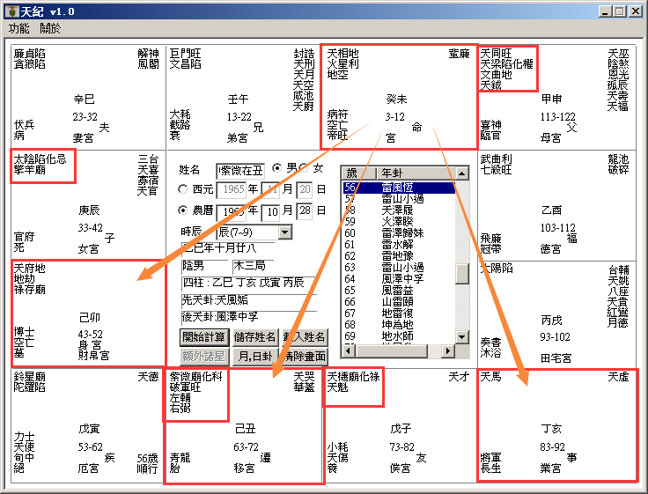  
诸位来看第二个案例：紫微星在丑宫。其他诸星都一样，当然科权禄忌要看八字，不一定永远在一起。那如果紫薇星在这边，旁边一定是跟着破军。  
   
这边陀罗、天府，太阴，其他都一样的。我们现在举例上面，命宫是在未这里，我们先不看命宫在这里。假设命宫在亥宫这里，命宫在这里，本身宫里是空的，对面是廉贪，这个廉贞贪狼都落陷在这个位置上，廉贞贪狼不单单是落陷，如果廉贞贪狼有一天跑到亥宫这里来，也是廉贪落陷，这里有一个特别的格局。我给命名为：半空折翅，这种八字就是一种天罗地网，中年限，什么叫中年限呢，30岁左右，我这边只是一个大概的原则，30岁，还要看流年，有的人29岁发生，有的人要到31/32岁发生，不一定。诸位只要看到廉贪在这里，或者在对宫，基本就是这个格局。会有夭折的现象，甚至这个人，我看过很多，有一种是先天带一些病症，发病死掉。有一种人，是环境造成他，他没有病，他自杀了。都会有这种现象。碰到这个格局非常不好。  
那如果按照这个命来看，你看他兄弟宫在午宫这边，先看命宫，命宫在这里，是坐天相，一般来讲，女孩子是天相星最好，天相是天上的宰相，是非常好的辅佐人才。天相的人一定是位高无权。这个天相落在命宫的人呢，他从来不去想权位，他是很好的辅佐人才，这是命宫坐天相。天相的人呢，比较瘦高，瘦瘦高高，高挑形，那如果有个人呢，他的天相是45-54岁大限，意思就是说45-54岁这个限内，他处于位高无权的状况。比如说干到行政院副院长，干不到正院长。他老是干副职。所以不单单是命宫，你要以此类推。如果流年遇到这个，也是以此类推这样批的。懂不懂我的意思，所以批八字要活用。如果你光看书，看不懂啦，没有用的，这样讲你就了解我的意思了把。  
紫薇破军在丑宫，如果是命宫在这边，紫微星我一再讲过，紫微星一定要逢到左辅右弼，这个人就是左辅右弼在，看到没有，如果命宫在这里的话，好，我们不要管什么命宫，光讲这个宫是紫薇破军还有左辅右弼，诸位用想的，推理，我们知道紫微星碰到左辅右弼非常好，非常贵，那对这个八字来说，他刚好落在迁移宫，对不对，换句话说，这个八字到外地去是不是比在本地好很多。反过来，如果命宫在这里，是不是，在本地比在外地好很多。所以格一样，宫不一样，批起来是相反的，对不对，这是批命的原则啊。所以斗数易学难精就在这里。这很简单，就是这样子看。  
那请问你，如果这个北斗星君加上左辅右弼非常好，如果落在夫妻宫呢，那代表他的另一半，如果是女的，她的先生很好。如果是先生的话，他的太太非常的优秀。了解我的意思把，这是非常好的现象。至于怎么好，以后我们举例的时候来批整格，我现在是在讲如何批，我们十二张介绍完，紫微星落十二个宫，我们开始有很多好的例子，好的八字，批给各位看的时候我们再讲。  
那这个人的夫妻宫呢，刚好这个八字夫妻宫是在廉贞贪狼，我刚才讲过，廉贞贪狼是天罗地网，也是半空折翅，对不对，那我们怎么解释，我们星辰这么多，什么星不好，怎么搞得廉贞贪狼两颗大桃花星落陷坐在夫妻宫，我讲过，贪狼是酒色财十足的星，刚好又聚在夫妻宫，是不是他的婚姻就会很差，你不用看别的，你就光看这里，就就会有预感，这个人的婚姻不太好，有问题，配偶的问题一定很大。  
所以廉贞贪狼落在一起的时候，我们有廉杀，廉破，廉贪：  
廉贞七杀呢，半路死亡，半路埋尸；  
廉贞破军呢，水中作冢，水中作坟墓；  
廉贞贪狼呢，横夭。廉贪偏向于一种先天带来的疾病，也就是生下来就有一种治不好的病。还有一种自杀的倾向。  
所以我们杀破狼这个煞星，再遇到廉贞星的话，煞会加煞，知道不知道。  
有的人就是死在水里面，他不是想不开，谁愿意，可能被杀了丢到水里，或在岸边钓鱼掉水里。  
那有些人，半路死亡，还有这个，这几个星，都是死！  
那如果是入庙，庙旺的意思就是说煞星很亮，代表你的眼睛看的到煞，你家隔壁失火了，你看到了，你会去救火，会去预防，所以煞星很亮代表凶处藏吉。煞星不亮，就是你根本没有预警，叫做吉处藏凶，在劫难逃。这就是八字里面的凶处藏吉以及吉处藏凶的精义在这里。  
所以你看到煞星落陷，就是你看不到的煞，你无法预测的煞，了解吧。看起来外面是好事，其实是凶事在里面。  
所以煞星进来的时候是亮的，没有关系，落陷的，看不到的，那是最可怕的，小偷给你看见了就不叫小偷，叫强盗了。强盗不叫重啊，所以他跑掉了。这就是庙旺跟落陷的关系。  
好，诸位看，这个太阴星在子女宫这里，是辰宫，是上午7-9点，辰时，刚好在子女宫，这个太阳星在田宅宫这里，诸位看这个八字。这个化忌在这里。太阴这里是白天，等于是白天出月亮，太阳在夜间出太阳，刚好是反过来的，这叫做日月反背。日月反背有几个重点:  
第一个，他工作白天黑夜颠倒，披星戴月，晚上比白天还要忙，有很多行业，晚上才开始忙的哦。  
第二个，六亲不靠。靠不到父母亲，日月反背。  
第三个，性情非常刚燥。你想想看，如果是命宫在这里，白天出月亮，那个白天只能是太阳，他却指着说这是月亮，就是形容这个人很固执的意思。  
那如果是在子女宫化忌，又是反背，那你想想看，这个儿子，没有！这是一个，这个八字我给你批出来，所以紫薇在丑宫，会有日月反背的现象。  
好，这里还牵涉到一个重点了，诸位看这十年，23-32岁,33-42岁，我们先看，我跟诸位讲过，未来十年无大运，大限前十年！我们先看十年十年一个段落，33-42年，日月反背，化忌，没有大限，那大限就在23-32这里，连续两个二十年煞，你懂我的意思吗，23-32，我们晓得是廉贞贪狼，半空折翅，很危险；33-42日月反背又化忌，差不多就完了，人生乏味，我可以走了，再一看他的煞都在夫妻宫，还有什么，子女宫，这是煞到婚姻，那一个女孩子，这辈子我的事业就是我的先生，我的孩子，那都这样了，人生乏味啊，对不对啊，会想去自杀。所以她从23-42岁这二十年中间，她婚姻也不好，子女也没有，她没有办法，没有精神的依靠，所以她廉贪在这里，大限在前十年，32岁那年可能会会想我不想活了。既然过得日子不愉快，死掉可能是一个解脱。就会有这种倾向。  
所以，如果我们今天只是算命，我们在23岁以前来算，和42岁来算，我们算命的结果是一样，所以我们看中国的天文地理人事，易经就是上看天文，下看地理，中察人事，天地人三才，她是23岁以前找我们算，和42岁来找我们算，完全不一样哦，我们可以让她这二十年凭空不见了，排的时候要排，不要说因为是你的兄弟姐妹，擦掉，装作没看到，等到事情发生了再去解决，这都是可以解掉的，这几个凶星要注意。  
诸位看她的疾厄宫，陀罗落陷加铃星，疾厄宫是不是在寅宫啊，第一个，本来寅宫就是很煞了，寅是什么，内脏是肺，外科是右脚。  
第二个，你看她的太阴星在辰宫化忌，有没有，所以她的胃一定也不好，那巳宫坐廉贪，脾也不好。按照中医的观念来说呢，很惨哦，中医的观念，忧能伤肺，思能伤脾，所以诸位有时候感冒咳嗽，很奇怪，怎么咳嗽两三个月还没好，那是你的外症啊，实际上你没有想到，你在担忧事情，很紧张，很忧郁。还有思能伤脾，思虑太重了伤到脾脏，我们的胃跟脾是同时运动，胃一张大脾就缩小，脾以张大胃就缩小，那你思虑太重了，像梁山伯，脾脏就死掉了，胃也不懂，东西吃不下去，所以恋爱谈的很深，思念对方厉害的时候是吃不下东西，味同嚼蜡。酸甜苦辣吃下去没有味道，因为伤到脾了。  
你看看，一个女孩子，婚姻非常不好，再加上子女非常的不好的话，她是真是如同嚼蜡。尤其遇到这种廉贞贪狼，她就算先生没有死亡，也是如同死亡一样，命上面就看到了。  
如果我们去看她的阳宅，命运同参的时候，非常厉害，阳宅上面来看，东南西北，厨房在西北角，这是死别。  
   
西北角的话，死夫；如果厨房在西南角，本人死，她自己死掉了。你懂不懂我的意思，知道为什么？西北是坤地，这是个女孩子的命嘛。西北角是夫，懂不懂我的意思，哦，这是男孩子，抱歉抱歉。如果是西北角是本人，如果西南角死太太。那这个是男人，娶这个太太也很惨啊，遇到这种情况，如果我们讲算命，今天没有讲人间道和地理，对他说，算了，你放掉你太太算了，反正她喜欢去什么地下舞厅啊赌场啊，会这样子哦，这是积重难返，很累的，如果这个命是个女孩子，这个先生就完了。  
那到底是生离还是死别，决定在阳宅。西北角是厨房，死先生，西南角是厨房死太太。如果房子西北角是客厅，不是厨房，如果这是个男的，就是他本人跟他生离，客厅主的是生离，有没有介绍过。好，没关系，今天介绍。  
客厅在易经上的象，客厅嘛，象客人。如果房子东南西北，如果你家东边是客厅：  
   
有两种情形，第一，夫妻住进去以后生不到儿子；第二种，有了儿子以后，住进去的儿子变成客人。结果你会发现很奇怪，以前家里住的儿子很孝顺，结果换了一个房子，很奇怪，儿子在家里如坐针毡，他就想到外面去，打电玩啊，出去玩啊，或者跟一些不良少年到公园里吸安非他命啊，客人！儿子变成客人。  
那如果西北角是客厅，顾名思义，是丈夫的位置，丈夫等于客人啊，把家当酒店，有几种人是这样，比方说先生当船员，飞行员，这些都是客人，有些小姐家里是这样房子，我说你在窗户挂个牌子叫做某某氏大旅馆，先生就像客人一样。然后我们看过很多，干军人的，警察的，船员、飞行员的，西北角都是客厅。因为西北方是夫妻的位置，如果西北方是客厅的话，主的是夫妻的生离，如果西北方是厨房的话，主的是死别。厨房我介绍过，厨房是肉放在案板上一刀下去的象，手术台上的刀子也一样。  
同样以此类推，如果你的子女宫，东边是厨房，主的是长子夭折。  
那如果子女宫，在化忌，太阴化忌在这边，那我们知道，这种八字是没有儿子的，无子之命！那你说，不对啊，我现在有儿子，一般来说，这是男孩子的命，如果这个男孩子命中没有儿子，我们帮他算的时候，他是无子，但是如果他太太的命中有儿子，那么他生的儿子脸孔比较像太太。如果有一天他生个儿子脸孔像他，这个儿子呢就是主夭折。就是命占一半。然后如果再去住个房子，东边是客厅的话，那是百分之百会夭折。  
那如何化解这个夭折，第一个就是要阳宅的位置，东边改成卧房，改成东宫，第二个，医学上的技术，他如果生了什么病，医学上帮他治疗。注意天人地三才，人间道的一部分是占在医学里面。不然的话，我们不懂医的话，人家来算命，你说你儿子夭折，死在心脏病，就算你算得很准好不好，他就是死在心脏病，你不要跟他讲死哦，你跟他讲了，他死之前，不愉快好几天懂吗，对啊，你要解决，对不对，如果他39岁来找你算命，你说他59岁死于心脏病，他二十年就活在心脏病的阴影之下，结果真的死在心脏病上。要解决啊。  
那你以此类推，如果这个日月反背，如果落在父母宫，又化忌，太阴代表妈妈，太阳代表爸爸，父母宫会代表父母亲不在身边，或者双亡，那到底先亡父还是先亡母，看印堂，那你头发刘海很长，我又不好意思叫你拿起来看一下印堂，告我性骚扰，对不对，看眉毛。左边是父，右边是母，以此类推，如果父亲走了，不需要伤感了，这个眉毛一定不动了。我们有很多的资料可以佐证。  
还有一个。诸位看到这个地方，武曲和七杀在这边，是不是，所以说紫微星在丑宫的时候，这几个星一定会会到这里来，日月会反背，比如说，这个是官禄宫，太阴星化忌，这个人当官就毁掉了，那明明是毁掉了，你还对他说你去当官很好啊，你害他做一件他一辈子做不到的事情，你知道我的意思吗，比如说你不是当官的料，我逼着你去当官，考到50岁还没有考中科考，50岁后就不能考了啊，那是谁害的，我害的，我们算命，是要看他的角色适合扮演什么，告诉他适合做什么，好，以此类推，懂我的意思把。  
好，这是福德宫，这是重点！武曲、七杀，这两颗星在一起的时候，诸位，要顾名思义，要想的，不要看书上。  
武杀会！第一个，是女子，逢这种武曲七杀，主孤单。你女孩子就好好在家里做家务好了，你去杀谁啊，就变成当武官，一个人去孤军奋战，拼命去做，这不是主孤单吗。  
第二个，代表离祖，到异乡发迹。如果一个人出来，一出来，命里就是这个武杀会，他早年就会离家。如果他12-21岁是武曲七杀，代表那个时候才离家。看他什么时候。  
第三，如果是男人，武职大利！武官非常好，今天是干军人警察法官外交官。武官的人要逢到煞星才用。那武官呢，碰上文昌星呢，那他当教官，或者坐教书的。不一样。武官文相。  
如果是商人，会到这个，主劳多功少。这两颗星进来的话，掌的是生杀之权，完全是权，不掌禄，不管财，懂不懂我的意思。那你是商人，碰到这种星，不是很累吗，商人嘛掌权要不要都没关系，只要我赚钱就好了，比如说我当董事长，首先有一百个人，大家不要叫我董事长好了，每个月赚一百万我已经很爽了。我今天是盈利嘛，他求财不求权，看你是什么职位，需要什么东西。那遇到这种武曲七杀，他会不好。  
但是武曲七杀比廉贞贪狼好多了，你懂我的意思吗，因为他至少不像廉贪落陷那么凶。  
如果男孩子，福德宫是主一辈子，他是武曲跟七杀，代表这个男孩子个性很刚强，他不喜欢靠祖业，一个人拼命去做事。如果是女孩子的福德宫遇到武曲七杀，福德宫是最难批的，她一辈子靠他自己，这个人面大骨粗，孤鸾，孤单的凤凰，不会结婚哦。那你一看她的阳宅，就问他小姐你为什么没有结婚去住爸爸的位置。慢慢会陆续跟各位介绍。这是武曲七杀。  
那如果我们以这个八字来说，诸位看，这个33-42，你看他的流年，是不是太阴星在里面，官府，带死，然后红鸾星天喜星，大家看这个红鸾星是不是在辰宫对位回来，所以他在33-42岁这十年中间，我放大举例给你看，太阴星化忌，旁边还有小星，官府，死，这个宫，我们要去看对宫，对面是不是太阳，是不是太阳陷地，所以，他33-43岁这个大限十年：  
第一个，我们讲过，他无子福。没有儿子的福，诸位想想，他要是人死了，也就没有儿子的福了，对不对。  
第二个，父母凶，主丧亡。父母亲要离开；  
第三个，婚姻凶，男人的命，太阴代表太太，太太在这个时候化忌，婚姻一定完蛋。根本就不用看了，婚姻完蛋。因为他天喜星在旁边，右上角这里，是不是有天官，解神，天喜，天喜星在这里，红鸾一定在对面，红鸾天喜这个牛郎织女，喜神逢到化忌，他又是男命，又是太阴，所以夫妻一定不是生离就是死别，遇到结果只有两个，生离和死别的话，如果我们做选择，生离比死别还要好一点。  
那如果今天以前没有阳宅，没有人间道，光是算命，我们给他算，哎呀先生，你这个命很惨烈，您婚姻子女都不好，很简单，你43岁再结婚，你了解我的意思吗，你不要结婚啊，你到43岁再结婚不是很好，这是不是废话！你说晚点结婚好，这是你说的，就像台北市政府说一男一女恰恰好，他讲完了，你们统统可以做到？很难啊，周围的环境逼着他做，很难啊。所以我们往往算命给客户的建议，讲出来的话都是很简单，可是人家做不到，这就是过去算命的缺失在这里。你说建议43岁以后结婚，这是你很好的想法，但是想法跟事实不一样啊。所以说这个是废话。  
还有呢，算命有化解的方式，外面的算命，遇到婚姻不好的时候，男女都一样，因为六是个阴数之极，九呢是阳数之极。所以说，我们算人的命，婚姻凶的时候，命解：第一个，二婚的对象；第二个呢，长七岁以上。  
有的人命理婚姻很不好，还没有结婚，到你这算命，你说哎先生或者是小姐，你找个对象离过婚的，跟他结婚，还有，年龄要相差七岁以上才行。那就不克了，这也是废话啊。这是一般外面算命的，但是我要告诉你，因为有的人命中就是这样子，结果他娶一个结过婚的，跟他相差七岁，没事！你懂我的意思吗，为什么，就是这个道理，第一个她离过婚，她理亏，本来脾气不好，也会忍耐，本来以前跟老公吵架敢出去喝酒跳舞的，现在不要意思去了啊，呆在家里面。还有一种呢，长起岁，本来我是先生脾气很坏，你跟我年龄差不多，你应该懂啊，我懂了你怎么不懂，如果遇到的太太是小你七岁，哎呀小妹妹算了，她还不懂事！同样一件事，对面的对象不同，造成态度不同。  
所以算命的，他的逻辑在这里。你如果跟我差不多大，你应该哦，你应该知道哦。冲突就来了。  
所以我们常常给人家合八字，看这两个人，八字放在一起，一看，居然这个八字是父女合，外面的形是夫妻男女，结果八字一看是父女合，哇，这个先生把他太太当女儿一样的宠爱，你看走在马路上，爸爸对女儿的态度跟对儿子的就不一样，儿子这样就一脚踢过去，女儿就抱在怀里，对不对，不一样。  
那有的是母子合，有的是兄妹合。有的是朋友合。对啊，看你是什么状况，所以我们在算命的时候，很厉害，我这样讲，诸位体会一下，因为八字的时候，我们有命宫，命宫是天相，如果他还没有结婚，我们帮他挑对象，一挑到命宫就是廉贞贪狼，是不是刚好死路一条。  
那现在我跟各位讲，合八字的精义在哪里？诸位要会哦，外面会算命还有不会算命的人，都误解了，包括很多算命的都不懂哦。  
合八字，今天有两个人要来合八字，这个合八字跟八字合是两回事。  
合八字的结果，第一个是合，第二个是不合。那你知道不知道，合八字可以结婚；不合的八字，有时不合才可以结婚，你知道不知道。  
我们看一个八字，一定要看先天之命，如果有的人，生下来，就是一世夫妻，找个八字合，太好了，就可以结婚了。  
那如果有的人，先天就是二婚命，怎么办，你如果算个命天生是二婚命，你找个跟他很合，那刚好，他就是二婚了。  
好，他的命宫是天相，你给他找一个廉贪落陷坐命的女人，你们两个太好了八字可以结婚，就惨了，对不对，很惨烈的。先天是二婚的人，我们要给他找一个不个不合的八字，才能够结婚哦。  
遇到这种情况，他不合的时候，我们要看他怎么合，比如说，这个男的，如果我们给他找个女孩子，是他父母宫的命宫，刚好找一个天同天梁在命的女孩子，刚好在父母宫，这代表是母子合。先生你赶快娶这个女孩子，这个女孩子将来对你将像对她儿子那样的宠爱。你看妈妈宠儿子的样子，你就知道了。  
这个很奇怪哦，老公犯桃花，妈妈一定要管，儿子犯桃花，妈妈就笑一笑。不晓得什么毛病。  
如果你找一个人，他的太太是巨门文昌在命宫，那跟他是兄弟合。听懂我的意思吧。那如果是天机天魁坐命的，跟他就是朋友合。  
但是跟他找一个合他的时候，如果我们没有后天的阳宅去动的话，光是按照命走，你跟他介绍，两个人会处的很好，但是永远跟好朋友一样，就不会结婚，没有结婚的念。那如果你找一个兄弟合，处一下两个人就跟兄妹一样，不想娶你，怎么办？所以我们后天有阳宅push的力量，但是这个是在命上面，我们来讨论。  
但是，我们临床上看有很多的经验，往往都是八字很合的时候，一看的时候，就看的很顺眼，不管婚后离婚不离婚，婚前看的都很顺眼，谈恋爱谈的很惨烈，一定要去结婚。  
还有一个更好玩的现象，跟诸位讲，诸位以后看多了就知道。你说过去媒妁之言，没有看到给你合八字，相士给你看，还是你自由恋爱结婚，我告诉你，拿到八字还是一样，以前媒妁之言拿去合八字，一看合，可以，好，你们去结婚好了。他只是合八字，他认为八字合就可以了，所以刚开始的时候，两个人很对眼，哎呀你是我的白马王子或白雪公主，结婚了一个月以后就都黑了，都不白了。如果现在的自由恋爱，我们拿两个男女朋友、或者夫妻八字，一看，哇，一样啊，真是命啊，为什么他不挑她，她不挑他。  
还有来自不同家庭的两个人，家庭完全不像，结果夫妻两个人在一起，夫妻脸，好像啊，头发换一下就可以，脸都是一样的，像到这种程度都有，来自不同的家庭，为什么，命！了解我的意思吧。  
所以我们在阳宅上，天文地理配的时候，诸位要记得一个原则，命上八字婚姻没有问题的时候，我们就不要神经病去改他的运，不要改他，让他自然而言结婚，命上八字婚姻有问题，我们才去改他有问题的部分，所以算命只是一个工具，我们算命知道他有问题，我们把缺点补上去就好了，这才是算命的重点。补上去的方法，绝对不是画个符念个咒，你买个鱼缸买个风铃买个玉就好了，你买回去，他的八字还是不合啊，还是很凶啊。你不可能说买个萧回去，他的夫妻宫就变了。化忌也没了，哪有那么厉害啊。那你买萧还不如买消防栓好了，都是消嘛。那个都是迷信的，没有根据的。  
所以我们常常合八字，知道这个方法了。我给人合八字，最喜欢的是什么，是太太是妈妈，先生是儿子，两个人合在一起，刚好太太的命宫里的星，正好是先生的父母宫，啊，那个就很好了，先生偶尔在外面犯点错，妈妈看儿子嘛，没关系。所以有的太太会允许，有些太太绝对不能允许。  
\*\*\*\*\*\*\*\*\*\*\*\*\*\*\*\*\*\*\*\*\*\*\*\*\*\*\*\*\*\*\*\*\*\*\*\*\*\*\*\*\*\*\*\*\*\*\*\*\*\*\*\*\*\*\*\*\*\*\*\*\*\*

三，紫微在寅

民国08年，男：1919年7月13日，子时生人。

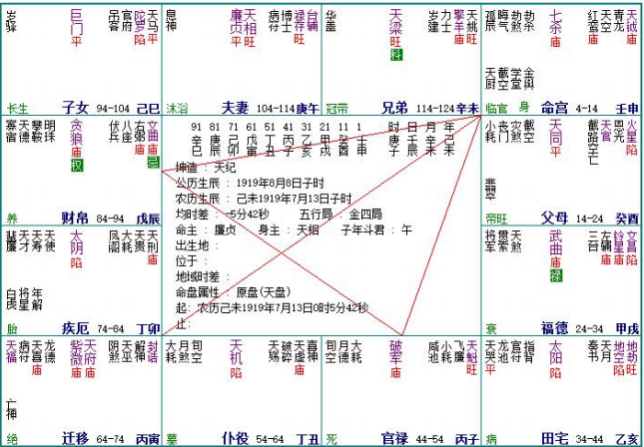

天纪罗盘只能排盘1927-2027年之间.1919年不能排.

诸位看第三个，紫微星在寅宫:  
   
我们现在还没有批流年哦，先看格，不要急，先要会批。到批流年的时候，我们找案例，很好的案例，一年年批给诸位看。  
紫微星在这里，我们先不管他在什么宫，紫微星在这里的时候，天府星跟他在一起，有没有看到，七杀一定在对面，这就成了一个格。  
紫微天府在这个地方的时候，叫做紫府坐垣格。四个角就是垣。如果在这边的话，就叫做七杀朝斗。  
如果命宫在申宫，对换过来，我们是不是要看三方四正，怎么找，很简单，跳三格过来选一个。  
所以命宫出来，一定会到官禄宫，财帛宫，所谓三方四正就是命官禄财帛迁移，如果是紫府坐垣，或是七杀朝斗，这两个都是大贵的星，紫府坐垣的人呢，他将来位列三台，他会在天子身边当个将相之人，就是宰相，因为紫薇跟天府在这里，君王！真正的君王不一定是紫薇天府坐命，以后也可以给诸位一些八字看一下。位列三台，就是以前的司空这种。  
七杀朝斗的人呢，这种人是将星入命，有威震边疆，你想想，他如果命在这边，对面迁移宫是紫薇天府，他是不是到边疆去威震边疆，如果命宫在寅这里，当然就在本地吉，呆在天子旁边了。这样了解我是意思把，很简单哦。  
这是一个特殊的格，南北斗星君同时会到一起。  
那如果这个不是命宫，如果这个人的官禄宫在这里怎么样，哇，那是大好，这两颗都是官星嘛，是不是。  
那如果这是财帛宫呢，这两颗星是财库，而且并不是财星，只是有很大的权利而已，并不是很大的财星，换句话说，如果财帛宫在这里的话，他到私人公司好好做事情，股票上市公司，比他到公家单位上班来的好，然后在私人公司里面当总经理，比如他到台塑去当个总经理，公司并不是他的，但是他表现太好了，一直提拔，平步青云上去，也会近天子之侧。所以他到底是去公家机关，还是私人公司，我们一念之间而已。  
紫微天府在这里，那太阳在亥宫，太阴在卯宫，诸位想，在戌宫的时候，太阳已经很惨了，在亥宫呢，9-11点，卯宫呢，是5-7点，那一定是更暗对不对，就是比刚才的还要加凶，如果，你以此类推，按照易经的象来推，如果亥时，刚好是田宅宫在这里怎么办？晚上出太阳，你家房子这么会晚上出太阳，好大的火啊！对不对，火灾！对不对，这个火灾怎么来的，用象批。  
如果这个亥宫，亥时，不是田宅宫，是父母宫怎么办？太阳指的是爸爸，了解吧，以此类推。  
如果是一个女孩子的命，亥宫是夫妻宫呢，太阳落陷地，太阳就是先生，看到没有。如果你看她的命宫，你看她的眼角，两根，没有第三根第四根，那她先生很好，你不要批她先生死掉，太太，您夫妻聚少离多，她先生可能是海员船员，很少回家，所以要看清楚哦。那这个女孩子坐你面前，已经面大骨粗声沙，你还说您夫妻聚少离多，她先生已经走人了啊。要招子放亮一点。就算你看不到相，阳宅拿来看看也可以嘛。可以加减一下。要弄清楚。  
那如果这个亥宫是子女宫，会有儿子，儿子远离，不在身边，化忌代表儿子要死，有煞星，羊陀火铃空劫，进入子女宫，化忌的话，一定是死。化忌，或者是羊陀火铃空劫，再落陷的话，就是煞了。各位要注意一下。  
那如果亥宫是疾厄宫呢，用象批哦，对，眼睛不好，你怎么把晚上的月亮看成太阳呢，你什么眼睛？青光眼啊，眼睛都看不到了嘛，日月反背。这样会以此类推吧。  
如果太阳星落陷，是坐财帛呢，哎呀，你晚上出太阳，在财帛宫，这个人做生意当老板就不行了，做生意当老板，一定要有权有禄，才行，你光有权，我们把星座分成很多，有的是化权，有的化禄，有的是财星，如果一个人的命宫，财禄星都会到了，或者说十年运上有权、禄星会到，这代表他可以做事业。  
如果他财帛宫上，太阳落陷，他去做生意，变成白天忙，晚上忙，忙了半天，还是空忙，你还在说先生你做事业大利，那不是害死人啊。害死人还不偿命，他一句话被你搞的一辈子好累啊。  
还有一个，武曲星在戌宫这边入庙，对宫贪狼也是入庙，贪狼在午是庙，在辰也是庙，有没有，意思是告诉各位，煞星武官星入庙是最好！大吉！武官星入庙，这个人非常的刚强，中国人讲刚强，我们八字里讲固执，孔子不是这样讲的，孔子说择善固执，对的事情坚持到底，易经上面说阳刚之人，讲的就是这种人，一定要有点个性哦。如果你娶一个太太，你说太太你到后面去买一包味精回来，结果一去三个小时还没回来，冲出去找到她，说太太你到哪里去了，太太说哦碰到一个朋友叫我去看电影，我就看电影去了，刚看完才回来。你如果娶这种太太，你就完了，为什么，她没有主见，别人两句话就把她拉走了，她忘掉了她自己要做什么事情，现在这种人很多，所以我常常说，龙卷风来了都吹人不走，两句话来了就把他吹走了。这种人怎么叫做坚心呢，这种人很多。你如果娶了这种人，你要小心哦，或者遇到这种小孩子，我就来修理他，把他拉回来。  
这很可怕，还有人更可怕，先天上他不是这样子，他是后天被爸爸妈妈训练成这个样子的，了解我的意思，有一天你在麦当劳，看一个妈妈带个女儿来，她绝对不会问女儿你要吃什么，汉堡，就讲完了。看电影，看这部，那部不能看，她都决定了，女儿没有选择的权利，是是是，唯唯嚅嚅，好了，出去遇到坏人，坏人说走，她就是，跟着走了，这都是不晓得嘛，这都是妈妈训练不好。妈妈说她是我女儿我当然担心当然对她好啊，你二十四小时看到她，你对女儿是照样，对你先生也是这样，你很可怕这个人。我就对妈妈讲，你去那个宗教场所静心念经，我来教你女儿，一个月之后绝对不同，非常有主见。  
所以诸位啊，作为父母，训练小孩子，我知道大家都平常忙于工作上班，我们小孩子送到学习去受教育，所以就不需要你去教他什么东西了，你不要回来说我教你历史，有老师教啊，你不要教他那些东西，你要教他的是你看你儿子，看他条件好的时候，看他想要什么，知道他的动态是什么，他很贫困的时候，一毛钱都没有的时候，你看他所不屑为什么事情，就可以知道儿子的心性，这个时候如何去扭转他，平常没事就带他去玩就好了。老师教的，你不用重复教他嘛，结果儿子学会我这一套，爸爸你返渎啊。所以很多爸爸妈妈一直在儿子面前讲人间的道理，你应该怎么做怎么做，千遍一律，他根本懒得听，你应该问一些问题，知道儿子想要什么，才是重点。  
我们言归正传，武曲贪狼来会，这是武官带，如果是逢到疾厄宫，这种星就不是煞，以为都入庙，这种武官星一定要逢到官星，才会有，还有要逢到好的流年，什么叫做好的流年，你的命宫，刚好在这里，3-12岁，13-22岁，23-32,33-42岁，刚好终于进来，才好用嘛：  
   
结果有一个人的命宫在这里，2-11岁，12岁-21岁会到这边，有个鸟用，12岁干将军啊，能好啊，你以为你是甘罗啊，十二岁做宰相，哪有那种机会啊。  
   
所以我们说要有好的流年，懂我的意思把。才有用嘛，以此类推。懂我的意思把。你不要傻乎乎的，老师，这个位置很好，结果一看流年，好累啊。  
所以看八字的时候，要推理，才能够，过去两千多年前的东西，我们要适用在两千多年以后，环境再怎么改变，他的神没有变，懂不懂，不可能200年以后，小孩子生出来，十二岁就可以当将军，不可能的，结果他好的星，出来的时候不对，懂不懂。  
好了，大家想一下，如果一个人的武曲在这里，他的夫妻宫在这边，结果他的命宫在申宫，是个男的，七杀朝斗，太太是武曲，夫妻两个人是同行的。  
如果命宫在酉宫，那么武曲这里是兄弟宫，代表兄弟得力，所以同样是武曲星，他的性是一样的，看在什么宫，我们做什么解释。  
如果落在父母宫，那这个父母一定出武贵。如果你看一个人的八字，他的父母宫是武曲破军化科化权啊，这种是武将，而且文笔又好，允文允武。  
那如果他的父母宫是化禄，明明是做生意的，你还说是个武官的，我们看一个宫，我们为什么说，看一个命宫，出来要看三方四正，看兄弟宫也是要看他的三方四正，来看他的兄弟怎么样，懂不懂我是意思。  
比如说，他的父母宫在这边，父母宫本身没有什么星，可是三方四正会出来是科权禄，他的父母宫是科权禄啊，嚯，那他的父母大富大贵啊。你不要搞错了。  
所以我们看一个宫，为什么我们只画箭头，一个三角形给你，所有的宫，你要看他，都要看他的对面，了解我的意思把。  
你看子女宫，不能光看一个宫，你要看三方四正，所以上，这个只是一个标杆，一直在转，一直在转，那我们不能统统画出来，那你完了，一个都看混了。  
好，还有左上角，是不是巨门星在这里，这个巨门星已经是是非口舌星了，碰到巨门已经在吵架，打官司了，好，已经很凶了，再一个化忌，有没有，就会加重这个巨门星的煞，光一个巨门星就已经会打官司了，再加化忌，那就百分之百要打官司了，在劫难逃，那如果巨门星逢到天马星呢，诸位一定要以此类推，他骑着马打官司，一定是车祸嘛。想不开，车祸，那这是春夏秋冬，这个小子冬天发生车祸，是不是，要会以此类推下去哦。  
那我们看十年，他这个八字十年刚好在这里，太阳在亥宫这里，是34-43岁，他是在田宅宫，那太阳在这里是陷地，不亮，对面是什么，巨门化忌，代表他34-43看不到太阳，如果这是一个女命，34-43岁已经没有太阳了，发生事情一定在33岁之前，懂不懂我的意思，为什么，太阳表示说夫妻不在了，先生聚少散多，可能是做海员飞行员，可是对面是化忌，就完了，一定是散。所以说要因地制宜。  
\*\*\*\*\*\*\*\*\*\*\*\*\*\*\*\*\*\*\*\*\*\*\*\*\*\*\*\*\*\*\*\*\*\*\*\*\*\*\*\*\*\*\*\*\*\*\*\*\*\*\*\*\*\*\*\*\*\*\*\*\*

四，紫微在卯

民国44年，男：1955年2月5日，未时生人。

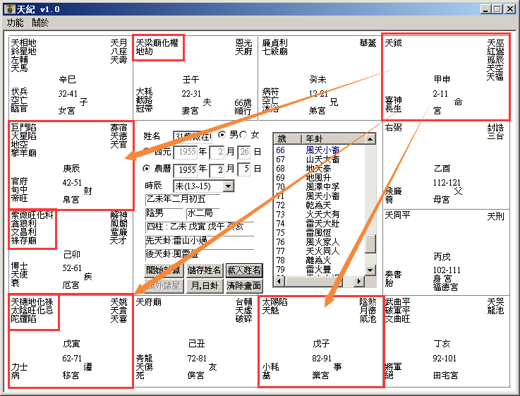

诸位，我们看第四张，紫微星在卯宫。  
   
首先这里有几个特殊的格，要注意一下，  
当紫薇在卯宫的时候，我们先不要看科权禄忌那些，我们在正式教诸位批的时候，再跟各位讲科权禄忌。  
第一个特点，紫微在卯宫的时候，天梁星在午宫，有没有，这个天梁在午宫，一定是入庙，很亮，天梁星在午宫，我们有一个特别的格，这个干武官的话，一品武官。近天子。武官有四种人，军人，警察，法官，外交官，所以如果一个外交官，拿到这种命，就是命宫天梁在午，这个天梁在午宫，手有生杀之权。所以我算过很多人，当司法官的话，一直往上走当司法院长，警察的话干局长，外交官的话，干大使！都是一方之主，这个。  
还有一个要注意，他太阳在子，太阴在寅，对不对，是不是，太阳在子时出来，子时是晚上11-1点，所以太阳落陷，晚上怎么能看到太阳呢，寅时月亮在旁边，如果有一个人命宫在丑宫这里，叫做日月夹命。这种夹命不好，这种叫着反背的夹。反背的日月夹命，如果命宫在这里，一世辛劳。一辈子都很辛苦。  
诸位看一个人头，我们正常的脸呢，很丰满，很饱，上面这个位置，我们叫天仓，下面嘴角两边，叫做地库：  
   
   
天仓有些是凹下去，正面看不到，你摸他，皮包骨了，凹下去了，这就是天仓，你看我的地库，我是刚好两个大肉，如果没有两块大肉，我不会站在这里，如果是瘦瘦的，我在监牢里面。那坐牢的人尖嘴猴腮，一辈子辛劳啊。  
我们相上面是断章取义的。哎呀，没有天仓、地库的，一世辛劳，他就讲完了。可是你有没有想到，他为什么一世辛劳，因为他不安分，他心里贪念很大，他每天欲望很强，他眼睛看到了他就想要，我们看到了就当没看到。他看到他就想去要。取他不当得到的东西，当然这辈子牢狱之灾很多啊。坐牢出来没办法做事，然后又去做坏事，然后又坐牢，就是一辈子这样。  
还有一个重点，这个天仓陷下去的时候，过去我们看过去，一望过去，糟糕，这个人天仓没有了，代表这个人身体气血两虚，极虚弱的状态下，天仓也会没有。所以有的人是病重了，你一看他，他没有天仓了，为什么叫天仓啊，就是说，你吃的食物，到胃里面去，胃能够消化掉，能够生养，化生食物，叫做天仓嘛，那这个人病重的时候，天仓也看不到，而且天仓两边，黑黑的，凹下去，这就是代表重病。那他重病了，你说他一世辛苦，不要哦。那人没有重病，精神很好，那你看他天仓没有，就知道他食不知味，他吃东西都很紧张啊，看看左边，看看右边，眼睛在那边闪动，你要是在饭店，看到你对面的人就这样，眼睛闪来闪去，跑路的嘛。这个他已经告诉你了，因为他心里有鬼啊。然后他吃东西会不消化啊，随时会跑。这是他的两个重点。  
还有一个，诸位看酉宫这里，右弼星有没有，这个右弼啊，我们叫左辅右弼，或者是八座三台，这四颗星啊，独守，你看就单独一颗星是把，反过来，紫微星呢，应该要左辅右弼来会，同样辅弼星也要会到紫微星是不是比较好，他现在上面星都没有，一颗星在酉那边，这就叫做这四颗星孤星独守。主的是孤单。如果是命宫在这里，主他一辈子孤单，如果他在父母宫呢，主的是父母单一，单一，那如果太阳陷，太阴化忌，已经很可怜了，太阳星已经很不好了，太阴星好不容易有点露头，化忌!如果没有化忌还好，如果化忌呢，父母都有凶！所以说，这颗右弼星如果如夫妻宫，夫妻宫本来主的是双，两个人才对，夫妻宫有右弼，或者是单一的左辅，一颗星在这里，主的是二婚，婚姻势必会离婚，一定离婚，你不要看什么太阳亮不亮，孤星在那边就代表会离婚的，一颗就够了。  
那如果一颗右弼星在福德宫怎么办，那不是更惨，懂不懂我的意思，最好要有紫微星在福德，然后辅弼有，最好，那你光有紫微星，没有辅弼星，也不行。  
那如果命就是右弼，那就是告诉你，这个八字告诉你了，我生下来就是辅弼之才，我当你的助手，当你的秘书，当你的助教，他很好，我当老板的助理，那很好，他是右弼星，所以当你是老板，你要用手下，一看是左辅右弼在命，那最好，他孤单对你有利啊，随叫随到啊。  
  
还有一个，诸位看他的未宫，廉贞七杀，在未宫的时候，是不是庙旺，这个廉贞七杀落陷入同宫就是凶星，会横死。如果两颗星是庙旺的时候，加起来是什么，富人，积富！累积的财富很多。好了。我为什么举例这个，比如有一个人，他是34-43，十年之间，他是廉贞七杀入庙旺，是不是他这段时间最好，财禄来的是时候。那如果他是13-22岁是廉贞七杀庙旺，那就是屁用都没有，这就代表他从小学到初中毕业，开始当班长，七杀哦，他都是班长，干到大学毕业，都是班干，然后越毕业然后越惨了，从此念书期间，都是干班长，念书毕业之后都是干不到，好星都走完了，懂不懂我的意思。所以好运最好不要太早来，你们注意看新闻报道，哎呀澎湖发现一个天才儿童，有没有，几岁能够怎么样怎么样，到后来就没有消息了，然后你去看拿到诺贝尔奖的没有一个是天才儿童，对不对，爱迪生还是一个聋子呢，所以当聋子很好啊，现在社会很多人不是聋子也不是瞎子，爸妈生下来，就准备去受人家骗。所以你去法院看，被骗的都是眼睛很好的。聋子你骗不到他的，他根本听不到你的话，怎么骗。这是几个重点。这张八字我们来讨论。  
还有一个，太阳陷地的时候，这个巨门在辰宫这边，这个巨门在这里的时候，也不亮，巨门和太阳，如果看到的时候，我们巨日有两种，巨日格，巨日格要成格，什么叫成格，就是要拿个格局才叫成格。我们在易经也讲过，这个卦卜到，要那些合上才成格。巨日格必须要庙旺才会成格。就是很亮。  
现在这个巨门太阳两个会到了，但是陷和平，不亮，对不对，这也叫做巨日格，但是不成正格，懂不懂，正格的话，要很旺。巨门和太阳是腰间一尺，大生意人，巨家这种命。如果落陷了，就不成正格了，不正就变成偏了嘛，所以男孩子拿到还好，女孩子拿到会做偏房。男孩子拿到了，就变成个性喜怒无常，表里不一致，我算命很怕算到这种人，我难道跟她说小姐你表里不一致，先生你喜怒无常，这个我们不能讲，反背，你懂不懂我的意思，所以遇到这种人，很累。如果你看到这种八字，过去犯这种错误，不要担心，没有关系，你要找到如何修正他，所以到了平常心的阶段，比如乾为天，刚健，你对的往前走，平常心，实话实说嘛，没有关系。  
前几天有个妈妈带她女儿来，那个女儿四岁，一进来我家，女儿突然很大声，妈妈这个房子好老啊，我刚好在那边啊，她妈妈赶紧说不要讲不要讲，我说太太你错了，她说的是实话，你为什么要禁止她，你每天在家里教你女儿要讲实话，她讲实话，然后你又禁止她，这叫做教而后禁，现在我们教育最大的错误就在这里，教了他，又不准他这样子。平常心嘛，我跟她说，你女儿讲的没错，我房子是很老啊，没错啊，你为什么要去禁止她。懂不懂，平常心，如果心性修到这个阶段的时候，命格都绑束不了你了。  
这个例子还有一个特殊的状况，太阴化忌在寅宫，命宫刚好在申宫，三方四正来看，我们用红线来搭起来，诸位，搭个线一看，本来他左右巨门太阳落陷已经是煞了，对面又是化忌来冲，我们算十年算命宫，算流年都是一样的。  
   
这个煞星来的时候，如果在本宫，煞星的力量就不强，如果是对面会来的，是最大的，那你看他的命宫，对面是化忌来冲，如果你命中化忌，煞星还没事，对面有化忌来冲，再加上三房四正，没有吉星来会的时候，这个人，我们不要管他是巨门太阳，比如说是羊陀，或者是其他的煞星，不一定是巨门，反正那个星不好，那对面是化忌来冲的时候，我们有个格，就叫做半空折翅。尤其是限又在中年，三十岁左右，这是一个定律一样，那限在三十岁左右，有的原因是先天性的绝症，艾滋病啊sle啊，不是我要的，我生下来就这样，还有一种是后天的灾星进来，都有这两种可能。但是他都会有这种现象。  
好，还有，武曲、破军在亥宫，武曲破军同时会到这两颗武官星呢，也可以称他为将星得地，将星来会到，这是我讲的都是命宫在这里哦，其他要以此类推嘛。我说这两颗星是将星，不单单是命，命若会到，男人最好了，男人拿武官星最好，出来就化将，如果我们这里刚好是34-43，不要讲命宫，或者44-53，是不是就是化将军啊。 你要会以此类推，你不要被他绑到，对不对，那你如果到74-83，你就不要说武官了，你还在说，先生你干武官很好，什么时候化将，七十二岁！你自己国防法都没看过，几岁退休都不知道。胡说八道。不要乱讲。  
一般，原则上，我们算命的时候，都是将星入男命最好，如果将星入女命，有一种最忌讳的，诸位一定要注意，为什么要提出来，这个武曲破军在这里呢，本身就是权力欲望非常重的人，好了，结果是个女人拿到，易经从头到尾的原则都是阴要从于阳，所以以前中国人讲嫁鸡随鸡嫁狗随狗，可是易经有一个很正确的观念，就是如果阳失道，这个阴会盛于阳，夫妻反目。易经还赞成夫妻反目，我们后面有介绍，有赞成夫妻反目的。因为你阳失正道啊。你这个爸爸一天到晚不知道搞什么，太太没有办法了，阴出头了，那我曾经算过一个太太，她做裁缝的，她那个先生很差，每天不务正业，花天酒地赌博，太太赚钱给他用，不光如此，还有债主到她家里来拿钱，债主哪里来的，赌场里的人，她先生在赌场里面赌钱，到家里来拿钱。好了这些统统不要讲了，结果有一天，他太太去检查发现得了性病，那怎么办，太太到我这里来找我，她说告他怕被他打，要怎么样怎么样，有没有什么办法，我说有，我就教她一改，位置改了以后，后面我会教诸位，改了以后，她先生在外面犯到桃花了，是个舞女，一天到晚吵着跟他结婚，好了，他想尽办法跟他太太离婚。有很多事情，我们人力往往难以做到，我们可以利用一些运来解。  
那我为什么提这个出来，就是，如果有这种情形的时候，如果阳是正道，可以助阴，还有一种是阴呢，就是这种女孩子，碰到这种命，特别要小心事情，因为女孩子拿到这个将命，有生杀之权，你又是阴，从头到尾暗示给你们，就是她是暗权，不是明权，暗权很可怕哦。有些太太呢，她就怀疑先生，她正面上表面上都是很恭敬，私底下就找了侦探去跟踪先生，那我制止了很多这种事情，那个太太说，倪先生我花钱找人跟踪监督我先生好不好，我说这位太太你的目的到底是为了什么，你做事情总是有目的的把，哎我的目的要看他怎么样子，要他以后不会再犯，我说太太你错了，如果你要达到目的，这个不是方法。如果你的目的是离婚，你不要去找人，你不要花钱，你直接说我要跟你离婚就讲完了，如果你的目的不是离婚，你要这么做，被先生发现了，你就准备离婚把。结果你的目的是这个，但是你做的方法害的达不到目的，而且还会把你的婚姻毁掉，所以这么看，都不需要去做。  
那这种暗权的人，她的杀伤力很大，最后杀到她自己，害到自己，因为她疑心病很重。她怀疑人家谋害她，就会变成这样子哦。  
这是一个男人可以女人不行的组合。  
那你说，老师你怎么知道女人有暗权，当然有了。不用看八字，一看就知道。  
诸位过去我们看乡下，老祖母家里有个灶，旁边还有个烟囱，你看它有两个黑黑的铁门，叫灶门，有没有：  
   
如果遇到一个女孩子，鼻子是灶门，圆圈圈的，就是她了。  
所以一个人会破祖业，整个鼻子都翻上去的。男的没有关系，女的成格，这样翻进去的，鼻如灶门，有没有。要整个鼻孔出来，稍微漏一点没关系，破点小财，那有的鼻孔，完全不漏，这样子，那是小气鬼，鼻孔要漏一点点，不能漏太多懂不懂，你看非洲那边都是这样子，身无横财，以后也没有横财，那你家财万贯，生个小孩出来，不是眼睛对着你，是鼻子对着你，那你的祖业就不能传给他哦，因为他会把祖业败掉。相书上，就写鼻如灶门，会破祖业，中间省略了很多字，就是暗权，懂不懂，她认为怎么样，祖宗就认定了，她并没有我们那么多理论，专业知识和理论，看了以后，我们再从外面来认定，她一路听谣言就认定，听小人影响，这种人最会犯小人，所以说个性太刚直，女孩子逢到这种星，个性太刚直，这种性格的人，最容易被人家利用，所以跟他讲话，我们一定要听而明，不要做聪明，我没有讲错国语哦，听而明，要做听明的人，不要做聪明的人。  
\*\*\*\*\*\*\*\*\*\*\*\*\*\*\*\*\*\*\*\*\*\*\*\*\*\*\*\*\*\*\*\*\*\*\*\*\*\*\*\*\*\*\*\*\*\*\*\*\*\*\*\*\*\*\*\*\*\*\*\*\*\*

五，紫微在辰

民国56年，女：1967年1月2日，卯时生人。

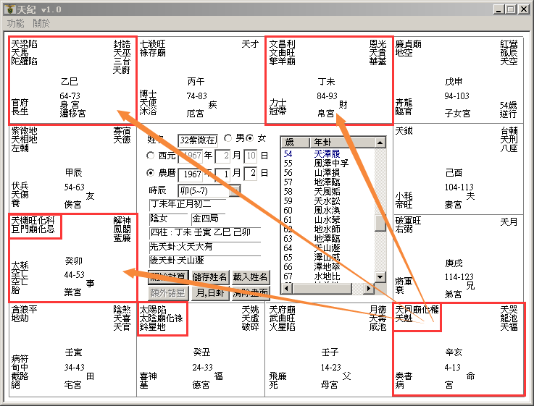

好，诸位看下一张，紫微星在辰宫。   
   
这个命呢，我们一个个介绍。  
第一个，廉贞星在申宫，子女宫，一颗星独守！贪狼在寅宫，我们以廉贞星为主，紫微星在辰，紫微动一下，其他星也跟着动，如果一个人命中廉贞星在申宫，或者廉贞星在寅宫，这两个星都一样，孤星独守，一定要廉贞星居命，而且一定在申、寅宫，合格，才成格，这个有个格叫做：雄宿朝元格。这种格发生两种人，一种是军人武官，还有一种是生意人，商人，但是商人的话，命宫财帛宫一定要有禄，我们十二站讲完，以后批命，就一目了然，以此类推，速度会很快。  
雄宿朝元出武官也是出将相，做生意的一定会当老板，但这个八字后期会毁在桃花上面，过去我们有句话，就是说哎你的命很好，你交桃花会破财不好，这句话讲的就是雄宿朝元的人。  
有的人桃花很好啊，有的人桃花不好，就是这种人，那像这种人，如果没有八字，如何看这个廉贞星，你看他眯眯眼，笑起来眼睛眯眯的，就是他，比如说，我们五个男的，你儿子交朋友，好几个男孩子，我们学这个就是看到外面知道里面藏什么，男孩子在一起都没有什么，大家嘻嘻哈哈的，只要有个女生进来，你看另外四个没变脸色，只有一个就已经是变了，眯眯眼，就是他。女的也会一样。对。这是一个。  
第二个，文曲文昌在未宫这里，文曲文昌同宫，叫曲昌同宫，文曲文昌在丑宫也会同宫。那文曲文昌同宫在这里，那一定在丑宫会同时会到太阴太阳，诸位看到这两个星吧，这是未宫，这是丑宫，就是说，日月科禄，科有没有，如果再加一个禄进来的时候，日月科禄丑未中，定为方伯公。方伯公不一定是当大官的，比如说很有名的律师、医师、会计师，他本身能接触到官贵，本身是社会的乡绅名宿，直接会接触到为政的人，他不一定是真正的做总统，那有的人呢，我就看过很多名律师，校长，就是社会权达之人，地方乡绅，这种人，智慧很高。你看文昌文曲大多都有专业专长，但这个给男命最好，女孩子的命跟男孩子的命稍微有一点例外呢，女孩子的命有月亮星进来，又带文昌文曲，这就叫做女孩子有桃花，杨贵妃就是这样子，文昌文曲又会到月亮，三颗星同时会到，对女人来说，就是桃花，叫你们男孩子算命，不能这样哦，嗯，这个女孩子是桃花，太好了，我来追她，看到桃花就不要讲，我们算命，我原则上是不给她批桃花，为什么，批出问题来，知道吗，所以你不要以为你批命批的很厉害，干吗说人家的私事，不要去找她。懂不懂，尽量不要去讲这些东西，我在这里把这个格告诉你。批出来，只会有纠纷。  
还有，戌宫有一个天钺星，有没有，这个天钺星独守在这边，同样的，如果有个人命里面，是天钺星。或者是命宫里有文昌文曲，这些星都代表科甲星，除了代表这个人读书读得很棒以外，如果你的流年逢到这个星，刚刚好这年去考试，都代表金榜题名，那反过来，没有会到就不会金榜题名哦。那文昌文曲，完全着重在文章文笔才华，还有作业的作家画家，天钺呢，比较着重于贵人，除了你的科甲以外，你流年逢到天钺星，你刚好来问我倪海厦你看我今年会不会升官，一看你流年正好是天钺，命里没有权，但是逢到天钺星，你会升，因为有贵人在里面。自然会得到上面的赏识提拔你上去。你是被提拔上去的。所以我们升官有两种情形，一种是送了红包去巴结的，还是一种呢是逢到贵人提携上去的。  
再来看，七杀在午宫，看到没有，先别看他在疾厄宫，书上说七杀在疾厄宫是痔疮，这些没有用的哦。  
这个如果在命宫，有七杀在午，这也称为将星，所以我们将星很多。将星入命。这也是化权，化将，干将军，所以你批一个武官的命，一看都没有什么将星来会，不要干了。那如果你的命中没有，没有关系，你的流年逢到有，一样成格，比如你43-52岁，七杀在宫里，化权，哇，当司令官！中宫的话就是军区司令了。  
\*\*\*\*\*\*\*\*\*\*\*\*\*\*\*\*\*\*\*\*\*\*\*\*\*\*\*\*\*\*\*\*\*\*\*\*\*\*\*\*\*\*\*\*\*\*\*\*\*\*\*\*\*\*\*\*\*\*\*\*\*\*

六，紫微在巳

民国83年，女：1994年1月19日，巳时生人。

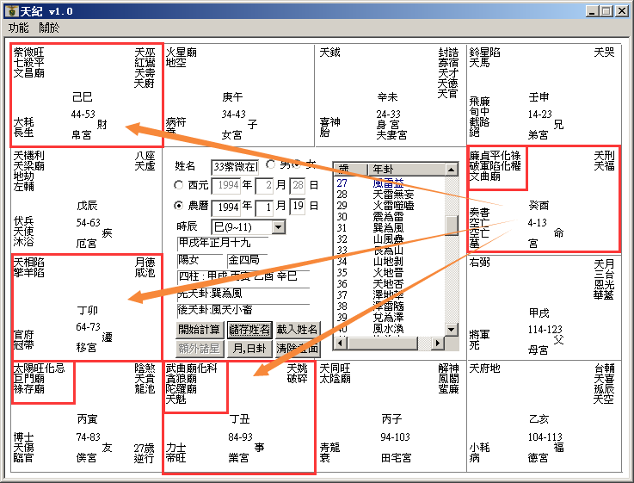

诸位看这个紫微星在巳宫。  
   
第一个，诸位看左下角，巨门、太阳在这里，看到没有，是不是，出现了，你不要管化忌哦，我们只是举例，巨门太阳是不是庙旺，对不对，所以当巨门和太阳两个都亮，在同宫的时候，这个我们叫做巨日格。巨日格会的时候，腰金衣紫，大富!很富有的人。巨日两个都入庙才成格，还有相。大富之人如何看他，很有钱，就是富可敌国，第一个你跟他握手的时候，手软如绵，第一个代表贵，我们经过先生的手也是手软如绵，他是贵，富人也是这样，光握手，只知道富贵，到底是哪一个不知道，看这个人，耳白过目，耳朵很白，脸比较黑，如果你是反的，那是身体有毛病，耳朵怎么会是黑的，肾脏不好，有问题，快买单了，耳朵都这样了。耳朵要白，比你脸色还要白。然后两个耳朵正面看不到，然后讲话声如洪钟，很大腹，然后走路龙行虎步，很大，走起来虎虎生风的，这是巨富。走出来像头牛一样。你问他先生你属什么，我属牛，哦，成格！这是巨富，大富，我看过，国产汽车公司的董事长就是这样，走出来像头牛一样，很厚重，很大，要成格，因为他本身属牛，他整个相就是像牛，走路不会回头，牛会不会回头，整个动作都要成格，脚很厚，声似洪钟，耳朵很大，又白，贴着头后面，我们人要有动物相，很好，但是要纯相，动不动，如果你是招风耳，可是你人看上去像一只猴子，每一只猴子都是招风耳嘛，猴子是招风耳，你看他是纯猴的样子，那不但样子像只猴子，耳朵要越招风越好，动作像猴子，走路这样子，很矫健，眼睛闪动，纯猴，都是大贵，你要是像动物，就要纯像动物，你不能半像半不像，比如说四不像，跟纯格的人比就差很多。巨富。  
那太阴星在子宫这个地方呢，子时是11-1点，月亮正当头的时候，这个叫做水澄桂萼，意思就是说，太阴星在子时非常的清明，明亮，当官的人，如果有这个，就是非常清的清官，清官不一定是好官哦，清要明哦，清官也会误国哦，要清而且明哦，你不能老是说我清官，像我们王建兴，他是清官啦，你叫台湾两千万人投票哪个人不贪污的，你把王建兴拿起来，人家打人也会有灰，他打人也不会有灰尘的，你明白我的意思吗，部长薪水要那么高干嘛，十万块就够用，他二十四小时插个旗子在那边，他是清官，但是不一定明啊。明就是有事实才做，什么事情要以后在做，好了，害的我们都很累，对不对。  
女孩子尤其拿到这个月亮星，哇，你看你的女儿，你的女儿像月亮多漂亮，像嫦娥一样，要以此类推嘛。所以有的女孩子很妖艳，那你想妖艳是什么，贪狼、廉贞嘛，妖艳嘛，你看那个眯眯眼嘛，桃花，那是贪狼廉贞嘛，你看到这个太阴，哇，长得非常清纯，漂亮，皮肤白白细细的，像月亮，眼睛也像月亮那么大，太阴嘛。非常的漂亮，这叫做水澄桂萼。  
那官星入这个成格，当官的拿到这颗星非常好，非常的顺利。  
太阳在寅宫入庙，太阴在子宫入庙，那如果你的命宫刚好在丑宫这里，这叫做日月夹命。就是夹财，一世财禄不缺。主一世荣华。  
那往往夹财的情况，是武曲在这里是吧，贪狼，有没有看到这个星，武曲贪狼，武曲贪狼是武官星，在丑时出来的武官星的时候，很奇怪，丑时出武官星，丑时是夜半嘛，所以你算到男命这个，和女命这个，不一样，女人晚上出武官星，是政客正将军，这个女孩子，即使没有当军人，她也是女中的豪杰。像四行仓库的那个人，哇，那么彪悍，我都不敢娶她，他都敢娶她，如果是男人，武曲贪狼在未宫这里，最好了，白天嘛，那是女人，我们要分男女，懂不懂我的意思，女人成格，女中豪杰，那你如果你娶个老婆，是这样子，那你要看好一点，没事的游行她就去了，示威游行就去了，站最前面，前额贴个布巾写必死，就是她。她很厉害的。  
这张八字大概就是这样子，这几个重点。  
他命宫有廉贞破军，我讲过了哦，还有他有一个右弼星在父母宫这里，孤星，一样，我们不要管他在什么宫，如果这个人34-43岁大限是右弼怎么办？那就是34-43岁主孤单，了解我的意思吧，那你孤单，你的婚姻到哪里去了呢，一定有问题。那看看阳宅，哎，西北方有客厅，生离！西北方有厨房，死别。  
我有个好朋友，刚才讲了，武曲贪狼就在他的命，她是个女孩子，师大毕业以后，问说有没有人到金门去当老师的，她就举手，一定是这种人，绝对不会有别的人，她就到金门去。

七，紫微在午

民国58年，男：1969年3月2日，巳时生人。

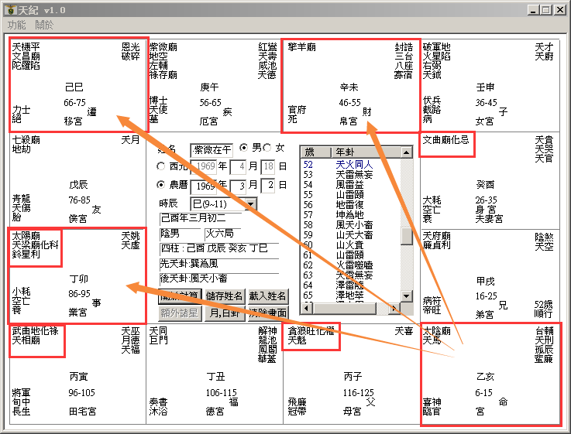

诸位看这个紫微星在午宫。  
   
紫薇在午宫，太阴星一定在亥这里，太阳星一定在在卯这里，太阳星在卯宫，卯时是5-7点，太阴星在亥宫，是晚上9-11点，诸位试想，9-11点月亮正当头，早上5-7点，太阳正出来。当你的命宫在亥这里的时候，我们叫月朗天门。  
如果你的命宫在卯这里的时候，我们叫日照雷门。  
那你有一天，不小心，命宫在未宫，三方会倒太阳太阴，左边是月朗天门，右边是日照雷门，命宫在这里，不管命宫有没有星，这个叫明珠出海格。  
我们当前最大的大人，就在这里，月朗天门！那这个怎么解释呢？  
日照雷门，卯是震卦，卯是东，震为雷嘛，所以取个雷门，你不要想到南天门去了哦，因为东方是震卦，卯时正好是东边。  
如果一个女孩子的命，是明珠出海格，你看，日月同明，日月同时会到啊。  
孟子的第一个乐趣就有了，父母双全。你看看她的日角、月角，一看两个都有突出来，不用看了，父母双全。  
第二个呢，日月并明格的人哦，一定非常的公正廉明。非常清明的一个人，如果他还有什么科权禄会到，加吉要加上去不得了。这种人非常厉害。这种人先天日月都会到，代表他24小时都明哦，他在睡觉的时候做梦都看到你是小人哦。有的人，一半明哦，白天明，晚上做梦就开始骂人了，那有的人晚上明，白天不明，白天昏昏沉沉，晚上精神很好，那日月并明呢，24小时都通明，那这种人的事业会做得像日不落国一样，很大，你看，光一个月朗天门就可以做到总统了。  
那女孩子是月朗天门在命宫，是最好，懂不懂，男人应该要太阳星在卯这里，才是最好的，那如果是反的就有点问题，如果一个女孩子的命，太阳在卯宫，早上旭日东升，那这个女孩子一跑出来就像太阳，什么是太阳，热情如火，两个眼睛圆圆的，脸也圆圆的，脸上红光满面，然后长得丰腴，那反过来，太阴出来，一定是瘦瘦的，是不是，白白细细的，人非常的清秀，但是两个都是眼睛大大的。这月朗天门。这是重点。  
还有呢，贪狼星是不是在子宫，有没有问题，贪狼在这里，如果贪狼在这里，是命宫的时候，我们有句话，叫做，贪居亥子，贪狼星在亥宫或者子宫，叫做泛水桃花。桃花命。  
为什么我们批斗数之前，要看他的格，所谓的格，就是有特例，你还没批之前，就要把他加重这方面的东西，加重，天性如此。  
如果拿到一个女孩子的命，太阴星在命宫，在亥子时，这种晚上，为什么说亥时子时是桃花，你干这个事情，都是晚上干嘛，那晚上的时候，才会有桃花，这种现象，所以叫泛水桃花。  
如果女孩子，只要是演艺界娱乐圈的，如果居这种命的，哇，那声名远播，名气很大。大家都喜欢啊。所以桃花坐命，不见得不好，我不喜欢你，你喜欢我，我被喜欢怎么办，这个走这个行业的人非常好。  
如果给男人的话，也是出武将，要庙旺才是出武将，落陷才是主煞，所以贪狼在子和在亥，完全两回事，一到亥这里落陷，一到子马上旺起来。  
所以紫薇在午宫，会有这种现象。明珠出海格。  
以此类推了，如果他的命宫在午宫这里，命宫不在未，在午，你刚开始算命，跟他说，先生你好可怜你命差一格就好了，人家不懂，你跟他讲什么，没有的事情你跟人家讨论，不要讲吗，不是明珠出海格就讲完了，你不要去讲嘛，越描越黑。  
好，他命宫在午，他没有明珠出海格，好了，比方说，午宫是2-11，巳宫是12-21，辰宫是22-31，卯宫是32-41，好，32-41岁会怎么样？日照雷门！日照雷门格的人，白天出的太阳最好，如果他是正官带，比如早上8点上班，下午5点下班，白天上班的行业，大发！那如果刚好她是女孩子在酒廊里面做事情，32-41岁太阳出来了，哪什么用都没有了，睡觉啊！刚好反背，懂不懂我的意思，刚好反过来，命宫在申这里，走大限走走走，走到亥这里有没有，刚好32-41岁，月亮出来了，好，那太好了，刚好旺到夜生活，娱乐业，了解我的意思吧。这都是临机我们在批的。  
所以我现在给你讲格，不一定他的命宫就在这里，随便在哪里都可以，那如果他的命宫在这里，比如命宫在子，旁边是兄弟宫，结果变成兄弟是月朗天门，懂不懂，代表他有非常好的兄弟，非常优秀的兄弟，了解我是意思吧，他格是一定的，命宫不一样的，在批的时候，本来应该批他的命，批成兄弟就好了，如果是他的父母呢，批成父母就好了嘛，如果是子女啊，那叫他赶快生啊，生个儿子可以做天子啊。  
好，这是紫微星在午宫。  
一些格局我初步跟各位介绍一下，后面我们有非常多的临床案例，让诸位去看。  
真好的案例，我们批的时候，天文地理，批在一起，给诸位看，诸位现在对地理已经有了一定的概念了哦。  
\*\*\*\*\*\*\*\*\*\*\*\*\*\*\*\*\*\*\*\*\*\*\*\*\*\*\*\*\*\*\*\*\*\*\*\*\*\*\*\*\*\*\*\*\*\*\*\*\*\*\*\*\*\*\*\*

八，紫微在未

民国46年，女：1957年6月10日，午时生人。

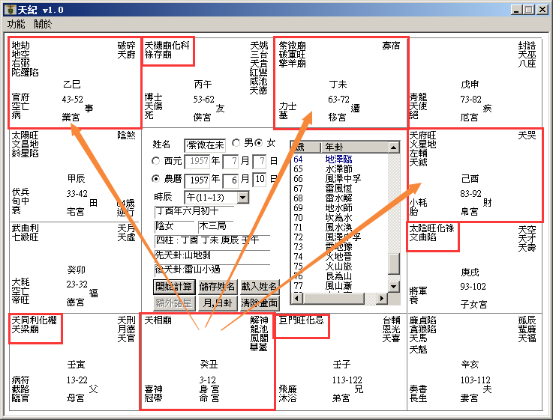

现在呢，如果紫微星在未宫：  
第一个，诸位看右下角，廉贞贪狼在亥宫，这就是落陷了，看到没有，这种格呢，叫做自杀格，那我告诉你他们会在一起，你要以此类推，如果这是子女宫，代表子女会自杀，考高中考大学想不开了跳楼了，因为教育失败嘛，考试制度，考不上就跳楼。  
还有的人呢，他流年逢到的时候，刚好在夫妻宫，那夫妻冲突很大，他觉得活得没有意思了，没有爱情觉得没有意思了，自杀了，诸如此类的。  
还有，如果是12-21岁，如果你的儿子在20岁逢到这个，你要小心哦，他会为恋爱而自杀，自杀倾向很重，  
如果你的命宫坐这个组合，就是先天上本人就有自杀倾向，叫做一哭二闹三上吊，本人就这个，我们一看就要小心，我就要修饰他，小的时候是蒙嘛，启蒙，我们要用蒙之道，如果去蒙，如果让他想得开，如何去养成他，而不是一味地教而后禁，我们可以看他是第几子啊，摆在哪个位置上，卦象上都有，他住进去，他的想法会先天性把他改掉。生下来他并不是这样子，后天慢慢地才会养成的，而他命中是这样子的话，你就会让他住到一个这样的位置，他就想不开，了解我的意思吧。父母亲不懂啊，一放就放在他命的位置，那我们放的话，就放在运的位置，懂不懂我的意思。  
诸位以后临床经验多了以后就会看到，什么命的人，住什么样的房子，这是注定的，跑都跑不掉。这是第一个。  
  
诸位看，他的太阴星是不是在戌宫这里，太阳星是不是在辰宫这里，有没有，如果这样会到的时候，我们叫做日月并明，月亮和太阳同时明亮，这种日月并明呢，一定是命宫在辰这里对宫在戌，或者是命宫在戌这里，对宫在这里，叫做日月并明。  
还有一种呢，还有一种日月并明呢，就是太阴星再往上去在酉宫，太阳星在巳宫，命宫在丑宫，正好会起来，又是日月并明，有没有。  
明珠出海格也是属于日月并明的一种。  
所有日月并明的人呢，主一世荣华。为什么？因为他非常的明。所以诸位呢，千万不要去做聪明的人，要做听明的人。我一直在训练诸位，诸位只要抓到我们的神，就算你的命是最凶的格，都可以变成最好的格，了解我的意思吧，一念之间。  
比如你今天30岁来跟我们学，可是30岁之后，念被我们改变过以后，到未来的70岁，一念之间，差40年。所以三十八年mailand沦陷就不一样了，有的人跑到taiwan来，一念之间！  
如果一个人的念是对的，可以把一个人的时空马上缩短。  
所以廉贞贪狼在亥宫这里，他流年遇到煞星的时候，他就会想不开，他的念就在这里，然后你怎么跟他讲，他还是想不开，他就是要一哭二闹三上吊，就是要易进难出，你跟我分手不干我是初恋哦，你说分手算了我不行我每天到你单位去找你每天哭哭啼啼造成你的困扰下雨天还非要淋雨，你要跟我分手就是不行，你看累不累，好，他就想不开，然后因为他是这样，他爸爸妈妈自然把他养成这样，爸爸妈妈都没有办法，利用我们这套方法或许还有方法帮他挽回救他，告诉他天涯何处无芳草啊，你跟他这样讲，都是曲中求，委婉跟他讲没有用的，你讲完了他听完了就忘了，他没有收到，因为你没有把他的蒙去掉。  
好，这是几个重点。  
还有，右边这里，各位有没有看到武曲和七杀在卯宫，过去我们说武曲七杀说的是兵阵死亡，就是我们部队出去打仗，80人去怎么剩下六十个人回来，另外的20个人就是这样子，懂不懂，死在兵祸、兵灾上面。死在兵器上面，给人家枪打掉，刀杀死，就是这样。这是左下角，卯宫的时候会到。  
\*\*\*\*\*\*\*\*\*\*\*\*\*\*\*\*\*\*\*\*\*\*\*\*\*\*\*\*\*\*\*\*\*\*\*\*\*\*\*\*\*\*\*\*\*\*\*\*\*\*\*\*\*\*\*\*\*\*

九，紫微在申

民国40年，男：1951年11月15日，申时生人。

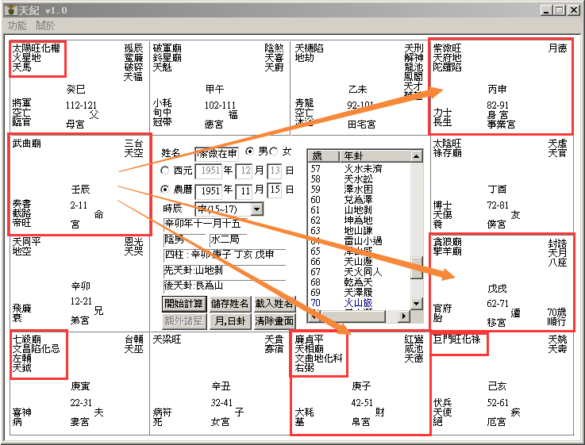

好，我反复跟诸位讲，我现在是讲一些格，不用担心，我们在批的时候，非常的详细，批大运啊，批流年啊。  
注意看，这张八字有特殊的。  
   
破军在午宫，紫微星在申宫，天府在这里，七杀在寅宫，我然给你看这个八字，是然给你对照着看这几颗星。  
紫微在申宫，这个八字给你们看的重点有几个：  
第一个，破军在午宫，看到没有，我们叫做英星入庙，这个跟破军在子宫是一样的，破军在子宫，这两个宫是相对的，子午是相对的，也就是英星入庙。生肖不用教吧，子是老鼠啊，丑是牛啊，所以马（在午宫）跟老鼠都是相克的，未是羊，丑是牛，羊跟牛都是相克的，有没有，如果是蛇，你娶了个老鼠，那蛇鼠一窝，有人讲哎呀，我属羊，我先生属虎，羊入虎口惨了，的确是羊入虎口，我告诉你，属性的确蛮好玩的，那么午时的时候，破军在此，和子时这里，是英星入庙。英星入庙的人呢，也是发武官，非常的英挺，男人呢非常英挺，而且威震边疆。  
那如果是给女人呢，就反过来了，变成瘦瘦干干的，瘦小型的体格，然后呢，个性呢比较孤僻，不容易相处，然后呢，不重利，破军星本来就对钱财不看重，不管是男女都一样，这种人部分男女，婚姻都会晚。都会晚婚。这是英星入庙。  
紫微星在寅宫的时候介绍过了，紫微星在申宫的时候，紫微天府在这里，七杀就跑到对宫去了，一定是相对的，紫微天府在申就叫做紫府坐垣，对宫就叫做七杀朝斗，两个都是一样多。都代表爵禄荣昌。爵：地位  
诸位看这个八字，太阳在巳宫，太阴是不是在酉宫，如果命宫在丑，太阳太阴同时会到命宫丑这边，这就是日月并明格，做事情左右逢源，一辈子做事情荣华。  
那如果太阳在巳，巨门在亥，在对面，会过来，上午9点到11点是巳时，太阳很亮，巨门在晚上是不是庙旺，如果以这个八字来讲巨门是化禄，这叫做巨日格。成格，不一定同宫，同宫在这里也算巨日格，大财星，那你看这个八字，太阳刚好落父母宫，爸爸妈妈有钱。懂不懂，  
如果落在命宫，生下来就有钱，落到父母宫，他会承继祖业。会有这种现象。这是我给各位提出的几个重点。  
那下次再介绍紫微在酉宫的时候。  
\*\*\*\*\*\*\*\*\*\*\*\*\*\*\*\*\*\*\*\*\*\*\*\*\*\*\*\*\*\*\*\*\*\*\*\*\*\*\*\*\*\*\*\*\*\*\*\*\*\*\*\*\*\*\*\*\*\*\*\*\*\*\*\*\*

十，紫微在酉

民国50年，男：1961年6月24日，辰时生人。

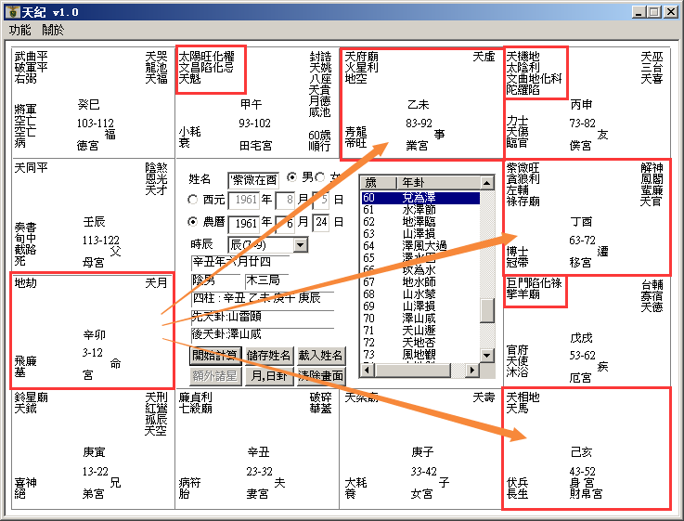

诸位我们继续看，紫微星在酉：  
   
紫微在酉的时候，第一个，太阳一定在午宫，为什么要特别提出来，因为太阳在午宫，我们一天，午时是中午11点到1点，中午的时间是太阳最当头的时候。刚刚好，是太阳出来最好的时机，所以光这一个宫，我们就有一个格，叫做日丽中天，太阳正午的时候最热最高，这个范围我们叫做日丽中天，如果是命宫在这里的时候，成为正格，你如果23-32岁在这个大限，表示23-32岁这十年是日丽中天，那如果是命宫在这里，那就是一辈子日丽中天，这是本格和流年的格不一样。为什么这么讲，如果你只找到命宫在这里是日丽中天，那如果命宫在这里，午宫这里是夫妻宫，结果你就批这十年，你不晓得是她先生日丽中天，要以此类推，不要被书上写的格绑住，知道我的意思吧。  
如果他命宫在未，午宫刚好是13-22岁，刚好是日丽中天，那有什么好，这个时候是很棒，考试都很棒，都是当班长班干部，到后来就没有太阳了，如果流年在日丽中天成格，最好在人生最精华的时间成格，用理去推。对不对，你那么小成格干嘛，小的时候都拿状元的，大的时候都是大时了了。这就是为什么，像我到这个时候，就是56岁了。这个是太阳星在午宫。  
那会过来后，巨门星在戌宫这里，我们这个太阳入庙，巨门也庙旺，然后会到这个寅宫这里，命宫在寅宫的时候，也叫做巨日会命，懂不懂我的意思，巨日会命呢，一定是大财。财帛很大，什么叫大财，就是先天命中就带财，第二个呢，如果你大运会到，十年会到这个，也代表财，那太阳和巨门同时会到，大部分是商，财团，做巨匠，大生意的。  
那如果命宫正好是太阳出来了，就不是商了，如果你的命宫是日丽中天的话，武职大利，干军人一定最少干到参谋总长，我算过，我们陈燊龄陈将军就是这个命，我69年帮他算的时候他还是中将，我说你要干到参谋总长，他说我干到总司令就很好了。  
紫微星在酉，就要注意看这个几个重点，其他的宫我们后面批八字案例时候来批。  
\*\*\*\*\*\*\*\*\*\*\*\*\*\*\*\*\*\*\*\*\*\*\*\*\*\*\*\*\*\*\*\*\*\*\*\*\*\*\*\*\*\*\*\*\*\*\*\*\*\*\*\*\*\*\*\*\*\*\*\*\*

十一，紫微在戌

民国46年，男：1957年1月29日，寅时生人。

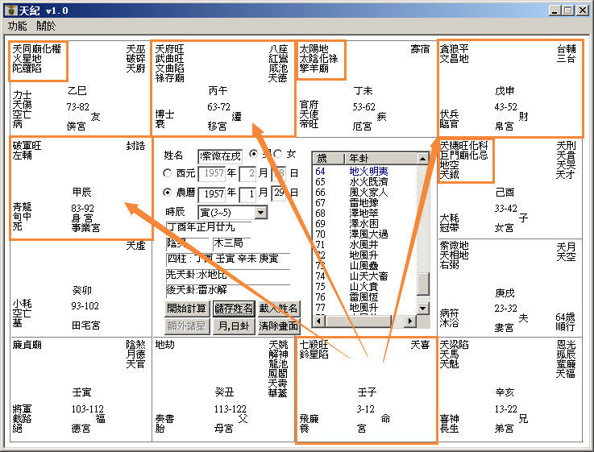

紫微星在戌宫这个，看到没有，  
   
诸位看到紫微在戌的时候，这个格的重点在哪里，  
第一个，太阳太阴都在未这里，那申这里是贪狼，寅这里是廉贞。这是未宫，这是丑宫，重复上次课讲过的，太阳太阴丑未中，日月同宫，日月会命；  
那申宫廉贞独坐，雄宿朝元。  
那这个八字的特点在哪里，各位看到丑宫这里有个地劫看到没有，上次有介绍过，孤星独守的时候，这是大凶。非常的凶。不但本宫凶，对宫也凶，什么叫对宫也凶，比如说你的流年刚好走在未宫这里，对面是一颗孤孤的地劫来会，就代表那年是凶。那至于到底凶什么事情，我们看八字来决定。  
进入这个状况的时候，大家要特表注意这个大运会到这个雄宿朝元。地劫星这样的灾星。我提这个八字，就是说丑宫地劫星这个地方千万不要忽略掉。  
因为如果武曲地劫在辰宫这里，这个地劫就影响不大，大不了破点财而已，一颗星独守在那里，就很严重，特别要小心这个。  
\*\*\*\*\*\*\*\*\*\*\*\*\*\*\*\*\*\*\*\*\*\*\*\*\*\*\*\*\*\*\*\*\*\*\*\*\*\*\*\*\*\*\*\*\*\*\*\*\*\*\*\*\*\*\*\*\*\*\*

十二，紫微在亥

民国38年，女：1949年11月3日，丑时生人。

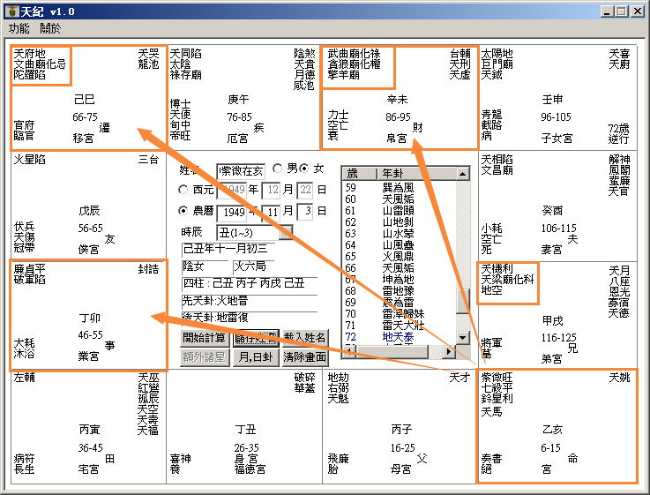

诸位看紫微星在亥。  
看这个八字，诸位看上面，未宫是武曲，贪狼，这个时候贪狼化权，武曲化禄，诸位看这两颗星同会在这边。  
紫微星如果在巳宫的时候，武曲贪狼在丑宫，这统统属于上面，将星入命，那如果你命宫就在未这里，本身为将星格，如果你的44-53岁走到这里，那这个时候正好是升将的时候，一般来说，如果没有兵祸，没有革命没有打仗的话，按照这个系统的话，这个时候才能化将。那有兵灾出现的话，前面的将被干掉，后面的将往上升，那就很快，有战争的时候，有人30岁就干少将了，有这种现象。那在这个时候出现，是最好的时候。  
廉贞破军在卯宫这里，看到没有，水中作冢，廉贞破军出现在两个地方，还有一个是酉宫这里，同时会到，就是死在水里面啊，那死在水上，我们有几个地方看到，第一个，还没死的时候，就看到了，鼻头上有这样的纹相。  
   
还有一种纹，就在鼻子上直线下来，直线在中间的时候，螟蛉子：  
   
就是说义子，领养的儿子；  
还有一种鼻子上有横纹，这是车祸：  
这几个是鼻子上的纹路，因为讲到这个，顺便介绍一下。

\*\*\*\*\*\*\*\*\*\*\*\*\*\*\*\*\*\*\*\*\*\*\*\*\*\*\*\*\*\*\*\*\*\*\*\*\*\*\*\*\*\*\*\*\*\*\*\*\*\*\*\*\*\*\*\*\*\*\*\*\*

那几天有两个，天文部分开始介绍案例。  
诸位先看一个男的。如果没有电脑排，手工排也没有关系，各位看他的命宫，太阳、天梁，财帛宫巳宫太阴，禄存，化权，用到我就讲到。丑宫天魁星，命宫有天喜，迁移宫有红鸾星，这个八字的重点，为什么要举这个例子给诸位看，这个八字有个重点，所以很多人批八字，就是福德宫不会批，你看他的福德宫，天机化忌，贪狼化禄在午宫，我们尽量不排盘，重点在批命上。  
 案例1：

民国37年，男：1948年11月25日，卯时生人  
他紫微星化科在子宫，在田宅宫。  
我们拿到八字以后，先把他的三方四正画起来，这叫做三方四正：  
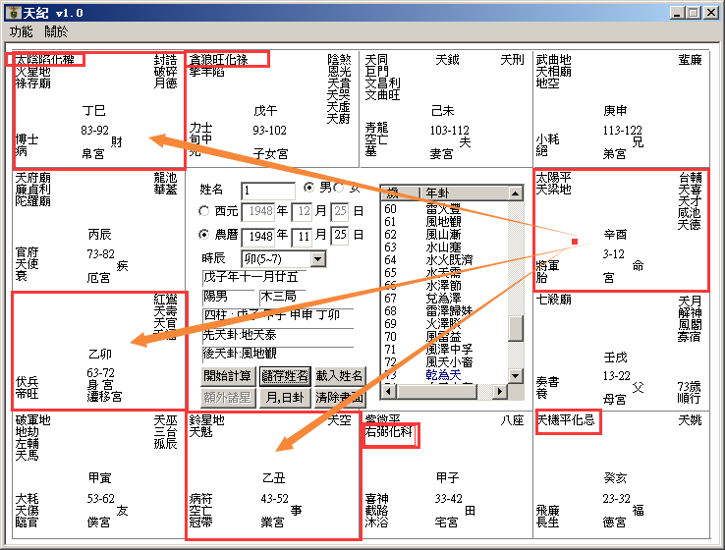  
批一个八字的重点，拿到一个八字不要紧张，拿到八字，看三方四正，这是他的命宫、财帛、官禄、迁移，迁移宫是空的。  
我们在算命的时候，命只有三分之一，这是上看天文。运的时候又占三分之一，这叫做下看地理；人事的部分，又占了三分之一，这叫做上看天文，下看地理，中知人事，天地人是三才。  
那我们人控制的是人，还有运，人间道，还有地理位置，加起来，就是大于天命，  
   
所以我们算一个八字，要天地人三才，天地之间，人是万物之灵，所以人道在正中间，我们掌握的人间道，就是我教你们易经的原理，然后地理位置上的应用，他的卦的变化，易经的演绎，我们算命的变成一个什么，变成工具，让我事先就知道会发生什么事情，我们事先去预防，这就是我们学习研究算命的目的，这是正统的中国老祖宗的东西，现在外面的人呢，都是在算命，你们去看，他只有三分之一，他就在那边算哦，不管你是铁板神数子平法也好，算他命完蛋了，但是不能解，实际上我们要解的时候，要靠地理位置和人事，加起来为三分之二，大于命的三分之一，所以基本上把天文地理人事都学习的非常娴熟的人，一定是非常精于医理，一定懂医的。我们不要讲别的，光是算命，哎呀，先生你有心脏病，他就说啊先生真的算的很准，我真的有心脏病，地理位置上你不要去住中央了厕所的房子，啊我现在住的房子真的是厕所在中间，马上换掉，那光是地理跟命拼的时候，正好是三分之一对三分之一在拼，如果应用医学上的技术，把心脏病治好，这就是医理，否则我人间道跟你讲完，你还是心脏病出去啊，因为你遇到我们之前，就已经有病了，了解我的意思吧。  
所以我们在人间道上做的时候，诸位进入人间道，反而把人世间的事情看的很清楚的时候，基本上你非常的愉快，你是平常心，你没有喜怒忧思悲恐惊，你不要被周围的环境所影响，你每天都很开心，那种欢喜是从心里发出来的欢喜，所以你不会忧虑。进入人间道的时候，刚开始还没生病的时候就预防生病的，加上地理位置，让你良性循环。  
但是已经有病怎么办，我们要考医学的技术，所以能够再精通医理的话，没有东西不能解决。这是中国人过去天人地三才。  
现在我们开始批的时候，大家要有个概念，我们就会从天文讲到地理，讲到人事，地理位置我们可以控制，今天我们可以住西北、西南等等方向，可以控制的，还有人事上的人间道，这些都是看得到摸得到的东西，是我们老祖宗传下来的东西，人间道完全根据易经来的，所以中间不牵涉任何一点的迷信，所以我在这里慎重的呼吁，你再画符念咒买风铃买鱼缸买玉不要被我碰到，当场骂哦。如果你觉得骂的不对，那你就是觉得我们比较刚直的人不好，那你喜欢小人嘛，这都是很合理，能够让全世界的知识分子，不要光说台湾，大家都能够接受。  
好，我们现在开始进入这个范围，一边批一边跟诸位讲。  
这个八字我为什么拿这个来举例，到我面前人死了来的知不知道。  
一进来的时候，这个人是37年次的，民国80年来算，男的，进来的时候，我还没有看八字哦，我一看她的脸，当然不是本人来的，太太来的，脸的印堂是白色的，这个白不是润白哦，而是枯白，白的黯淡无光，颜色好像牙膏一样，牙膏还是亮亮的，你把牙膏挤出来，放久了，没有光，白白的，就好像你把牙膏和泥巴混合在一起的颜色，掺杂一点杂色下去，整个面色白色惨暗的，我们就知道这个人带丧的，坐在你面前，穿着衣服把那个戴孝的遮挡起来，看不到。看脸，带丧。所以你不用去遮外面的。  
一看我心里就有个数了，再一看，他先生的八字，福德宫化忌，这个那孩子福德宫，福德宫主一世的福禄，化忌的事情，就是一世都不顺，很累。  
如果过去我们算命，没有人和地理，先生，你去当悟因，就是当和尚，悟生妙真道，可能可以化解，这是光是算命的讲法了。您就好好地去当和尚好了。那一辈子这样就会很愉快，就会逃过这个生死大限。讲完这句话，叫做废话，所以外面算命哦，他的毛病很大。哎呀先生，您的婚姻有问题，你会二婚命，那我怎么办，简单啊你晚点结婚就好了啊，那几岁结婚，42岁，看玩笑，我做不到，你今天是男的还好，女的呢，对不读，所以外面很多算命的，提出的方法都不能化解，角度是消极的，啊呀，先生，你这个婚姻不好啊，你这个是二婚命，那我怎么样化解，很简单，你嫁个男孩子离过婚的就行，我不要，所以话很好讲啊，人家要不要啊。对不对。  
那像这种命的时候，如果我们光算命，就是说僧道了。你不要看其他的，光着一个福德宫天机化忌就很累了。  
那你看这个命，我们怎么批他：  
第一个，他的财帛宫化权，还有禄存，这叫做权禄相逢，权禄相逢的人，进财帛，他一定会去做事业当老板。  
第二个，身在迁移，身宫是后天发展，在迁移宫，他不但会去做生意自己当老板，他还会把生意发展到外地去。  
第三，然后，这个人呢，太阳在酉时下山了，太阴在巳时出来，者叫做日月反背格。所以他生意一定是白天忙了晚上还要忙，加倍的辛苦。一般，所有的日月反背格，一组的，都是夫妻聚少散多，懂不懂我的意思，谁都是一样。  
第四，这个命里面来说，午宫是子女宫，他既然一定会去做生意，那我不做生意我当官好了，讲不通，他算的时候，已经44岁了，还如果去当公务员，这话就不要讲了，批的时候，就时候先生您没有官带。对不对，如果我们批八字。他这个八字一拿出来，他太太刚拿出来，我就写个字，死，就写完了，写别的还写错了。  
可是我们批的时候，是按照这个批，懂不懂我的意思。  
他常常在外地。  
第五，那你看看他命里面的夫妻，是不是天同，巨门，还有天钺，都是科甲星，有没有，还有曲、昌，都是夫妻宫，一大票星在里面，第一个意义，他的太太多才多艺；他的夫妻如果没有其他那些星，光是一个巨门，那夫妻吵架打架，那如果你有个巨门，就是吵架难免了，哪个夫妻不吵架的；天同呢，仁和，还是不会有问题，他夫妻宫不会生离，那你福德宫为什么化忌，不会生离，那就是死别了，福德宫就是讲夫妻宫啊，我一直跟各位讲，福德宫十足可以把他当成夫妻宫来看。  
第六，这个呢，你看他的交友宫，破军，左辅，地劫，天马，是不是在这里，我们批八字的时候，诸位注意一点，我们有主动和被动，什么叫做主动，他的朋友宫这里是破军左辅地劫天马，顾名思义，他的朋友是天马带地劫，劳多功少，还带破财，破军也是破耗，破军也代表征战，打仗，我不是讲过，军人要有这个命。  
好，那如果他主动去找朋友，挺好了，合伙做生意，各位读过了，已经叫做山水蒙，始蒙，君子去蒙之道，以果决行。用结果来决定他的行为，算命就是一个讨论果的哲学，所以算命不管中间过程，他只论成败，所以易经呢，也是不管过程，它只论成败，先生，任何事情，到了结果的时候，不是1就是0。  
我去做生意，赚钱还是赔钱；我去考试，上和不上两个结果；我去坐飞机，平安还是凶煞，两个结果；大概会平安，什么话嘛。做生意大概会赚钱，什么话嘛，不可以这样讲。  
我们批八字，人家来找你，你要给人家很正确的果，他的主动，他本来当老板很好，哪一天他取找他朋友合伙做，注意听哦，他的天马星落在朋友宫，意思就是他为朋友去奔波忙碌，忙了半天白忙活一场，还要破财，结果拆伙的时候，朋友之间还变成仇人了，还要打仗，好，中间过程是这样子，那我们断章取义了，一句话讲完，合伙必败！你要给人家必败，你说先生你合伙大概会赔钱，不太好，你多考虑一下。什么话嘛，必败！讲完了，他就不会做了，讲完了，你跟他这样说，他还抱着侥幸的心理哦。因为他的命中要破财，他原本走到这边来的话，他就会去跟朋友合伙了，要破财，懂我的意思吧，那你既然来问我，有疑问来问我，然后我跟你讲的又是怀疑的答案，对不对，所以他没有得到，如果他肯定地来问你，你说我就听，以果决其行，必败！我没有写必败，我常常怎么开玩笑，我说，先生，你哪一天合伙开张的时候打我电话，我就送一个花篮，上面写着必败，还祝你成功呢，很多写着祝你成功的，都是赔钱的，对不对，那是谎言嘛，我讲实话你不接受啊，我还事先让你不要赔钱呢，实话你还说我倪海厦错，现在谎言比较盛行哦。做在表面上的比较盛行。这都看得很清楚，  
同样的，如果你反过来，如果这是他的朋友宫呢，你的命里面，朋友宫是这样子，那你主动投资给别人，别人化权，来当老板，那对不对，那如果你的命中，所以一个八字可以推断很多地方来，如果你的命中你的财帛宫禄很大，化禄代表财星，禄很大，财星很大，结果没有权，结果你一看，权跑到朋友上面，那就变成，你非常适合跟朋友做生意当老板，朋友来当老板，你来做事情。  
反过来，如果你的朋友宫，不是空劫破，而是全部武曲贪狼，统统财星在朋友宫，你是命宫是化权，就变成你跟朋友合伙，你朋友出钱，你来当老板，这样做会赚钱。你说哪有这样好的事，我告诉你，如果他命中告诉这样子，他就会认识这些人，他认识的都是有钱人，懂我的意思吧，都是有钱的朋友，从小一起长大，家里环境都很好的，然后他就去做。所以要推理，推理可以到无限。  
反过来，如果他今年才14岁，他妈妈来说倪先生麻烦帮我儿子看一下，这很简单，这个人交的朋友都不好，告诉你，一天到晚他的朋友来找他惹是生非犯法出去打架，然后找他取安非他命破财赌钱，不行，要这样子讲话的，懂不懂。  
那她儿子本人来，哎弟弟你当面来了，太好了，你不要去交很多朋友，你这辈子都交不到很好的朋友，听见了没有，这就是果来决其行。  
你在帮人家算，或者研究命的时候，根本忘掉了算命的精神是什么，算命的精神就是算命是一个专门谈果的哲学，所有的宗教的东西，统统是谈因，佛教是谈因论，我们算命不谈因，我们算命只谈果，事先就知道结果，当然可以帮你做决策啊。所以他是另外一条路，怎么会把算命跟宗教扯在一起呢，两回事，所以自古真正的宗教没有人在搞算命的，了解我的意思吧，现在很多人拿着宗教的招牌来算命，懂不懂我的意思，混蛋嘛，他自己制造出来，胡说八道的。那两个路不一样嘛。所以你心情很郁闷的时候，你找宗教家去谈，他说哎呀因为你的前世怎么样怎么样，然后讲完了哦你是这样子，你出去了似是非是，如果你找我，我用命学跟他谈，我很难过什么的，我说离婚！你了解我是意思吗，算命就是谈结果啊，谈因谈了半天，如果来十几个人，我给他谈因，我头发就要白掉了，一天讲一个就够了，我们谈果速度很快，一下，二十来分钟就批完了。一辈子考虑的事情很多，真正面临结果的时候，时间很短。我就把结果讲出来，当然20分钟就讲完了，速度很快。  
所以，我们在算命的时候，你十岁，二十岁，三十岁来看，结果不一样，那来算命今年以前只能帮你算命，今天以后统统可以改变，就在这里，好了，他今年40岁来找你算，你跟他说，你跟朋友合伙必败，他说哎呀早点找你就好了，可以不要破那么多财了，对不对，对啊，然后我就跟他说，先生，现在来是5千，早点2千你不来。2千的时候不来，破了五千万来找我花5千块算命。这差别很大啊，对不对，什么人都有，那我一千块的时候怎么不来呢。  
很多人会破大财，都是省小钱，赔大钱，自己骂死自己，到股票市场赔很多钱，到外面吃卤肉饭连一颗饭都要吃光，股票赔了好几千万，这种人很多。  
你看他财帛宫，没有破财的星，禄存，你看他小不小气。一看就知道他很小气嘛。然后坐到面前，一看，鼻孔都看不到，小气鬼。然后在朋友宫这边破大财。这叫做悭吝的人，当然，你算命的时候不要跟他这样讲你的悭吝的人哦。  
我在这里跟你讲，我们可以算到本性，就是吝啬悭吝的人，就是很小气的人。  
那依次类推，如果有一个人，财帛宫在寅宫这里怎么办，你如果生一个小孩子，他的财帛宫是这样子，破军地劫天马，就是你要小心哦，不要给他很多钱哦，你有多少钱最好不要让你儿子知道，他就想尽办法把你的钱花光，了解我的意思吧。  
那如果你儿子一生出来，我们就知道了，那太简单了，我们就给你摆一个小气的位置，你会理财的位置，在64个象里面，找哪一个象是他的，一个人有八个位置可以去睡，如果是长子，你以雷为主，找八个雷的位置，看哪个雷禄比较大，他住进去就变小气了，睡在里面越住越久，鼻孔就越来越收下来，你看他鼻孔收起来了，好了，诸位要考虑这些问题。  
  
所以，我们第一个八字要来批的时候，我们的重点来了。要星得正位。比如说，官禄宫化权，最好了，当官的本来就要掌权嘛，对不对。  
那如果官禄宫化禄，这两个，一个是贪官，我给你讲可以，你看到了不要讲哦，你不要太直，刚直可以，也有分寸哦。也不要太过了。太过了人家把你干掉。官员财禄很大，还有一种，他不是贪官，官禄宫，禄星很大，代表他在银行当主管，银行也是当官啊，他手一批一百亿，结果钱又不是他的，他一个月拿十几万的薪水，钱很大，但是他掌的是财权。这个要特别注意的。  
那财权、官权，我们怎么区分，一点都不难，看颧骨，看鼻子，诸位以后看一下中央银行总裁的鼻子，那么大，可是那个大鼻子，有两种是巨富，一个是瘦瘦长长细细，像那个悬胆一样，连鼻孔都看不到似的，像一个猪胆挂在这里一样，大富，还有像狮鼻，肉很多，直通通下来，这是大富。哎，这位先生鼻子长的很好，管事业啊，可是没有那么直通啊，他就变成财权很大，他本身不是有钱人，他在帮人家管钱，就像以前的掌柜的。管财权。老板以前挑掌柜的，恩，看鼻子，长得很好啊，鼻孔都看不到，连柜台里客人掉的钱都会给我。这个最好。  
还有，这个八字，如果我们来批，流年的时候，这个要注意看流年，23-32岁，在亥宫这里，33-42在子宫这里，43-52岁在丑宫这里，53-62岁在寅宫这里，诸位看下面的十年大运：  
第一个，未来十年无大运，大限在前十年。  
53-62岁，全部是耗星，看到没有，看本宫，全部是煞星，这个时候，他没有大运，很凶，诸位就要小心前面十年，就是说53岁以后他已经没有了，懂不懂，我们先看十年一个宫，这是第一个重点。  
第二个重点呢，化忌在本宫，还有化忌在对宫呢，不一样，诸位看他是戊子年生的，子年的时候，37岁在戌这里，男孩子是不是顺算，对不对，38亥，39子，40丑，41寅，42卯，43辰，44岁刚好在巳宫这里，有没有，注意哦，你不要当成文字，当成图来读，第一个，对面有煞星来会，未来十年又没有大运，本宫呢，今年把太阳看成月亮，你一出去，把白天的太阳看成月亮，一定死了，眼睛闭到了，象只有一次，你眼睛闭到了，看不到日月啊，叫做目不见日月，你死掉了当然看不到嘛，所以大限就在这里。  
举例，23-32岁在亥宫，他是不是化忌，那是不是小的时候，戌宫这里也有大限，早年的大限，小孩子的大限的时候，在父母上面，也就是说，他13岁-22岁，这时候，不管他是什么灾星，虽然未来十年，没有大运，可是他有贵人，就是父母宫，就是在这一段，读初中高中大学的期间，爸爸妈妈是他的执行官，有没有，这个大限，爸爸妈妈在旁边，这个灾会没有。  
那你说，老师，为什么后面会有，他后面是官禄和朋友，他这里本来就不好，对不对，所以他死的时候，是被人家杀死的丢在水里面。那为什么不杀我，要杀他，一定是知道你有什么，而且人家还不是开奔驰的哦，晚上开着aotomotor的时候被人家干掉了，丢在河里面。台北的警察很好玩，两边的警察在那边看，漂过来我这边就是我的，大家都想推过去啊，省的这种大案子难办的要死，对不对，所有一遍漂，警察一边看。  
这个八字，可惜在哪里，可惜在子宫，一个紫微星化科，紫微星化科在33-42岁，这个我们批八字，我们要会判断，如果这个命格，本身不是去做生意，是去做官的，到了33-42岁，是不是大利最好啊，因为当官的要科甲，考试能考上，从此就发布命令啊，科字在这里，那如果他是做生意的，这个科在这里，没有用，懂不懂我的意思，好了，你跟他说，先生你33-42岁科甲很旺，他说对不起，我是做生意的，对啊，他是一个做生意的人嘛，你搞错了，懂不懂我的意思。  
所以如果这个时候做生意，进来33-42岁化科，不代表做生意，这个科就代表名气很大，声名远播，懂不懂，所以他33-42岁做得很好，对面是化禄，赚钱而且声名很大。在工商业发展的时候，会在工商业做一个举足轻重的角色，青年有成，所以他一定会去做生意。  
23-32岁，十年化忌，代表这十年他诸多不顺，他从学校刚毕业的时候，一定是帮人家做，人家给你薪水，做得很不顺，做半天越做越火大，干了半天都是化忌嘛，干的很辛苦，老板承诺多少奖金，到头来又反悔了，劳动法一出来，我干脆不要做了，开始自己做生意当老板了，大运就跳过来了，所以他会做生意当老板，33岁开始。  
那如果他28岁来找你算命怎么办，你要怎么讲这个话，你说，先生啊，因为你这个十年不好，因为这个大运他不好，所以你不要在乎多少钱，而要在乎学到多少东西，你之所以后面会很好，是因为这个时候，你学到了很多东西，所以如果你在乎你赚多少钱，你的想法在这里的时候，你每天上班都很痛苦，如果你想32岁钱，帮人家做，领人家的薪水，来学做老板的经验，你每天工作就很愉快了，一个天地否，一个地天泰。这就是人间道。所以天地否和地天泰是序卦，一念之间就进去了。然后他在32岁听了你的话，他就开始很愉快了，人事已经种进去了，所以诸位，我们作为一个算命师，本身修养有多少，外面的算命师看两本书就够了，搞不好，跟你算的时候，书在下面偷看呢。  
子女宫，像这个贪狼星，你不要管其他的星，像这种星，贪狼星有的时候是阴星，阳星，诸位不要去管阴阳星，贪狼这个武官星出现的时候，杀破狼，作为武官星的时候，都是阳星，你就把他当成男的，所以他会有一个儿子，算命的时候，我们女儿不看，贪狼只有一个，如果看他太太的八字拿来看，他太太命里面也有一个儿子，你就变成两个儿子，那一个像爸爸，一个像妈妈，脸庞像爸爸的儿子，像他的儿子，你看他贪狼在午宫化禄，贪居子午，有没有，最旺，又化禄，他这个儿子将来干什么的，做生意当大老板，如果没有化禄，武官，你讲对了，化禄你懂不懂我的意思，你叫他取当武官他是不是就会去军机采购泄密啊。  
如果他儿子不是贪狼化禄，是化科呢，自由业，医师律师会计师建筑师，自由业就是专科，自己打仗，我自己干，我干小兵还是老板，干将军还是老板，一个人打仗，自由业一个人开一个事务所，就是这样的。武官坐命然后一个化科就够了。   
那如果一个化科进来，还有一个化权呢，科和劝都在一起怎么办，很简单嘛，同样是医生，光是一个化科的就开一个小诊所，或者到医学院当教授，那如果化科化权呢，哦，到医院当主任当院长哦。所以医学院的主任院长，也是医生哦，那有的人，只有一个化科，可能他只能考到律师，当个律师，有的人不少啊，没事干就干干法官，没事又回去，这是各安天命。这样子加减会吧。所以如果立一个法则来批的话，你们不会批的，可是告诉你这个原则，你就会了。  
诸位看这个八字，他的兄弟宫，是天相武曲，你先不要想太多，甚至把我以前讲过的忘掉，你看到这个就应该知道是好星嘛，你说你兄弟宫坏了，这就搞错了，看到好星的时候，先不要确定他，看看他的眉毛，我们人的眉毛呢，是兄弟宫，左边叫罗睺，右边叫计都，眉毛最好要细要长，越细越长代表兄弟大贵，有的人又细又长，尾巴旋起来，  
   
也是兄弟众多。但是狼性不长。有时候心很正，有些时候不正。性不定。  
如果命上面，加上相上面，加在一起的时候，就很清楚，不会被误解。  
那他的命中是化权化禄，他的兄弟没有，那如果跟兄弟合伙，变成他来当老板，他的兄弟姐妹来帮他做事情，他刚好做天子，他兄弟一个做武一个做文，武的话当业务经理，文的话，当里面的行政经理，人事经理，所以兄弟助力大，宜合伙。他来当老板，兄弟来当股东，那这个跟朋友合伙，绝对不行。  
\*\*\*\*\*\*\*\*\*\*\*\*\*\*\*\*\*\*\*\*\*\*\*\*\*\*\*\*\*\*\*\*\*\*\*\*\*\*\*\*\*\*\*\*\*\*\*\*\*\*\*\*\*\*\*\*\*\*\*\*\*\*\*  
诸位看另外一个命：因为今天时间的关系，这个命放到下节课讲。  
夫妻死别、生离。在斗数里面：  
第一个，福德宫，凶；化忌、廉破、廉贪、凶。这是代表夫妻死别或者是生离。  
阳宅都一样，西北方是厨房，死夫；西南方是厨房，死妻；西北方是客厅，生离，必须命上要有灾，运上有灾，加起来就是三丰之二了，大于人事。  
他的命上要离婚，阳宅上又是夫妻生离的位置，天和地，命是三分之一，地理是三分之一，当我们遇到这种情况，我们用三分之一的人间道，劝了半天，还是离掉了。懂不懂我的意思，因为命和地理加起来的三分之二，大于人间道。  
那诸位要是进入到易经神的层次，诸位把运拿掉，光是运和人间道，我就不需要运，所以你达到神的阶段时，随便你睡东北西南，你是金刚不坏，了解我的意思吧，所以我们只要随便两个加在一起，他的意义就不一样，如果你一定要用运去改的话，会很累，有的时候你要去住厕所，可怜，为什么，因为建筑师不懂啊，给你乱画，所有建筑师画的都是形，我敢说这句话，你是建筑师可以来找我，我们有神啊，上帝有规定你住到好的房子，就不会破财啊。我看到一大堆人住小房子大发财，赚到钱以后买个大房子，住进去就赔光了，然后又跑回来住个小房子，这有个真是的案例的。  
然后我们在相上面，夫妻死别，那个鱼尾纹，眼睛纹往下走，是生离，那死别的时候呢，眼睛奸门的地方，有暗纹，非常的黑暗，  
   
那这个是已死，印堂上也会看到白色。  
如果对方没死，相上注定要死，男人呢，脸是哭脸，没事在那边哭什么呢，没事在那里笑也不对，无事在那里笑，心生毒计，歹人哦。  
女人呢，夫妻要死别，都是面大骨粗，这个要注意哦，哪天照镜子，啊哟我的脸怎么那么大，皮骨相连，骨头长得很大，面孔变的很小，这都是主死别。  
那如果在相上面，这些都发现到了后，如果有幸没有死那一半，那就注意死另外一半。  
人死的时候，两个礼拜前，有气色，因为死的时候，不见得是病，有的时候是凶杀，有的从楼上不小心摔下去，有的时候打高尔夫脖子拗断掉，很多死亡的原因啊，还有误食农药当可乐哈，两个礼拜以前，死之前，可以看到气色。就是我们为什么要学这个东西，就是事先可以预防，你们在临床上可以发现，你们的亲朋好友，街坊邻居，过世了以后，你们去拜访他，聊天，那你就听他们家人讲，其实有很多事情哪些哪些，都有些预兆，然后发生这种事情，其实之前我们每个人都在讲，所以很多人在事情发生之前认为不可能，事情发生了在那里后悔。诸位来到这里之后就要学到这一点，事先有警觉性，开始就晓得。  
有没有办法帮他解，有，之前来的灾的时候，如果我们看到这个人将会发生的时候，诸位，这个易经卦斗数，可以到什么程度，我们可以把他什么时候死都算出来，知道那个时间这个牛鬼蛇神要找他了，牛鬼蛇神会入相的哦，比如说你是注定中午十点到1点，结果呢，到了十点多，十一点的时候，你一出来，一看，我们人看脸上，叫做\*\*\*\*，我们脸上变成红色，但是一个个毛孔都变成青色，就代表牛鬼蛇神已经进来了，意思就是死神接近你，在中国的相上面，就有记载，可以国外有通灵的人，他一看啊呀这个人变成一个蜡烛，这个蜡烛快烧完了，我们看不到蜡烛啊，不用看嘛，看他脸就知道，写在脸上，所以我们没有什么通灵，我们有的是中国好几千年积累下来的经验，那遇到这种情形的时候哦，诸位呢，已经附上身了，这种气色，可以说没有办法救回来了，我们为什么要算那一天，算那一天是前一天我们先给他做头七，让他的象先出现一下，就抓错人了，反正他没事就对了，我们曾经过去有学生这样做啊，家里做完了，第二天隔壁邻居先生出车祸过世了，他吓死了，我说没办法啊，各安天命，也不是我做的啊，你知道我的意思把，只是我们计算到那一天，到底是不是害到别人，这是不可知的，因为也不知道对方的八字，是不是刚好这一天走到头，这个部分是无法验证的部分。

 案例2：

民国44年，女：1955年3月14，申时生人。  
 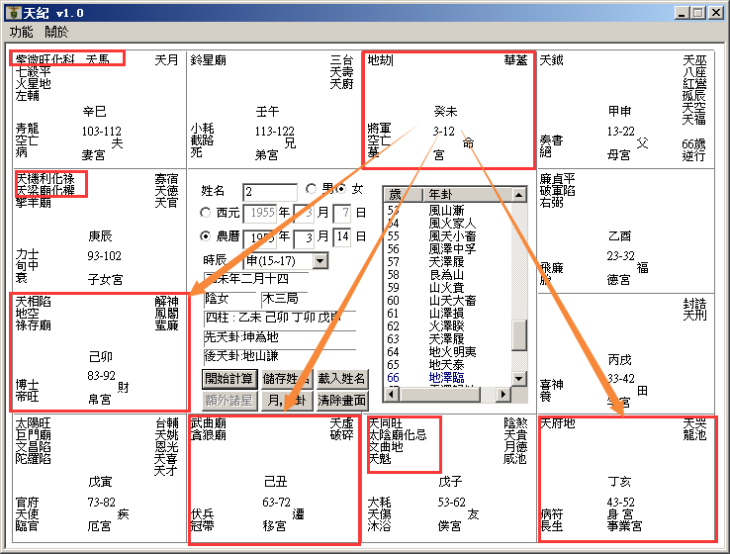  
像这个八字哦，我们为什么拿这个例子，就是前面是一位先生的太太。诸位记得哦，女人的命，这个福德宫非常重要！很多命书上面，对于福德宫的解释不是很好，其实福德宫等于讲的也是夫妻，所以你不要管那个命，福德宫如果很差的时候，那根本就已经不用谈了。而这个福德宫呢，坐廉破，是水中作冢啊。廉贞七杀呢，半路埋尸；这两个倒是无所谓，最重要的倒是廉破就是一种横祸，一种意外灾，还有主人什么呢，一般廉破主人孤单，所以女人如果拿到这种八字的格的时候，一看到福德宫很差的，心里就要警惕，会有问题、状况发生。  
然后，单宫地劫坐命的人，地劫在命宫，先不要管她的命，光是一颗地劫星，如果没有吉星同宫，地劫星就是致命的，她这个好，是好在哪里，是早年来煞。如果这个地劫对面有化忌来冲呢，那就是早年就完了。  
所以，第一个，她是3-12岁，早年的时候，比较凶，可能是先天没有祖业，家里人比较辛苦，辛苦成家，那她3-12岁的时候，比如说1岁从丑宫起流年，2岁，3岁，4岁，5岁，6岁，7岁到未宫，我们一个宫可以代表一年，女孩子是逆转，男孩子是顺转，123456，那7岁那年呢，这个小孩子就是地劫，7岁那年就有灾。小孩子在七岁以前，有灾的时候，如果有夭折的现象，有两个地方可以看出来：  
第一个，善解人意；第二个，行动如大人。  
如果你发现你儿子太好了，善解人意，动作像大人一样，没有小孩子的天真，这是夭折啊，相上面有，命上面有的话，就会来了，所以要保持小孩子的天真活泼，绝对不要把小孩子的天真活泼抑制掉，反而不好，很多人从小就把孩子穿西装打领带，你这是想办法让他死亡，小孩子要有小孩子的天真，我们说赤子之心，而保持到六七十岁都可以的。  
这是命宫地劫的意思。  
像这种命，我们批八字的时候，你们看她的财帛和官禄，财帛是禄存，像禄存，我们介绍过，禄存、化禄、武曲、贪狼，都是大的财星，那禄存在财帛宫，这种人非常善于理财，比较不好听就是守财，比较小气，相上面也能看到，鼻孔都看不到，小气得笑死。  
由于她的命中没有会到权禄，她的权禄在辰宫这里，一般我们把四个化星打圈圈。  
你看她权禄都在辰，她本人是府相会命，天府天相会命的人呢，天生佐才。辅佐人家的人才，当经理当助理当秘书当助手副将最好。  
那如果到外地去的话，武曲贪狼来会，武贪这两颗星呢，都是属于武官星，也是属于财星，如果这命不是一个女人，而是一个男人，那武官大利，武职会非常的好，因为武职大多漂泊在外，迁移宫是武职进来就好，像这个人，本身是女孩子，她迁移的话，女孩子的话，遇到武官星，女命凡遇武官的星，主孤单。所以女孩子很怕遇到武官的星。像这里武曲贪狼，破军七杀，这种都是武官星，所以我们看什么星，要看什么人遇到。男人遇到比较阴柔的星也不好，女人遇到比较阳刚的星也不好，会比较孤单一点。  
  
还有，我们一个个宫看，你看她的父母宫，这个父母宫啊，太阳代表爸爸，太阴代表妈妈，日月同亮，有没有，代表她旺父母，所谓旺父母就是说对家里面很孝顺，很尽忠，但是她是太阴星是化忌的，太阴星化忌一般来说跟妈妈，如果太阴落陷的话，如果是落陷化忌的话，就是妈妈会比较早走，如果是太阴入庙化忌就不会，而是妈妈跟她感情特别好，而妈妈会为她担心烦恼，那你说为什么担心烦恼，你看她廉破就晓得了。  
这是一个，还有，化忌在朋友宫，我们算命有主动和被动的关系，什么叫主动和被动。你看，这个人的命中的朋友是化忌，你看，我们读图给你看，她的命里面，朋友是化忌，就是说她交的朋友都不是很好，然后她就不会识人，以后我会教诸位如何识人，她就把坏人当好人，然后去跟人家合伙，做生意，做了半天，她的结果就化忌，化忌就是事与愿违，朋友变成仇人，所以你不用讲那么复杂的过程，直接告诉她结果，你和人合伙或者给人作保，结果必败！易经教我们的原则，以果决行。用结果来决策她的行动，这是最正确的。现在外面自以为是科学家的人，天天在谈因，谈了半天，结果还是一样，这是朋友宫。  
  
像这个兄弟宫，铃星，对面是化忌来冲，这个铃星是杀星，也就是说她有兄弟，但是她兄弟宫是杀星，一颗杀星坐命，羊陀火铃空劫都是些灾星，她有兄弟，但是兄弟带来的也是什么，祸害！对面是化忌，所以她不但不利跟朋友合伙，兄弟在一起，也会是非很多。兄弟之间感情也会不好，也会不合，所以六亲方面也不适合合伙做事业。  
  
这个命上面的子女，天梁，天梁星是阳星，代表男的，天机星是阴星，代表女儿，所以有一个阳星，她会有一个男的在里面，她的命中有个男丁，那如果先生命中还有一个男丁，就代表两个男的。一个像爸爸，一个像妈妈。那我们不谈女的。这个命里面，像妈妈的这个男丁化权，天梁星化权进来的时候，天梁啊是武官权，像司法官，外交官，大部分司法官是天梁星化权。  
  
疾厄宫，诸位看疾厄宫的时候，首先要看整个通盘，通盘要检查，不能光看一个宫位。不能说巨门在疾厄宫，太阳在疾厄宫，代表什么什么的，这个不准的。  
整个盘局一看，最凶的是在哪里，一个是在未宫，一个是酉宫，酉宫主的是肾，未宫主的是小肠，四肢来看，未宫是头，你看她是头是铃星跟地劫，头部的灾比较多，那有些病，比如说中风，那就是头的灾，还有酉宫的肾脏，灾会比较多，这是她是致命伤。  
  
整个盘局来说，太阳代表爸爸以外，太阳还代表丈夫，结果这个女孩子的福德宫遇到廉破的时候，你不用管她夫妻宫有多好，福德宫有廉破的时候，巳宫这里这个太阳星就不见了，一会我还有例子给你们看，太阳星不见的时候，冲夫妻，也就是说，夫妻代表不是生离，就是死别。  
一般来说，廉破这种灾，死别会大于生离，为什么，因为上面，因为你太阳旺啊，那么厉害，如果是生离，太阳就是陷地的。一般来说，女孩子的命，只要太阳是反背的，也就是说，晚上出太阳，白天出月亮，刚好是反背的话，太阳星以他的亮度来谈，太阳星如果在陷地，代表是生离；如果太阳星又旺，那边福德宫又是廉破，代表夫妻感情没有问题，代表的是死别。我们用这个推理最好。  
所以算命的时候，我们怎么跟她讲呢，像这个太阳旺的时候，我们一般说这种女孩子是旺夫命，旺夫就是她会做很多事情不会让先生有后顾之忧，这才叫旺夫，但是上帝并没有收旺夫的人一定会白头偕老，这是两回事啊。上帝没有说你是贤妻良母，嫁的先生一定很好，这不一定啊。算命说的先生你的婚姻很好，和你娶的老婆很好，这是两回事。  
她是旺夫命，但是廉破在福德宫，廉破很凶。  
那我们来看流年，民国80年的时候，虚岁在37岁，她那一年呢。  
阳宅部分，我们天文部分一定要和地理部分来配合，房子有东南西北，她原来住到五楼，她住的五楼房间比较小，主卧在西北角，非常的顺哦，  
   
到了八十年初的时候，换了一个房子，从五楼搬到二楼，因为五楼太小挤不下，二楼比较大，主卧放在东北角，结果把厨房改在西北角，一楼到五楼都是他们家的，可是她的厨房在二楼的时候，刚好改成西北角，以前她住五楼的时候，没有厨房，厨房在二楼，这里要提出来，我们阳宅是一个平面一个平面来看的，她的命中有这个灾，她就会把吉宅换到凶宅来住，而客人表面上形上面的原因呢，会说因为我们房子太小，我们住不下，还有因为我先生年初开刀身体不太好，爬五楼比较辛苦，常常晚上做生意回来还要爬五楼睡觉，就搬到二楼去，她的因为都会造成她们从这个吉宅往二楼这个萝卜坑里跳，了解我的意思吗。  
所以客人来的时候，或者是你的朋友，你注意听哦，以后你们看的时候，很好玩，你问他为什么这样做，他就会讲出很多因为，讲完了，你不要管他因为，他还是去住到那个坑里，因为她命中有这个灾，她就会一直往这个限里面跑，往这个坑里面跳，这个时候诸位呢，我常常说要教诸位如何讲话，如何说服人，要以果决其行，要刚重。什么叫刚重，如果你遇到这种情形，是你的很好的朋友，你怎么办，他还没有发生，对不对，你搬是不是，就一个字：死！讲完了，你就走了，他一定到后面来追你，等到他过来追你说告诉我为什么，这个时候你跟他讲，他才会收到，不然你跟他讲，他却没有收到，他不会按照你的话去做，像你们做好人，每天好好先生，哎，拜托你，我是你朋友，我很关心，你一定要按照我说的做，你越讲他越不会听，结果这个客人或者这个朋友会因为你而死，知道不知道，因为你讲话的方法不对，所以说话很重要。  
所以她这个一发生以后，37岁发生以后，后面呢，还会不会再有太阳，诸位看看她是天喜、红鸾在哪里，把它写上去，天喜星在寅宫，红鸾星在申宫这里。  
第一个，她13-22岁这里，她第一次红鸾进来，所以她第一次婚姻是受父母之言，红鸾星落父母宫，去结婚，所以结婚比较早，22岁，如果有的红鸾星在子女宫，是因为子女之命而结婚，听懂了没有？有的红鸾星在朋友宫，那是被朋友怂恿地推上去就结婚了，什么人都有。  
那红鸾星在命宫的人呢，主见比较强，我要自己决定我的婚姻，好歹不管是结婚离婚都是自己决定，所以你看到红鸾星落到哪里，你就知道他的婚姻十足受到谁的左右。  
那好了，这就出现一个问题，当年她的妈妈，极端赞成，非要她去嫁这个人，太阴星化忌哦，极端赞成，因为她妈妈势必会去管她的婚姻，她的爸爸则无所谓啦，结果出了这个事情以后，你说妈妈怎么办，怎么去跟女儿交代，所以我们常常跟人家说，你不要做第三者，他不管要嫁谁娶谁，你跟他客观分析，不要替他做决定，他决定好了，不管好与坏，他自己会承担，如果你是爸爸，你替你女儿决定婚姻，如果她结婚很好，你有话讲，你女儿也不愿意回来看你，因为你到处去说，我女儿婚姻很好，就是因为我，她才婚姻很好，喜欢去干涉别人的生活事情，都是永远把功劳放到自己身上的，如果女儿婚姻不好，她也不会回来看你，为什么，当年你帮她做的决定，所以千万不要做这种事情，不管她婚姻结果好不好，做决定的人都倒霉，还有，夫妻吵架，你不要神经病去干涉，你干涉完，不要说二十四个小时，晚上干涉完，第二天早上你就变成两个人的仇人，夫妻就是床头打架床尾合，第二天早上起来两个人就说你是我们婚姻的仇人，不劝和反而劝离，遇到夫妻争执的问题怎么解决，知道吗，这个很简单啊，有一次我朋友来找我，和太太两个人进来找我，海厦，你帮我，我们两离婚，签字，哦，好，现在几点，马上十二点，ok，签完了，回家啊，我就是照样。你们呢，如果是你们，一定开始安抚，哎呀你们不要这样，夫妻之间有什么必要呢，我们泡杯茶好了，谈到早上六点钟，问题还是没解决，下次吵架还是来找你，我签完字，你要的嘛，签完了我就走了，我签完字，我就进去睡觉去了，结果他们两个手牵手出去的，懂不懂我的意思，这叫做生死一线之间，我不是写过，生也是一，死也是一，你让他看到最坏的打算嘛，所以易经告诉我们做什么都要有最坏的打算。  
   
你今天劝了半天，他也不会离，不劝，他要离也会离，你再怎么做都没有用的，他要什么，你就给什么，因为你是朋友嘛，一签字下去，眼泪当场就掉下来了，好了，没事了，对不对。那如果是你们呢，劝到第二天早上六点，你眼睛黑黑的，变成熊猫，他还是在那边，然后下次吵架还是找你，因为你是和事老。了解我的意思吗，只要你开始劝，他们下次吵架，有一方不想离婚的那一方，就会说我们去找他来评评理。因为他知道你会劝。从那次以后，吵架不敢来找我了，懂不懂我的意思，因为你们从来没有这样做过。所以你们很累，白天工作累的半死，晚上还要当和事老。  
你看早上上班的人，看眼睛，眼珠旁边有红丝，红丝贯睛，红丝贯睛是自己想不开，应再自己身上，如果红丝没有贯睛，整个血丝布满，那就是去当和事老，神经病，去做人，这个一看就晓得。  
   
我们言归正传，像这个人，后半生，红鸾星都没有动，如果光算命的话下去，这个人一子送终。会不会批啊，一个儿子送终。有没有办法改变她，当然有办法，我教给你们改变哦。  
已婚的女人，结了婚的女人，形上面，我们叫做妻子，有子女，我们叫做妈妈，你看我好想讲废话一样，对不对，反正不管是已婚的，还是有子女的，妻子和妈妈是相等的，这里，我不是乱写的。不是的。  
阳宅上，东南西北，因为西南角是妈妈的位置，如果你不了解妈妈的定义是什么，有的人呢，没有结婚，生了小孩，是不是妈妈，有的人是离婚了，没有小孩，了解我的意思吧，离过婚或者是小孩的单身女子，孤女，如果不想当尼姑，你如果孤女一个去住西南角，那恰好就是孤女了，所以一个房子的西南角位置，不管你是已婚，还是未婚，都不适合单身去住，记得哦。这是坤卦，一个阴已经够累了，它六个阴，一票尼姑在那边，了解我的意思把，不可以的，我呆会给你们讲个例子，女儿跟妈妈一起住在西南角，你看看，爸爸很惨啊，爸爸住西厢，这个爸爸有没有地位，没有地位啊，妈妈跟女儿住在那里，那妈妈很疼女儿啊，希望她女儿嫁到很好的先生，让她女儿刚离婚了以后住在家里，那她妈妈就把女儿拉着一起住，两个都是妈妈住在一起，从此就坤嘛，不见阳，六阴嘛，六个爻统统都是阴爻，只有女人存在，那你去看阳宅，朋友家，一走进去，全都是高跟鞋，房子统统是偏南边的，都是女人，属于女人住的房子，不管是已婚未婚的女人，不管是妈妈，还是离过婚的，如果你要让她红鸾星再动的时候，都一律把她放在东南角，懂我的意思吗？  
东南角的位置，这里有个时的问题，就是易经中所谓的象和术。东南西北，东南角放进去，三女儿住到大女儿的位置，会造成妹妹结婚姐姐还没有结婚，所以东南角的位置，代表没有婚姻的女孩子，会很快嫁一个先生，然后我们来看她的流年，哦，太阳星在寅宫这边，那他的东北角最好啊看，命盘这里，左边是东，右边是西，上面是南，下面是北，刚好寅宫最好，我们就叫他东北方大利，所以人睡在东南角，头履西南，脚朝东北：  
   
看懂了我的意思吗？这是第一个，改上去。  
第二个，我们来看她的流年，如果37岁改，38岁是化忌，38岁是同阴化忌在朋友宫，化忌不会成，39岁进入事业宫，也不会成，一定要进入有人的宫，40岁田宅宫，还是要回到福德宫要到41岁，所以即使她37岁你帮她改，也会拖拖拖到酉宫，有人的福德宫，女人的福德代表先生。但是第二次的时候，就绝对不要历史重演，第二次结婚的时候，一定要强调，主卧放在西北角，没有这个条件不能结婚，如果你不慎，她婚前做了，婚后没做，没住到西北角，我们这个动作等于是害了她，不是帮她，让她再一次发生这个事情，本来运上面没有，被你搞成有了。懂吗，所以我们这样运一动，力量

很大，你不要乱给她动。  
如果你是这年改，举例啊，比如说，这一年是40岁，在午宫，刚好40岁那年是改在东南角这里，刚好第二年是什么是夫妻宫，她就红鸾星就41岁结婚，了解我的意思把，这是我们帮她改出来才有。所以改的时候，决定在什么时机，我们改，她来找我们的这个时机，还有我们看她八字的时候，我们帮她改的时机，很重要，所以我一再讲，决定什么时机下手，那丑、子流年这两年都不好，反正都不好，我们先不要去改她，我们让她住在西南角坤卦，为什么，因为名位相等，一个女人，或者男人，不管他，只要是名等于位，她的名字叫妈妈，住妈妈的位置，名位相等的时候，发事业。你的名字是儿子，那去住东宫，你是丈夫去住西北，你是长女去住东南，名位相等的时候发事业。

因为你位置住对了，可以用你的名字来做事业当老板，你看她命上面，先生是紫薇七杀，不但代表先生是独子，长子以外，还代表先生头顶上没有人，做事业当老板，那她先生走了以后，她应该会去继承她先生的事业，这个时候先改住西南角，让她名位相等，名字等于位置，反过来，位等于名，是发事业，那等到把化忌、无人宫、廉破的灾统统去掉了，我们让她进入父母宫，37,38,39,40,41岁，你看一念之间，以她80年次来说，这一段时间，明年子宫太阴化忌，天府是小星，戌宫没有人，到41岁，都是廉破，都是灾星，财星都不进来，那我们帮她改西南角，让她37-40岁四年的财运都非常的好，然后让她进入父母宫的时候，父母宫是有人的宫啊，红鸾星进来，小姐你41岁年底的时候，西南角不要住了，去住东南角，然后脚朝东北，一进去，42岁一结婚，一结婚红鸾星一进来，她遇到的先生是天钺，对面是巨门和太阳，这是我们把她遥控控出来的，懂不懂，那她这样住到底有没有好处，当然有好处了，这是一个缘啊，免得她一辈子福德是廉破，但是一定要强调，像这种命格的人，我们中国人，我算命，就算我算到这种格，我都避而不谈，很多人手哎呀你看这个女孩子一嫁个先生先生就死掉了，女人克夫呀什么样子，以前不得了啊，算命先生讲的话，再加上婆婆，哇那个太太就完蛋了，媳妇会被婆婆给活活整惨。那就变成那个婆婆和算命先生都该杀，混蛋嘛，懂不懂。  
那我们如果把她改到父母宫这里，让她42岁结婚的话，她再嫁的先生，会像她父亲一样，年年带她旅游，年纪大她很多，然后像爸爸对女儿一样的好，那你看到一对夫妻，先生和太太就像爸爸对女儿一样，你看爸爸对女儿都很偏心，爸爸对儿子就买一件牛仔裤就好了，再要给你踢一脚，女儿跑过来抱着那什么都给她买，爸爸对女儿就是照样的，这就是促成的红鸾。你告诉她的时候，因为你没有时间跟客户讨论说，我跟你讲，你这样做了之后会怎么怎么好，你没有时间去讨论它，她呢很不知，她就相信你，先迷后得，为什么相信你，因为你这样做无伤嘛，又不是叫我基督教去信佛教喇嘛教，也不是叫我买块玉花三十几万，做个法念个咒画个符，无所谓嘛，我听你的话去做，叫做先迷后得。所以她得到了，当她到了那时候，她就把你忘掉了，什么叫做阴德，就是你帮助了人家，人家还不知道你帮助了她，现在很多人到庙里面去做，每天在那里说我要积一个阴德，有钱人去帮没有钱的人煮饭洗衣服烧菜，还说做功德，这是狗屁，自欺欺人的行为。我们帮助人家，人家还不知道，懂得吧，要挑合适的时机下手。你不要挑她化忌的流年，好了，她37岁，当年就住东南位，然后她第二年一结婚，交一个朋友是化忌的，然后结婚了惨了，化忌后三年又廉破，又买单了。倪先生，我很辛苦啊，你说的方法真是很有效，真的发生这种事，你看你不是害死人啊，害死人杀人于无形。因为你一念之差，所以我们帮她挑的时候眼睛要放亮一点。  
所以看清楚，挑流年的视觉，这个挑流年，挑先生的作法，跟我们挑儿子、女儿的方法是一样的。  
我从这上面，比如说，很多人要挑上面时候开刀生产，其实不必要，我们挑什么时候，在什么时候，哪一年怀孕就可以了。  
比如说，我们看子女宫，天梁，天机，化权，化禄，这很好啊，我们叫她在巳宫这一年怀孕，之前啊，呃，怀孕十个月你知道吧。你十个月总会算嘛，你十月怀孕，到辰宫这年生，你生下来就是天机天梁权禄，我只挑什么时候怀孕，比如十个月怀孕，至少要六月以后了，你不要挑在一月怀孕，那你没有这个基本常识我就没办法教你，那年中以后怀孕的话，第二年生的就是这个，然后更妙的是什么，父母孩子三个八字放在一起，三个格是一模一样的，同一个格哦，然后妈妈的命在这里，子女的命在这里，然后生下来就是照样，一模一样。我们挑出来的，而不是事后再排，而是事前就决定什么时候怀孕。所以真正这是很科学的东西，我常常讲，你根本还没怀孕我就知道你男女的，科技的东西还要等到怀孕后长出来才看出来，看一下还会看错了，把子宫里面的肌瘤看成生殖器，以为是男的，下来是女的。看错啦，这个仪器都有误差啊。我们还没有怀孕就知道了。  
那还有呢，要注意一点，女命凡中年丧偶的人，有一定的相。  
第一个，中停短。我们一个脸啊，这是额头，这是眉毛，鼻子，人中，嘴巴，从额头到眉毛这一段，叫做上停，眉毛到鼻子尖这里，叫做中停，鼻孔下面就是下停。  
   
有一个人呢，如果说，上停很高，也叫天，人，地，中停最短，上下都高，中间最短，这是第一个相。  
第二个相，面大，骨粗，声沙，有的人是面大，有的人是骨粗，有的人是声沙。那如果同时来了那是肯定的，一个就成格，懂不懂我的意思，三个你不要看到人，走到门口听到声音就知道是了，这种相都会造成。  
第三个，鱼尾奸门有乱纹或者是黑点。都可以看到，在相格上面来说。鱼尾奸门知道吧，眼睛的眼角这个地方。

案例3：

民国42年，男：1953年10月3，丑时生人。

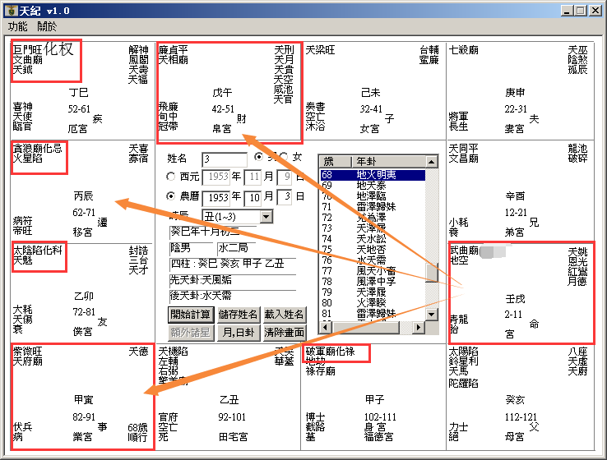

诸位看下面一个，民国42年的那一张，有没有看到，

 注意：巨门旺已改为巨门旺化权，武曲庙化权已改为武曲庙（这样修改后才和天纪视频的命盘一模一样）

武曲星在命宫这边，看到没有，对面辰宫是贪狼，火星，这里化忌，有哦，对了，学会了，谁讲的，这个命啊，化忌对冲命，诸位要记得，化忌对冲命，非常凶！化忌只要是冲命，就是半空折翅。如果是机月同梁，也是会被杀死，意外死亡，这个命呢，也是有凶灾，半空折翅，限在中年，所谓中年，就是32-41岁这段时间，这是命。  
如果地运，东南西北，西北角是厨房，死夫；西南角是厨房，死妻，对男人女人来讲，都不好，所以我们买一个房子，最好厨房不要在西南或者西北，厨房在什么位置最好呢，最好在你的正北方，或者是正西方，这两个位置摆厨房是最好。  
像这个，他是巳年，未宫开始算，37,38,38,40,到亥宫41岁，你先不要去看他本宫落什么，半空折翅，限在中年，一定在32-41岁这段时间，所以他在82年，是中南部最有名的案子，枪击致命，早上到他家去，他下午就出事了，竞选某一样东西，你看他41岁，首先看，这是限在中年锁定在这里，然后他41岁，刚好亥宫是不是太阳星陷地，有没有，我想跟各位讲，用象来读八字，太阳星就是眼睛看不到了，天上的日月不见，看不到日月，一种是昏迷的状态，还有一种是永远看不到了。  
这个八字当初，本来是来让我批，后来又说不用批了，我还没开始动手，所以说这是命，为什么，我还没开始动手，拿到了，结果他打电话说不用批了，买单了，差一个礼拜哦。后来我听到消息，赶快打出来一看，还没有print，哇，命啊，解也解不掉啊。  
这个比较快。讲完了。那我们有很多格，专门讨论夫妻，讨论子女，我先把限要搞清楚，如果你限没搞清楚，你批个八字批半天，结果他死掉了。

案例4：

民国47年，男：1958年5月11日，亥时生人。

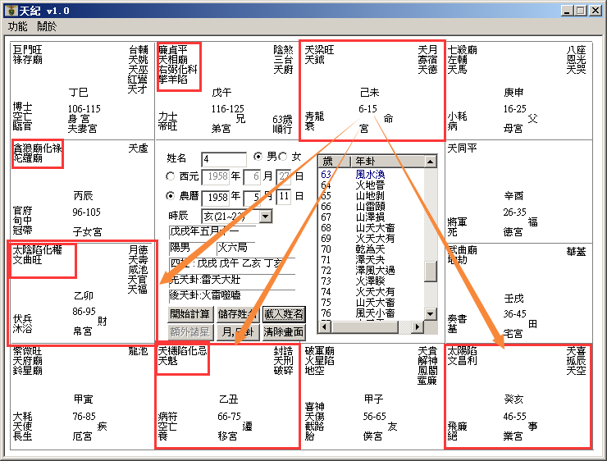

下面有一个很好玩的八字，我跟诸位提出来说明，我是有目的，哦，民国47年这个：  
   
诸位看他的命宫，在未，是不是天机化忌在对面丑宫啊，这个八字很好玩，笑翻了当时，卯宫太阴化权，亥宫太阳是不是陷地，命宫是天梁天钺，跟刚才那个八字为什么摆在一起，虽然命宫不一样，但是其实是同格啊。巨门、禄存是不是也在巳宫这里，你看，七杀天马在父母宫。  
那我们先看这个地方，这个人啊，命出来，就是日月反背，过去的算命的先生，几千来就说，哎呀这个小孩子克父母啊，二姓移生，要过继给别人养，不要自己身边养，自己养养不活的，为什么，因为日月反背，对面化忌又冲，可是人哦，各安天命，怎么样各安天命，这个人很好玩，这个人出身那天，医院里面发生火灾，婴儿室一弄乱，他爸爸妈妈抱错小孩，他跟父母亲离散，是不是二姓移生，命大啦，还活下来了，我告诉你，到了我面前好好的人，我一看，哎奇怪，这个八字很特殊啊，应该是要夭折啊。结果他好好的在对面，吓我一跳，我跟他说你知不知道你父母亲的事情，他说我知道啊，我说奇怪，你这个八字，不应该生在父母亲身边的，你有没有跟他们在一起住，有啊，在一起住啊，我说那你在一起住感觉怎么样，他说很好啊，问我干吗，他很纳闷我问他这个，我看看他的日角月角是平的，你看我的日角月角是不是凸的，他是平的，你说凹陷下去就是不在了，他是平的，也没有突出来，结果后来他才讲，我在问了半天，他都没有讲，他不知道我问上面，然后他就问我倪先生你看我这个八字我是不是我父母亲身的，我说我问了半天就问这个啊，我问了半天你都说很好，我不敢讲啊，我怕我问了你不知道啊，我们现在问人家，你不要当场讲哦，因为有的父母没有告诉他，他是领养过来的，不跟小孩子讲，父母亲把它当秘密，好了，你说出来了，然后他回去跟父母吵然后架怨恨父母说你们为什么不跟我讲还好我去算命，你是不是害人，所以我就暗示的方法问，后来就不讲了，然后我说你为什么问这个问题，他说你看我是不是我父母亲亲生的，我说你为什么这么问，他说因为我们血型不一样啊。那长得样子也不一样啊，对不对，我长大了懂事了我就问父母啊，父母说医院抱错了，找不到了，弄不清楚了，我说先生恭喜你，还好抱错了，否则现在中年，一样完蛋，一样买单，然后他现在很好啊。  
这个人呢，你看他的化权在财帛宫，财帛宫不管是化权化禄化科有在，一般来说，他就会在私人公司或者企业里面上班。因为他命里面只有权，没有禄，所以他只能在私人企业里面上班，掌权做个主管。  
那这个天钺星入命的人呢，对面是天魁，坐贵向贵，这种人呢，必有科甲。读书读的很棒，有专科技术专长，靠专业技术专长在私人企业做事情上班，而且会掌权当主管，这就连贯起来了。  
本来现在中年就不要批限了，因为他二姓移生。所以过去我们算到这种八字，这种命，大部分都能过继出去，有这个原因在里面。  
但是过继出去，这都是属于什么，属于命解，懂不懂我的意思，命的解法。都是比较消极的，比如说我给你讲了，谁愿意啊，比如说小姐你的婚姻不太好，你晚点结婚，倪先生那多晚，45岁以后比较好。这是命解，很消极的，做不到啊。你话是很好讲，人家做不到。所以外面很多算命的，都是这样子的。讲完了我没办法啊只好晚婚，那是废话，不算也是这样子啊。  
所以命解是消极的，我们要有积极的运解才行。  
男孩子还没有结婚前，给他睡东宫，长子睡东宫，有化权的话就是长子，东宫睡下去以后，然后脚朝延年方，像这个延年方在南边，诸位怎么看延年方，就是东南西北的延年方，有解厄制化的星都可以，像南边的话，都是吉星来会，看到没有，廉贞天相啊，吉星比较多。那你说老师，如果我的房子是斜的，你给他朝紫薇天府也可以啊，南北斗星君本来就是解厄制化的功能。那一般我的方法是，如果客户的房子，是正向的，我尽量改正的方向，如果是斜的，我就改斜的，改四个角上面，看哪一个角比较好。你总不会让他对着太阳星落陷的地方，对吧。他没有事都会被你搞的少掉一只眼睛。左眼是太阳，右眼是太阴啊。本来好好的，结果伤到一只眼睛，明年来找你就眼睛少掉一只，被你搞出来的。  
你给他朝东北嘛，东北是南北斗星君。这个很灵哦，我有一次跟一个客户讲，他就是脚朝着太阳落陷，我说你不要朝这那边，眼睛会不好，结果他没有听，隔了两个月，带一票人来找我，眼睛包着，包着左眼，不会是右眼。但我们不会给客户讲那么多，教他算命，没办法。刚好太阳落陷在这边，如果是太阴的话，脚朝着这边，就是右眼。  
  
这个八字来说，子女宫看到没有，贪狼化禄，有没有，他的财禄星都在子女宫上面，所以贪狼也代表男的，一个儿子，但这个儿子，是化禄，是财星，做生意当老板。  
这个八字，最累的在夫妻宫，诸位看，他比较倒霉就在这里：  
第一个，他的福德宫是天同星，然后天喜红鸾又刚好落在夫妻宫，有没有，这个人呢，天梁星坐命的人，一般来说，比较正派，比较厚道，个性是很强，但是他的权是在财帛，而不是在命，权在命宫就是个性很强，这个权是在财帛宫，做事业领导力很强。那娶一个太太是巨门星，这很累，很呱噪，每天在那里吵，娶一个小鸟回来，就在家里吵，然后他赚的钱，要全部给太太，因为夫妻宫这里是禄存，都要给我哦，不给我马上就翻脸，巨门！哦，这很辛苦。  
那这边红鸾星在夫妻宫有没有，也就是他自己爱，懂不懂，他觉得这样很爽，懂不懂我的意思，如果是命坐红鸾，他一定想办法跟她离婚，那红鸾在夫妻宫，他认了，这就是在劫难逃了。所以主动、被动的关系就在这里。他红鸾星在这里，对不对，就是他天生就喜欢，这你就不要去管他了，这是算命。  
那如果我们要让他太太好点，夫妻好一点，住西北角那是唯一的方法。有没有问题。  
那如果光以事业来看，诸位看，他16-25岁七杀天马星，有没有，他就离开父母，代表他读书的时候，他就会到外地，不会呆在本地，有天马星，一考就考到台南高雄，跑到很远，而且离开父母亲，天马加上七杀，就是孤单嘛，一个人在外面读书，在外地求学。  
26-35岁进入福德宫，他就会结婚，你看他戊戌年生的，男孩子顺转，25岁在辰宫这边，第一个流年进入大限，26岁的时候，就进入福德宫，就逢到红鸾，走到夫妻宫，这就叫做大小二限逢红鸾星。26到35岁是不是走福德宫，26岁是不是刚好逢到红鸾天喜，又入夫妻，所以26岁的婚姻是在劫难逃。  
那巨门星呢，代表太太形小身高量大。所以你别看女孩子身体小小的，说话声音很大，真的是母老虎的个性，很凶，很彪悍。  
你看他这个26-35岁，本宫是天同，对面是化权，在财帛，所以他是帮人家工作，领固定的薪水，掌权。  
然后36-45岁，科禄会，有没有，诸位看，武曲星在本宫，他是36-45岁进入田宅，田宅宫进入财星，武曲是财星，进来田宅，代表说产业和禄会慢慢增加，房地产田宅会慢慢 多起来，对面呢，逢科、逢禄来会，有没有，专业技术专长，左边呢，紫薇天府来会，代表36岁到45岁，他因为一直呆在这个公司里面，对公司贡献很大，老板会分股东啊分股权啊鼓励给他来做股东啊，所以这十年他会做的非常的好。  
那进入46-55以后，日月反背的流年，在事业上是披星戴月，然后事与愿违，所以他46到55岁，到了中年的时候，事业非常不顺，那我们看一个人中年运好不好，看看中停，懂不懂，最好的相，是上中下三停的高是相等的，很难哦，有的人是早年好，晚年不好，有的人是下巴很大，晚来好。  
这样会看把，批流年就是照样以此类推。那一个宫可以代表十年，也可以代表一年，批流年，运要做加减哦，比如说这个人一直住西北，你要把运里好的事情要加重，如果不住西北，好的地方要减半，坏的地方要加重，这是加减，后面我们会举例来讲。一路下来，有的专门是举例给你看，批流年的，有的专门举例给你看批夫妻的，有的专门批子女的，所以我会按照不同状况的案例来教诸位来批，我们用实例来教导诸位如何批。  
  
案例5：

民国46年，女：1957年11月15日，午时生人。

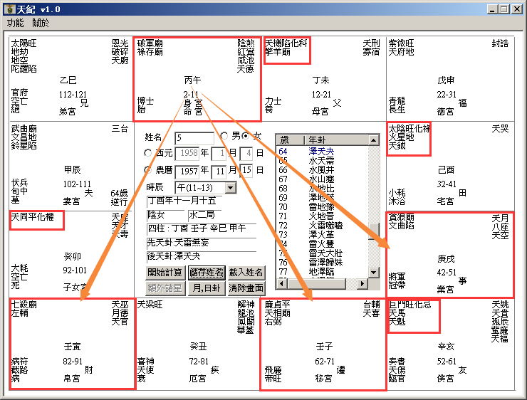

诸位看民国46年这个案例：  
   
这个命是紫薇在申宫，算命有句话，叫做：破军居子午，这个破军星如果在子宫或者午宫，我们又名英星入庙。英星入庙成格，男人最好。男人的话，这个英星入庙，发武官，军人警察法官外交官，这种人。那女人拿到这种破军在子或者午宫的英星入庙呢，主比较孤单，个性会非常孤僻，这个七杀破军贪狼三颗星的个性不太一样，破军星坐命的人，个性比较孤僻，自守，好像闭关自守一样，你晓得把。你跟他讲了半天，他听到了，回家他还是他。破军就是这样子。那七杀星呢，比较性子很急，个性很刚烈，那贪狼星呢，比较狠，个性比较拗，比较犟，会有这种现象。贪狼星的人比较容易意气用事，不顾一切。  
那像这种煞星，武将星，给男人比较好，给女人的话，比较嫌太过，像这个人来找我们的时候，诸位看，一般来说，红鸾星在命宫，女的命，命宫带有红鸾，相书上怎么写呢，女招贵夫。男招美妻。就是娶的太太都很漂亮，所以你发现你儿子的命一看，哎呀，我儿子命里面有红鸾，你就会发现你儿子，追女朋友，不漂亮的他不追，他就要看漂亮的。什么明星啊，他最喜欢了，跑去追了。漂亮不能当饭吃啊。这是喜神坐命的时候，会有这种现象。那红鸾天喜星永远是面对面的，这里有个问题来了，为什么我要提这个给你们，所以批八字要批神哦，你不能批形，那按照相书说的，这个女孩子，红鸾星坐命，太阳星在巳宫入庙，那福德宫是紫薇天府，南斗北斗星君都来了，婚姻应该很好啊，对不对，你知道我怎么给她批的吗。  
今年83年，虚岁是不是38岁，我说你啊，33岁丧夫，死了先生，为什么，我讲给你听，然后呢，44岁，再婚，再婚呢，51岁又失夫，先生又出事，她的婚姻，就是7年，你知道为什么我这样批，有原因哦，所以，讲出来就没有什么。可是不讲，就会奇怪，怎么会这样，所以批命不能看形啊。  
第一个，她来的时候，拿出来的阳宅，我画小一点，没关系，东南西北，他们家两个房子是照样面对面的，这里是厨房，这里是厕所，然后她的主卧房在这里，这里是客厅，  
   
这房子这样子，很奇怪，然后人来了，坐在我面前呢，面大，骨粗，上下停长，中停短。额头很高，鼻子下很大，中间短短的，中间等我批，手一上来，哇，这个手腕比我还粗，骨粗啊，然后我问她小姐你贵姓，一开口，声沙，我想完了，我再一看，怎么回事，为什么会有这种现象，再一看命盘，看出来了，象，读图哦，读图，这是一个女人的命，32-41岁，太阴化禄，是女人啊赚钱，不需要男人了。红鸾星坐命的人，逢到第一次红鸾星就会动，所以她12-21岁，13,14岁不会动，那第二次红鸾星，25,26，午宫这里是不是25岁，这样子有没有问题的，不会太快把，她26岁是不是刚好遇到红鸾星，所以她第一次红鸾星动是在26岁，27岁巳，28岁辰，29岁卯，30岁寅，31丑，32子，33岁到亥宫，化忌对冲太阳，看到没有，所以夫妻死别，先生死在车祸上面。  
她流年38岁到午宫这里，诸位，这里还有一个象，告诉你们，诸位把前面的人相图拿出来，33岁在左眉角，对不对，她来的时候，我就注意看了，一看，哎呀，左眉角都是黑点，这个黑点呢，已经凹下去了，已经是固定死的，是乌斑一样，就代表已经发生，刚好在33岁这一带：  
   
那女孩子，还有很多迹象，她的眼睛，眼尾是照样下来，懂不懂，两个眼睛眼尾是这样走的，  
   
然后还有很多黑点在奸门，奸门就是夫妻宫，然后左眉毛的上方这一块呢，33岁:  
   
在相上也有，命上也有，命相同参，所以这种八字，给男人没事，给女人就有事。  
那我们给她说，你看，22-31岁这个限多好啊，她左右逢源，南斗北斗星君来会，因为22-31统统都是吉星来会，所以诸事皆吉，算命书上写诸事皆吉，诸位不要被他所蒙蔽哦，你不能被书绑到，他是意思是说22-31岁发生所有的事情心想事成的意思。比如说红鸾星，她就会结婚，如果22-31岁逢到化忌，你逢到红鸾星也化忌，因为我们看一小流年的时候，先要看十年大运，以十年大运为主，小流年为辅，因为她22-31岁太好了，她所有的事情统统来了，统统会发生，了解我的意思吧，要这样看，所以你看诸事皆吉，没错啊，他也应该这样写，这段时间心里想的事情，都会很顺利的达成。因为贵星太多了，能够解厄制化，出了什么事情都有人来帮你逢凶化吉，那她26岁红鸾星理所当然一定会动。  
那夫妻宫是武曲文昌来会，文武双全的人，可是大限33岁。你看，33岁化忌，如果是本命冲，什么是本命冲，就是如果她的命宫在巳这里，化忌对冲，就是冲她自己，懂不懂，这里是冲她的太阳，冲她的先生。  
那到了第二个限，32-41岁，十年之间，她都不会再动，为什么，因为太阴化禄，太阴化禄代表这个妈妈在赚钱，她一个人在持家，结果很好玩的是什么，她有一男一女，她让女儿睡在东边，儿子睡在西边，刚好反的，女儿睡东宫，儿子睡西边，原来她的儿子是天同化权，看到卯宫没有。  
我们批子女的时候，诸位看，也是要看三方四正，我用另外颜色的粉笔画出来，诸位看看，是不是三方四正，她这个子女宫，变成科权禄三会，还有忌会在这里，科权禄三会的儿子，这个儿子在命上面，是非常优秀的，命只有一部分而已，只有三分之一，这个儿子呢，化权带科带禄，再住东宫的话，就是三分之二了，再加上后天人为训练起来，那就是本身非常的完整，结果她命上的儿子很棒。女孩子怎么样有儿子知道不知道？像今天下午一个太太来找我，八字还在批，我看她脸，就知道她没有儿子，她就生了三个女儿了，我根本还没有看八字，一看就知道，为什么，人中是平的：  
   
你看这个太太没有人中，平的，女孩子人中越深的，生儿子。所以以前的婆婆是笨蛋，为什么，选媳妇的时候，你背对我看看屁股，有什么用啊，生啊，也会生啊，生的都是女的，要看人中，女孩子人中宽、厚，深，最好。那女孩子人中都没有，那根本生不到了。当然，这是人事上，我们有人事上的建议，地理上的建议，可以让她生儿子。好，这是看相。  
她后天上，让他女儿、儿子睡错了，结果女儿变成儿子，儿子变成女儿，所以女生男态，儿子变成女儿，害羞，躲在房间里面，有时跑出来穿裙子，她说，对啊，我儿子常常抢他姐姐的衣服穿啊，抢裙子穿啊。住到西厢，后面会介绍雷泽归妹卦，归妹啊，二男二女并行，同性恋的原因就在这里。  
那西北角是厕所，缺夫位，失掉先生的位置，这是阳宅、天文、人事上、相上看到，这就是为什么同时间生的人，长的不见得一样，这里特别提出来，所以诸位呢，千万不要，不管这么样子，如果遇到不如意的事情，千万不要这个样子，一挤中停就短了，要尽量打开来：  
   
没事要抬眉，尽量拉高。  
   
所以我跟诸位讲这个八字。  
还有一个重点，像这个命，她朋友宫是巨门星化忌，这是标准的，如果跟朋友合伙，一定是官司收场，像我常常跟各位、客户讲一句话，上帝有说好朋友合伙一定赚钱吗，我告诉你，到法院打官司互相告的，都是好朋友，好朋友才会合伙嘛，就是是非纠纷很多。  
那第二次大限，42-51的时候，为什么进入这个44岁会再婚，因为42-51这个限是贪狼星进来，贪狼星是桃花星，桃花芯宫应该很好啊，她又喜欢，事情到了一喜欢的时候，诸位看，她的流年，37,38,39,40,41，42,43,44岁到子宫，是不是刚好会到天喜星啊。有没有，那这个婚姻会不会进来，会哦，这是迁移宫，在外地哦，或者海外哦。我问小姐你现在住哪里，她说我现在住加州，那就对了，这就是命啊，她就是在外地知道不知道，然后她就结婚了，一结婚，51岁到巳宫这里，化忌又来冲一次，看到没有，为什么又来冲一次，因为她52-61的限在亥宫这里，是未来十年无大运，已经是果了，看到没有，  
   
之前会发生事情。刚好她是42-51,51岁刚好结尾，那51小限，49,50,51，刚好又碰到化忌来冲，光看这宫，52-61岁化忌，不见太阳，有没有，她婚姻有没有了，不但婚姻没有，她又把她毕生的积蓄拿去跟朋友合伙，是不是在52-61岁，所以她是人财两失，人失去先生，财失在朋友的合伙上，这是很不好。  
那她来找我是38岁，今天以前我能跟他讲什么，今天以前没有办法了啊，今天以后就可以跟她讲出来啊，哎小姐，你40岁可不可以结婚，当然可以啊，但是你要克死第二夫，为什么要克，你就是克夫的相嘛，你不要跟她照样讲哦，我说，小姐，你是旺夫命，太阳坐旺，你是很好的太太，可是上帝并没有说旺夫的太太她先生一定很长命吗，两回事啊。你不要跟人家说你就是克夫的样子，讲完了她一巴掌打你头上，不好，那我们要给她鼓励啊。  
那化忌这个灾很好化解，到时候我们跟她说，你再结婚，你要千万记得我讲过的话，主卧放在西北角，这一定可以化解，那住到西北角的时候，诸位看到，这是申宫，这是酉宫，这是卯宫，这是辰宫，像我写的卯辰申酉，诸位看，全部都是吉星，看到没有，我们给她住到西北角以后，脚朝的方向，就朝着这些方向，这个方向，就是看罗经，我们有24个坐山，朝着那个方向就好了，所以我们拿罗经有两个动作，第一个是找到房子的中心点，找到中心点，放下来，看乾卦的位置在哪里，到了那个乾的位置，到床是正中心，再看罗经朝哪里，那我们有24个分金煞，这个分金煞，诸位在罗经上面，这个中间都有宫，举例啊，刚好你的线是对着这个分金上面，就是说，坐向正在分金煞上。  
   
我们一个罗盘有二十四个位置，平分三百六十度，一个位置是22.5度，这个时候，千万记得，我们有24个位置不能盖房子，床不能摆在上面，就是所谓的分金，所以两个坐山中间的线，不能摆，懂不懂我的意思，这个也叫分金，绝对不能坐在这个上面：  
   
如果你把床摆在分金上，或者房子盖在分金上面，你不需要去看他什么西北角，不需要看了，分金上面主凶啊。家里面会绝代啊，不好。人睡在床上，都会从床上掉下来，晚上睡觉，早上发现怎么掉下来了，就是你晚上睡在分金上，分金上住不了人的，人住上去就会很难过，你就会向转一个位置，所以诸位可以试着看看，你拿一个圆的椅子，你坐一下看看，每个位置你坐五分钟，你会感到这个方向气血很浮躁，面对这里，很凉快，很舒服，你会找到你自己的位置，那我们八字上面就可以看到你的位置在哪里，帮你排到那些好的位置，朝到这些位置上是很舒服的。  
诸位你看，如果我们要陷害一个人，把厕所放在房子的中央，诸位知道，中央是厕所，主闷，主心脏病，然后让他的凶灾，厨房在乾位，好狠哦，诸位，厨的象，是刀象，杀先生，应在心脏病上面，然后呢，管先生睡哪里，厨房都是在西北角，然后把他的床摆在分金上面，天天晚上睡觉做恶梦从床上摔下来，一吓，心脏病发作死掉了。你看看，所以这是整套的。我讲过了，所以我去破案，看看你是不是在分金上，谁摆的，这个床为什么不靠墙，离开一点点，太太说当年有个风水师，叫什么名字，都可以找到，懂不懂我的意思，这是杀人于无形，怎么查啊。  
人啊，积善之家必有余庆，极恶之家必有余殃，ABC三户，龙卷风来了， 呼呼，把AC两家卷到了，B家没事，瓦都没有少一个，AC两户人家房子都打得稀烂。  
   
结果我弟弟拿罗经去一看，这两个是分金煞。然后问警察，警察说你拿个罗盘来干什么，我说我来看看研究一下，哦，他说，这两家贩毒的。那住在分金煞，被龙卷风打掉。这是报应哦，所以不要去贩毒啊。我们这里没有哦。来个吸毒的，一看就晓得，你知道我怎么看吗，不要验尿，验尿太慢了嘛，  
我们有承浆穴，有没有，你吃坏肚子，吃到食物中毒，或者吸毒，承浆穴这里是黑黑的，青青的这里，一看就知道，为什么叫承浆。  
   
   
那如果批事业的话，像这个人如果我们批事业，你看哦，注意看，申宫22-31岁她的南北斗星会到，贵人很多，所以工作很顺利，由于她22-31岁工作很顺利，32-41岁这十年化禄，对面是化权，所以这位小姐她会在32岁以后自己做事业当老板，懂不懂我的意思，比如说她先天的命不适合当老板，但这是她先天的命啊，可是她在32-41岁她就一定会去做，做的很好，42-51岁做的很好，为什么，贪狼星是横财星啊，等到51岁先生一死，事业也一败涂地，所以她的财运只走二十年，这时候，我们现在看到啦，如果她51岁来找我们算命，那没有福气嘛，她要早点来找，改一下，亥宫这十年就不见了，所以，诸位，你们学到的是钱不能解决的，永远没有办法证明我是错的，你要证明我是错的，要付出很大的代价。  
我讲她33岁的事情，她吓到了，她和她妈妈脸色都变了，讲穿了我就是根据这些资料，我又不是什么通灵的，这上面都有这个资料。

案例6：

民国51年，男：1962年1月23日，戌时生人。

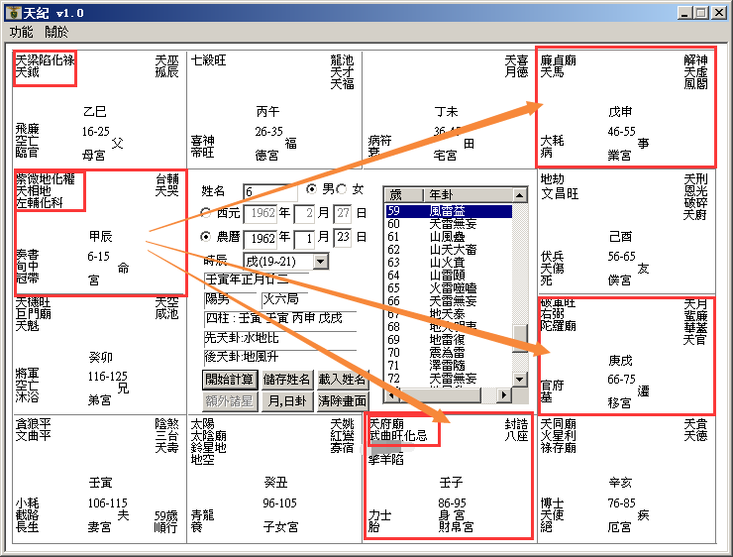

再来，民国51年，  
   
阳宅部分，拿出来，是这样子的，东南西北：  
   
厨房在这里，父母在这里，打叉的地方是厕所。因为厕所不是很重要，他住在长子这个位置上，这样就可以了，这些资料就够了。  
为什么要拿这个命？诸位看这个命哦，我们在帮人家算的时候，要记得，我们这叫做指点迷津，算命一直被人误解，其实就在我们一念之间，所以算命要早算，诸位，小孩子就要拿出来，早算差别很大，为什么，你看这个人，身在财帛，一般来说，身宫是后天的发展，身宫如果在财帛的时候，代表他会在私营企业或者自己会做事业，可是他自己去做的时候，化忌，看到没有，有的人身宫在官禄宫，他一定会去当官的。  
那这个人的本命很好，科权入命，有没有，命中带科的人，先天他读书读得很好，后天他又化权，有没有，科权都有，他个性很强，主见很强，一般来说，这种人都会掌权的，掌权做主管，由于科坐命，他去参加考试，公家单位考试都没什么问题。  
那如果他这个财帛宫，没有忌，而是禄的话，那我们说你可以参加考试考个执照啊怎么样，像医师律师会计师工程师建筑师，很多都是这种八字的人。  
可是结果他的禄，是16-25岁，父母亲化禄，代表说，第一个，16-25岁他财星出的太早了，代表父母亲祖上有祖业给他；第二个，他36岁以后，他本身是化忌，他本身后面不带禄，他如果走官，走公家单位，会比走私人单位来的好。像这个命，你跟他说先生你去考公家单位，不要留恋在私人企业里面做事，这是帮人家做事领薪水的命。如果他去帮人家做事领固定薪水，走官，比财好。财就是私人企业私人公司。  
像这个子女宫，我们一个个看，子女宫，太阳星一个，阳星呢，哪几颗星是代表儿子的星。像紫薇，如果子女宫在辰宫这里，紫薇和天相星代表儿子，紫薇天相是两个就两个了，如果是天机巨门，零蛋，子女宫是这两个就没有了。兄弟有，但是儿子没有。如果子女宫在寅宫，是贪狼，一个儿子。丑宫太阳一个，你看阳星，子宫这里是天府、武曲两个。那你阳星一票，一个化忌，统统没有了。如果子女宫入到子宫这里，化忌，无子！小孩子一进来就没有了，阳星再多都没有。那如果子女宫在亥，天同在这里，一个；那戌宫这里，破军星的话，比较多，两个；如果在酉宫，文昌星呢，也是一个；如果在申宫，廉贞星呢，两个。廉贞破军这种星。如果在午宫，七杀星呢，也是两个，主二子，只有这个贪狼星是主一子。  
这是武官星来代表子女。像这个儿子的话，看到没有，日月在丑宫，会禄进来，有没有，就是贵子，儿子很棒，儿子非常的优秀。  
这个八字，我之所以提出来，目的是什么，目的在夫妻！在他的夫妻宫，婚姻！25,26,27,28,29,30,31,32,33！今年33岁，今年化忌！化忌一进来，代表什么，代表诸事不顺，那你说老师诸事不顺很好讲啊，就是你心里想的东西，都不会称心如意。  
那33岁正好在26-35岁这个限，走福德，福德也代表夫妻，他就很想去结婚，对，这是一个想法，可是遇到化忌的话，不会结婚，那再看看阳宅，命占三分之一嘛，阳宅又占了三分之一，他住在西北角，是什么，是夫位，父亲的位置，儿子住到爸爸的位置，易经上面叫雷天大壮，大壮卦，这个大壮的位置上的时候，这个儿子啊，比如说30岁，可是他就有50岁的想法，30岁的儿子，如果交个女朋友，二十五六岁，表面上，形上是很雷同，男孩子30岁，太太26岁，年龄很好，对不对，这是形，神不是这样子看的，他住在西北角，他是30岁，他看这个女孩子，跟我女儿一样，好累哦，她好幼稚哦。我喜欢比我年龄大的，他生理上是30岁，心理上是50岁，他会喜欢妈妈型的，所以相书上面写的时候，这个贪狼在夫妻宫，主妻长。太太年龄要比先生大，大很多，当然我提这个，不是说犯罪，没有啊，只是一个状况哦。但是你不能以偏概全说永远都是这样子，而刚好，他又住西北，有没有，所以他一定会面临两难，遇到一个女孩子，年纪比他大很多的，想结婚又不行；然后遇到一个女孩子，未婚的，想结婚，又不愿，会受到阻力。困在这里，这里化忌，这就是读图。  
那读事业的事业，你看他26-35岁，永远在这个化忌的感情的困扰搞不清楚，他就没办法专心，定不下来，所以七杀在福德宫这边，对面是化忌来冲的时候，遇到这种流年，都是事倍功半，不会有成。  
这是命上面不会有成的命。住在西北角，雷天大壮的时候，会掌权做主管。加减给你看，住到西北角的话，西北角是天的位置，是最高的位置，是权的位置，他命上有权，位上又很好，所以，26-35，即使感情纠纷再多，可是在工作上面，还是很称心如意哦。变成这样子，这个要加减的，要加上去哦。那化忌就根本就不行的，懂不懂我的意思，可是禄上很好。这就是阳宅位置不太一样，把他改过来了。  
那他的父母亲有没有办法左右他呢，没有办法，他是爸爸，爸爸是三女儿啊，谁理你啊，这个读卦的时候怎么读，爸爸是天泽履，妈妈是地泽临，儿子是雷天大壮，二儿子是坎为水，你懂不懂我的意思，sunaf这是读出来的，像这个次子居正北方，是正位没错，但是坎位是行险之道，这个儿子一定很喜欢冒险，然后八字是正格，一看这个儿子，公公正正，就知道他喜欢从墙上跳下来，或者喜欢做飞行器降落伞，如果这个八字是小人，他又住在行险的位置，贩毒！盗窃，有没有，然后一看，地阁都没有，窃盗。再一进来，眼睛乱闪，你要小心哦，你算命桌上的笔搞不好他都要偷走。所以我们在加减的时候，看他如何行险。有的是好的行险，他喜欢冒险，他们家一家人怕水，他不怕，他潜水，对不对，把他爸爸妈妈吓死了。这种小孩子喜欢行险。所以二儿子住在北方，还不如住在南方，水火既济，当然这个我们提到未来去了。  
所以他户型图拿出来，一加减就读完了。那这个儿子怎么办呢，那要把他化解，只有一条路，叫他睡在客厅，啊，东宫太子啊，不用啊。  
   
这个东宫，然后他的爸妈过来睡西北角，原来这个房间空出来，如果搞不清楚的人，儿子一睡上去，爸妈退下来，哇，本来儿子还算好，结果变成艾滋病了，归妹卦。那阳宅就是在动啊，如果大儿子结婚就不住这个房子里面了，二儿子就变成长子了啊，你不要说你当了祖父还说你的二儿子，当年你是二儿子啊，懂不懂，你只要婚姻一动，名一动，位置就动了，懂不懂，名随时在动的。  
这个位置千万不要移错，随时要补位，所以东宫一进来，大儿子结婚出去了，二儿子马上补位，二儿子结婚那就是三儿子补上来，很快的。如果没有弄好的话，就按照命走，按照命加减的时候，我还要慢慢跟各位讲加减这个红鸾星的问题。  
比如说，诸位看这个八字，红鸾星在哪里，天喜在未宫，红鸾在丑宫，是不是，有没有，看到没有，我们把天喜和红鸾，对会起来，我们先看命，命上面说，命的读图说，36-45的时候，天喜和红鸾，才会来会，26-35，对面是化忌来冲，诸事不顺，这是命啊。那他今年34岁，如果光算命，那也不可能，再加上运又占了三分之一，更不可能，他只能找离了婚的人，或者做妈妈型的人在一起，而没有结果。  
那如果进入36-45岁的时候，他的运还是在西北角，还是没有动，因为他的命是36-45时候天喜红鸾来会，所以之前，他之前就会睡在西北角很爽，为什么，命该如此，一个萝卜一个坑，所以男人命中晚婚的人，你不要去看他，他就住西北角。懂不懂我的意思，他就是住西北角。  
那进入36-45这个大运时候，33,34,35,36,37,38,39,40岁，是40岁，你说老师34岁在丑宫，34岁没错啊，但是没有会到这个36-45嘛，你小运会到了，但是大运十年没有会到，看到没有，如果继续按照他的命，到40岁红鸾星才会动，真正的动，那40岁红鸾星动的时候，如果他继续住在西北角，继续不动的话，他娶到的太太一定是有过婚姻的，而且年龄比他长，会有这种现象。  
如果算疾厄宫，会不会看，随便挑疾厄看，这个在子时，是不是化忌，嗯，是不是，最凶的在胆。  
七杀在福德这边，七杀是个煞星，煞星没有遇到吉星，所以午宫也很不好，午宫是什么，心脏。这是疾厄。  
那光算今年的灾，因为36-45，本宫虽然没有主星，但是对面日月同时来会，所以因为未来十年有大运，所以33岁，遇到大小二限，只是小灾，不会有大灾，懂不懂我的意思，有的人的灾是车祸的灾，这是外形上面的灾，像他这个灾，身在财帛，那一天的大运走到财帛，他的感情上的灾而已，知道我的意思吗，他只要不要去做生意当老板，这个灾就不会有，所以33岁这个灾，变成感情上的灾，所以拿到这个八字，一看这个流年，我们就知道他是为了这个事情来的。  
还有一个问题，你们没有看到哦，上次我跟诸位提醒过，红鸾星在子女宫，一般来说，红鸾星在夫妻宫，这个红鸾星跑到子女宫，那他36-45岁红鸾天喜来会，他34岁照样会生孩子，但是不会结婚，懂不懂，会先有子，40岁以后再结婚，算命不管原因，只管结果，所以我们算命的时候，我们是在论果，你看那个宗教家拿出来就是谈因，谈因来，你现在杀人了，因为前世他杀你了，所以你不要难过，接受法律的制裁好了，讲话就是照样，对不对，谁赦免你的罪，出去还是枪毙啊。这是宗教家，我们不是，我们只谈果，所以我们只论果，不论因。  
那我们看到他34那年进入子女宫，所以他会生小孩，所以一般红鸾入子女宫，大部分人是先有孩子，这也没什么嘛，很正常。我只是讲，我没有说他不好。  
好，有没有什么疑问，这个没有关系，一般来说，延年方就是取他的吉位，比方说，我们要脚朝的方向，像辰宫这个方向是不是很吉。  
你说老师，我说朝化忌，那是想害人。  
像亥宫这个方向也是吉，巳宫这个方向也是吉。  
一般来说，我们这个阳宅改的时候，住家的床位，脚朝着身体健康的方向；读书书桌的时候，我们朝着化科的方位，比如说，我们书桌在哪个房间都无所谓啊，如果，比如说，我们来改这个人的科甲，房子有东南西北，哎，这位先生呢，西北角不要去住，要去住东宫，然后读书书桌设置面朝东，我们平常跟他讲朝东，可是我们专业讲，我们要面朝什么，辰！这是辰宫嘛，有没有问题，那你不会说老师我朝化忌很好。  
那如果是做生意的老板呢，桌子要朝禄的方位，巳宫化禄，财星也是化禄，贪狼也是化禄，禄存也是禄。哦，就是朝着财星的方位。  
如果禄和忌在一起的时候，我们不能朝着禄和忌的方向，禄和忌一会到是什么样子的状况，公司单子拿来一看，哇，都是赚钱的，但是拿到的票子都是跳票的。赚钱啦，但是是跳票的。要去法院去把钱追回来。这是禄跟忌会在一起。有没有问题。  
如果像这种命的人，科权会命的人，官做得很大的，有官相，坐到你面前一看，两个眉毛很开，所以他一直抬眉，这相是一直变的，你看那个人现在和一起拿当刑事局长的时候，我看他相一直在变。他的印越来越大，越来越开，你没注意看他就是一个人嘛，你注意看，看他的相和你的就是不太一样。  
一个头，这是耳朵，这是发髻，发髻很高，你看他眉毛怎么长，他的眼睛在这里，眼睛是细细长长的，然后眉毛居然这么高，  
   
你说老师，这不是奇怪吗，眉毛那么高，这不是很难看吗，他当年不是这样子的，懂不懂，官当的越大，就变成这样子，他一直抬眉，所以最好的眉是在哪一个位置上，在额的正中间，发髻和眼睛的正中间是眉，你说老师这个人很奇怪，一定都不奇怪，你去看，今年我告诉你以前，你没发现，你不知道啊，今天你看晚间新闻，你一看，奇怪啊，很多人都是这样子啊。一票人哦。眉毛抬得很高看，就是官印非常的大，有的人，印太大了，再怎么抬也抬不上去，那至少眉要高眼一寸，眉毛跟眼睛太近了，就想不开，还有一种人想不开，你从侧面开，你一眼能看到他的左眼和右眼，山根太低了，这种人也是想不开，很累，脑筋转不过来，你跟他怎么打，讲完了他还是那样没有变，话你都说了，他没有收到，就是照样，想不开，永远不会对眼前的事情很满意的，我不是胡说八道啊，你回去试试看看。今天晚上你回去看看，哇，每一个人眉毛都好高啊。这里好像那个日本天皇，故意点两根眉毛在这边，但是一定要有眉毛哦。眉毛没有是空壳子啊，一看这个眉毛怎么这么淡，就是喜欢虚伪作假，表面上很开阔，肚子里都是空的，眉毛一定要有啊，当然那被火烧掉了那是例外。  
这里有什么疑问。如果没有疑问，前面的八字有没有带来，当时举例的时候，只是告诉你紫薇星在哪个宫，实际上中间有很多地方要讲的。就是我们的案例。

案例7：

民国50年，女：1961年3月5日，戌时生人。

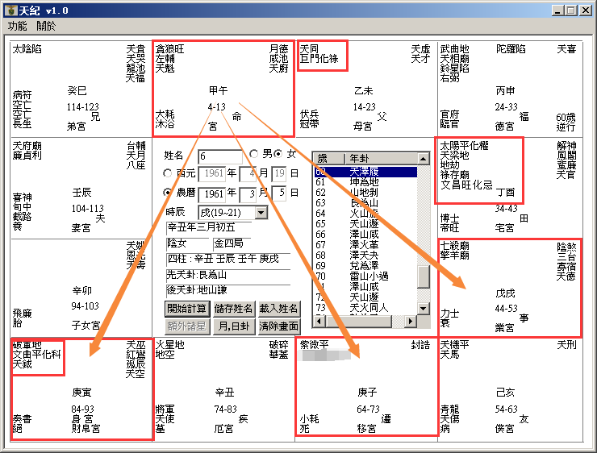

诸位看第一张，50年那个，紫薇星在子，有没有。  
   
一边讲，一边写星，这个命宫，贪狼在这里，命学上有一句话，贪居子午，在子和午不一样，一般来说，在子的话，桃花命。如果在午的话，是火贵。这两个不太一样。午是中午最热的时候，贪狼是生杀之权，威震边疆，贪狼如果在子，不是很好，这个八字，她是50年次的，今年83年，虚岁我们算34岁，这里有几个地方要看：  
第一个，诸位看34-43，他的流年是太阳，化权，天梁，还有文昌，忌有没有，忌在这边。子女宫这边是空的，辰这里夫妻宫是廉贞、天府。  
我们看他的大运，34-43十年，到未宫这里是37岁，女孩子是逆转，那戌宫是今年34岁，刚好34岁来找我，你说是不是命哦。34岁。  
诸位在看八字的时候，有人来问你，我不管各位以后要不要做专业的算命师，帮人家看，那很好玩哦，她34岁来找你，34岁那年，她的本宫落在事业宫，她来找你，最大的目的是想看事业，这是她的想法，结果以来，一看哇，38太阳化忌，完了，先生会出事啊！可是她还不知道啊，还没有发生啊，她只是想来看事业如何。那阳宅拿出来，这个阳宅一拿出来就精彩了：  
   
主卧房在西南，厨房在西北，东南是子女的房子，第一个，子女宫是空的，对面是化忌，所以她本身无子，看到没有，阳宅东南边有房间，一定会有女，阳宅上面看到有女，34-43看不到太阳，太阳化忌，西北角是厨房，所以这整个格就叫做半子送终，儿子没了，女儿啊，她现在要来问事业，来的时候，我说哇，这个真是好福气啊，那我说太太，你明年35岁你先生会有问题，你这个房子，住了多久？她说住了两年，好累哦，一个凶灾，三年成灾，反正是三字出头，有的三个月，有的三年，普遍来说大部分都是在第三年，第三年会发生事情，那这个当务之急就是化解夫妻的灾。  
她会来问事业，当然会来问事业，为什么，她住在西南角啊，西南角是坤为地啊，她本身名字叫太太来住这个位置的，会发她自己，懂不懂我的意思，她住在自己的位置上，发展很好，所以她不甘心做一个妈妈，要去做生意赚钱，她当然来问你事业，那她先生是否啊，否不要金，西方方还有个厨房呢，懂不懂，厨房就毁了，就完了，这是凶限。  
那一般来说，如果以35岁的灾，36,37,38,39,41岁到卯宫这里，那35岁跟41岁比起来，41岁最凶，懂不懂我的意思。35岁可能还不见得发生，但是41岁上会最凶。为什么，对冲忌，忌来对冲，刚才前面那个是不是巨门化忌对冲太阳，33岁，有没有，那对冲也是很凶。刚才是本宫也有化忌，因为太阳被冲到。她这个太阳本宫也化忌，所以35岁也凶，41岁也凶。那到底是35岁发生事情，还是41岁发生事情，第一个决定在阳宅上面，第二个，从女儿的八字可以看到先生。因为她先生的八字没有，找不到，没有办法查到，后面有一个看女儿的，我把她女儿的八字，排出来一看，我说太太，我不受看你女儿的钱，你把你女儿的八字给我，我主要看她爸爸有没有灾，女儿一岁，一打开来，七岁爸爸大限，然后再一看她，7岁，女儿和她的命中都看到了，女儿命上七岁爸爸要走，妈妈来说，41岁先生要走，两个大运是合到的，懂不懂，这就是同时间生的人，不一定同时发生，如果我们光论命的话，有可能有的人在35岁，有的人在41岁，对不对，所以这样一对比，可以肯定就在41岁，变成这样子，那事情还没有发生，还有七年的时间，气色眼前看不到，一般来说都是，我们看到女孩子都是面大声沙骨粗，以前不是那个样子，越接近那个大限的时候，越这样子，然后大限发生以后，就很快变成这个样子，晓得把，那可能是伤心哭的变成声音沙哑了，也不一定，那我们读图很厉害啊，诸位哦，你到那个殡仪馆上香，所以我们到哪里都可以看相哦，听明，听啊，你走到殡仪馆，你看那个人哭的哭天抢地的，这种人废物，没有用啊，有的人先生死了，哭天抢地的，小人啊，小人就是呼天抢地的，真的有六亲过世，很难过是肯定，但是不会哭天抢地，懂不懂我的意思，你知道他为什么要哭天抢地，对，因为，诸位很多人呢，你们不晓得你们，哎呀，我要把我的孩子训练的很善良，没错，从你开始，就把孩子变成愚善，笨的要死，很多人说我很了不起哦，我很有钱，那能力很强，那你很可怜，我专门是济弱扶倾，你要找到济弱扶倾，跟养虎为患、助纣为虐，就差一纸之隔，我告诉你，所有的小人，他在外面看起来，都是很可怜，博得人家同情的，你好好的，我今天倪海厦吃十块钱牛肉饭也可以过，我为什么要博人家的同情，那个博人家同情的人，心里就有博取人家同情的想法，那很多太太小姐，我是济弱扶倾，我要去帮助你，结果帮了半天，才发现根本就是帮了个小人，结果越帮小人气越盛，那你好不容易用善心把一个小小人培养成一个大小人，害了好多人，告诉你。  
所以你去那个殡仪馆，你看他们悲戚在心里，很难过，看脸上的气色，印堂都是白的，那个呼天抢地的人，都是红红的，本来要给一千块，给一块钱，不好嘛。读图就知道了。所以那个呼天抢地不是你花钱请来的，就是假的。  
所以我们看相很好玩，人啊，真的跑不掉哦。那笑也是一样的，可以看到，所以诸位千万不要去做愚善的人，心里很善良没错，谁说善良的就是好人啊，你善良用的地方不对，你一直在帮坏人，你就是坏人，你知不知道。他没有你帮助他，怎么会这么坏的，所以爸爸在这边打儿子，妈妈出来说你怎么可以这样对儿子，结果儿子在外面吸毒，妈妈还纵容他，结果你容得了你儿子的奸邪，容不了你先生的刚直，你是什么妈妈，你应该跟你先生有一起打他才对。出去出去，就不要了，舍掉，你看他回不回头。告诉你，今天以前就是你这个妈妈纵容才有胆量在家里面吸毒。这就是愚善。一大堆妈妈该修理就是这样子。笨得要死。

案例8：

民国83年，女：1994年1月19日，巳时生人。  
 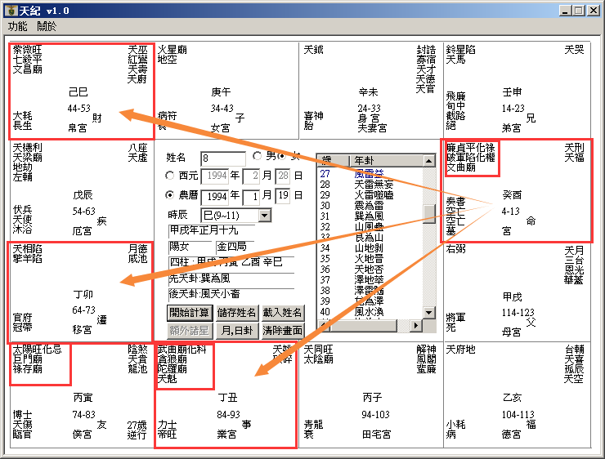

民国83年生，紫微星在巳的那张：

七年以后，先生有限，当时为了验证，我说小姐我希望看看你小孩子的八字，因为她先生的八字没有，小孩子的八字，我拿出来一看：  
   
她是甲戌年生，今年是狗年，那去年1岁，1234567，七岁刚好落什么，父母宫，右弼星，或者是左辅星，单星入守有人的宫，统统主的是孤单，比如说，比如说，右弼星或者左辅星在夫妻宫，主二婚，在兄弟宫也得不到助力，在子女宫也是无子女，落在父母宫，代表父母亲要离散。她妈妈的八字，七年后先生有灾，小孩子的八字，七年后爸爸有灾，了解我的意思吧。  
那当时就把这个拿出来看，这个八字为什么要提出来讲，我们后面会介绍很多案例，就是这种格局的人，格局都一样，所谓格局一样，就是紫薇七杀在巳，天机天梁在辰，天相在这边，巨门在这边，武曲贪狼在这边，太阴天同在这边，这个星统统一样，只是宫不一样，有的人命宫在这里，命宫在这里，这里，位置都不一样，但是格都是一样，这是一个很常见的一个格。  
像这个，一般小孩子出来命里面带这种灾星的时候，这种廉贞破军是杀星，那有两种状况的杀，第一种，早年的时候，这种武官星进来，代表父母亲要离异，变成独立发展；第二种杀，是她本身的杀，她本身如果有灾星，像这种小孩子，小时候如果善解人意啊，有大人的状态，他本人就有危险。  
那这个八字，我们批的时候，我们怎么看，你看她命中会到很多权禄，还有科，这种科权禄坐命的女人啊，有的人是机月同梁，比如说科权禄在天机天梁，和太阳巨门科权禄不太一样。  
像这种，她命中有廉破这种武官星，廉破，紫微、七杀，贪狼，都是武官星，像这种女孩子，命中有这杀，武官星都代表个性都很刚，很硬，那很刚很硬，是不是小时候，她父母亲出了事情以后变得很独立自主，我们算命不能讨论人家的因，那样就挖人家的隐私一样，我们只讨论她的结果，她这个人非常的独立自主，然后像这种化科在官禄宫的人，官带也有，这种八字我们算起来，叫做财官双美，为什么，因为武曲贪狼化科，我们官禄宫的官星哦，一定要科甲星，或者是化权星在里面最好。很多人呢，化科的星在官禄宫，就跑去当老师，当教师去了，有的人化权在官禄宫，就去当公务员当主管去了，化禄的星在当官里面就不太好。那如果这个人是掌财权，可以，比如说他是财政部的，本来财星就很大，但是不是他的，央行总裁，财不是他的，当然现在很难讲了哦。  
那紫微七杀在财帛呢，本来意思就是说在私人企业自己做事业，那像这种人，到私人企业可不可能，不可能！为什么，她命宫化权化禄，她一定不会屈居人下的。她会自己去做事业。所以她是财官双美。那财帛又有文昌，命宫有文曲，曲昌入命的人呢，不管男女，曲昌入命，都是代表科甲文章盖世，文笔非常好。就像金庸、梵高、贝多芬等，这些都是曲昌入命。文采方面他会声名远播。那男女都一样。  
这个曲昌入命，只有一个例外，什么例外，如果这两颗星逢到太阴星的话，就不是所谓的文章盖世，而是才艺盖世。才艺惊人，比如说叶子楣，很有名的电影明星哦。桃花命。但是眼睛似睁未睁，你看那个蠢蛋啊，眼睛睁开来好像没有完全打开。你每天看他好像没有睡饱，那就是笨！  
所以我们有睡之前和睡之后。有的人睡觉睡在那里，你打雷他都醒不来，闹钟要放三个才醒来，这种人是愚顽啊。  
还有人，醒过来了，眼睛还似睁未睁，这种人是蠢。这两种人，我们不必花时间去教他。根据我是临床，为什么不必教他，因为他不知道他蠢。这就是他之所以蠢的原因，如果知道就好了，知道了就会去改嘛，对不对。所以你讲了半天，他收不到，你们不要浪费时间。  
那像这个文曲文昌会到财帛宫，如果她做事业，一定有专业技术专长，所以我们临场看医生律师会计师建筑师都有这种类似的人。诸位要会推理哦。  
你说哎，老师怎么推理呢，很简单嘛，老师你说化科才艺就很好了，那如果有一天，这个人化科跟化忌在一起怎么办，有啊，这个忌是杀星啊，这个科就是去杀人，就是屠夫嘛。那个菜场的屠夫就是这样子啊。你要会推理嘛。  
你不要老是死板板在那边。对不对，他也是才艺啊，你看那个屠夫，杀鸡杀猪杀的那么好。他都知道哪边有关节，很厉害的。也是一门才艺啊。  
  
像这种八字，迁移宫坐天相擎羊，天相星和擎羊星都落陷，这个人出去外地的话，是死路一条！当然你要给她批外地凶，本地吉！但是这里出现一个问题了，外地和本地，以哪一个为主，以第一个限为主！4-13岁，我们以第一个限为主，所以说，13岁以前，她呆的地方为本地。  
我曾经算过一个命，生在意大利，读书在加拿大，长在美国，那到底是哪里的，不要管它，我们就用给第一个限的尾巴，有的人是2-11岁，就以11岁，13岁那年，在哪里，这个地方就是本地。其他的都属于外地。方圆五十里以外的，就属于外地。向这个八字，她如果出去外地，就是死路一条，你如果批出外大利，那不是害人嘛。  
还有子女宫是杀星进来的时候，无子！  
像这个夫妻宫，坐天钺星，对面是化科，天魁星在丑宫这里，看到没有，她的先生怎么样，跟她同行，会不会看，天钺是科甲星，天魁是科甲星，化科对冲夫妻，有没有，我们看宫要看对面。所以她先生也是专科技术专长，所以很多人，就是医师跟医师结婚，律师跟律师结婚，法官跟法官结婚有没有。  
所以这个八字，我们来看的时候，诸位看，好，我们来看红鸾天喜。红鸾星在巳宫，天喜星在亥宫这里，像这个八字哦，给她批婚姻的时候，诸位，我跟你们讲哦，光是照样一个排列布局出来，很多人的八字是这种格哦，我一会介绍几个给你们看，越来越多你看的都是这样子的哦。  
我们在24-33的时候，看她的命，千万不要被命绑到，24-33岁她的流年是天钺星，对她本身来说，她24岁大学毕业以后，她对面是化科，出科甲，她这段时间，如果去参加什么专业的招考特考，她一定会上的，金榜题名，对不对，一定会上，然后上了以后，如果去当官，天钺星会受到重用，重用到第二个十年，34-43岁，因为火星嘛，处在不和的状态，所以火大，老子不干了，自己出来做啊，都会这种现象，那她在24-33岁因为统统是吉星来会，没有杀星，那这段时间婚姻就会成哦。不必等到，你不要看外面书写的啊她红鸾星在44-53岁出来，就那段时间结婚，结果人家20几岁结婚你怎么办，所以说，因为她24-33岁十年都是吉，所以她就会有这种现象，那你看24岁就在巳宫这里，第一个流年红鸾星就会进来，所以这个命会比较早婚。早婚的原因是什么，你们可能读不出来，我跟你讲，早婚的原因是父母亲是右弼，因为她早年失掉父亲，七岁的时候失去父亲，所以她希望早婚，有个男人来照顾她，这是先天上就会有这种现象。这个有没有问题。  
所以说戌宫这里右弼星进来，我们就可以肯定到，然后注意看，化忌在哪里？一个是在朋友宫，你表面上批她跟朋友合伙做生意到头来朋友变仇人，对不对，第二个，表面是照样批，里面，批到深入是不是太阳化忌，一个小孩子的太阳是谁，爸爸，跟爸爸会相克，再一看父母宫是右弼，有没有，这是灾星。那我们就知道，她的父母亲会离散，离散有两种，一种是生离，一种是死别，可是她妈妈那里显示出来是死别，这都可以推理出来，这是光是在命上面在推理。  
所以小孩子的命，要会看。  
\*\*\*\*\*\*\*\*\*\*\*\*\*\*\*\*\*\*\*\*\*\*\*\*\*\*\*\*\*\*\*\*\*\*\*\*\*\*\*\*\*\*\*\*\*\*\*\*\*\*\*\*\*\*\*\*\*\*\*\*\*\*\*

案例9：

民国37年，女：1948年11月11日，未时生人。  
这个命呢，这个是她的命盘，这是她住的阳宅。  
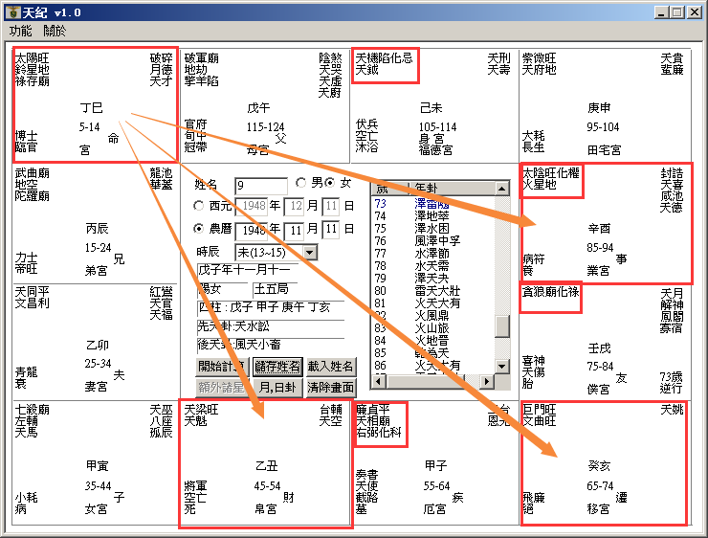  
   
这个八字就叫什么，巨日会命！巨门太阳会命。叫做巨日格！一般来说，女人拿到巨日格主偏房，男人拿到巨日格呢，大富、大贵！这个不一样啊。你说老师为什么会是这样子。有原因的。因为女人拿到这个巨门太吵了嘛，受不了，后来只要做偏房了，那男人拿到巨日格很好啊，很会讲话啊，能言善道啊，名嘴啊。所以这个男人女人不一样哦。所以女人讲话人家觉得唠叨啰嗦，男人讲话是名嘴。这不太公平。我替女人抱不平。不过我临床上看女孩子就是这样子，自己害自己是偏房，懂不懂，自己害到自己。  
像这种巨日格的人，命坐禄的人，一辈子用不完的钱，你一看，不要看她的，命带禄的人一辈子用不完的钱。这个生下来就要有钱。所以你的命宫要是在旁边，就差一点了。上一张就是，同样的格，落到兄弟宫去了。宫一变就不一样了。  
那这个格呢，巨日格，本来就是偏房命了，再加上事业上是化权，禄存，我们的禄存是禄，化禄也是禄，而且这个八字，是巨日格，而且权禄相逢，一定会自己做事业当老板。  
先天的格就是这样子，你别管她权是不是在官禄宫，那都不重要的。  
先天上面，这种八字的人呢，诸位，命格在巳宫，是早上9点到11点，很热，太阳又居在这里，很燥热的命，诸位哦，我们要木火土金水来分，五种。  
木形的人呢，瘦瘦干干的，那越干越好，那十二生肖里面，最干的就是猴子，如果你是木形的人，你又是猴子，你长得又像猴子，又是属猴，那是成格了，那是大猴子了，我们王永庆就是这样子，你来告我没关系。  
有的人呢，还有我们李/总-统也是木形的，瘦瘦高高的，木形人比较黑。  
火形的人，比较尖，头发尖尖的，头发是那种黄，脸上没肉，皮包骨，很亮，王森就是这样子。  
那这个火形的人呢，男人是发武将的，女人呢，发餐饮业。火的东西，餐厅饭店吃的东西，加热以后卖出去都是属于火。我跟诸位介绍过土金水水木火五种形的人。这是火局的人。  
然后你看她的流年，她5-14,15-24,25-34，流年是不是一直往这边走，这个方向是属于木的方向，对不对，我们说木火金水，旁边四个角是土嘛，她是不是一直往木的方向走，木的话，像服装、杂志、建筑啊，建材这种是属于木的东西，这是事业上面，我们来看她。  
所以这个人，她的事业出来，权禄都会到，她一定会自己做事业当老板，做事业当老板，会有两种，一种是火方面的，一种是木方面的。  
那我们看她的朋友，哇，她的朋友化禄，看到没有，这里都是财星，所以她不但可以自己做，跟人家合伙还很好，那命里面是这样子的人，她就会找到这样子的人来合伙，然后赚到钱，你知不知道。如果你的朋友宫是小人，你就要注意了，一般来说，你的小人星落在你的朋友宫，那你就是正人君子了，为什么，因为你的朋友恨你，你如果跑出来，怎么好人坏人都说你好，那你是什么咖，你一天到晚在做人嘛。  
那这种呢，她是兄弟、朋友，都是大吉。六亲方面对她帮助很大哦。  
那父母宫是破军没错，如果破军入陷入暗的话，破军主散，可是破军星是在午时，看到没有，午时的英星入庙，加吉! 所以她能承受她父亲的祖业下来。酉宫太阴星又化权，妈妈又对她很好，妈妈又她权，所以她权禄很旺，生来就是这样子。  
那这个儿子是七杀星，七杀星代表一个儿子，但是这个儿子有天马星，将来会远离她，离她很远，那到底为什么离她很远，我们讲，七杀朝斗，紫府坐垣的话，是武将啊！武官啊，所以她儿子将来是武贵。军人警察法官外交官，都是这种人，所以她会有儿子，然后将来她儿子跟她聚少散多，一定是这种象。  
那女孩子，有太阳巨门的人呢，有两种，巨门太阳如果是同宫的时候，人会长得比较娇小玲珑，对宫的时候，比较长隆肥胖，所以你看那个相书上写，宫分开来的时候比较壮大，巨门太阳两个同宫的时候，就是女孩子长得很漂亮哦。像这个就比较肥胖了，笑起来眼睛都看不到啊。眼睛看不到聪明哦，眼睛最好越细越长越看不到越厉害。那种人笑起来眼睛还是很大，不太好。  
那这个八字，现在为什么要跟诸位提出来：  
第一个，诸位看，她的夫妻宫，这个夫妻宫是天同跟文昌，你看看，一个女人的命，居然拿到太阳啊，那先生是不是比她差，命上面看她先生太差了嘛，那就会变成半吊子，好的嘛看她，条件很好的男人看到她，不太喜欢她，为什么，不需要她啊，不需要你这个事业，不需要你这个女孩子那么会赚钱，我自己可以发展。那条件不好的，需要仰赖她的，就会进来。红鸾星在25-34，她红鸾星会动，因为是天同文昌吉星会，懂不懂我的意思，对面又没有杀星，然后，太阴星进来，会过来的时候，太阴会上了天喜，红鸾在这边，天喜一定在对宫这边，那一个解释呢，就是她的婚姻呢，受到她妈妈的左右，妈妈也同意她结婚了，知道她要结婚了，我们看看她的流年，37年是子年，属老鼠的，1,13,25,37，戌宫，诸位看26跟32岁，两个流年，那她25-34大运红鸾星，25岁开始走红鸾星到了，26岁第一个流年就是她逢到天喜星，天喜红鸾都会到了，26岁就会结婚，因为没有杀星，知道吧，没有杀星就会结婚，可是一结婚的时候，我们算命看红鸾星，有个过限，什么叫过限呢？因为她的福德宫是化忌的，女人的福德宫代表一生的福禄，也可以代表她的夫妻。25岁26岁在这边，25岁一结婚，26,27,28，就要过福德宫的限，就是化忌，所以如果她二十六岁结婚，婚姻就只有两年，所以我们过去算命，先不要管阳宅，过去算命的时候，哎呀小姐，你26岁不要结婚，32岁再结婚比较好。了解吧，这是算命的方法，那算命的方法消极啊，不行，我要结婚，我不能因为你算命的讲不结婚我就不结婚，ok，那你跟她打赌，你结婚两年以后离婚，她也真的两年以后离婚，过来找你，倪先生你算得很准我离婚了，我请问你，对事情有什么帮助吗，这不是我们算命的本意嘛。算命如果是这样子，就没有意思了，懂吗，现在外面人家算命的都是这样子。  
那她还更惨，为什么，因为她26岁一结婚，27岁她本宫是南北斗星君，对面是什么，子女，有没有，她会生儿子以后离婚，你看看，好累哦。如果晚一点还好嘛。了解吧，离婚后，结果生了小孩再离婚。这个比较麻烦。  
那这个女孩子，太强了，不容易遇到好人，那遇到好的，人家又看不上她，如果她是巨门、太阳同宫在一起的话，就会喜欢她，她分开来了，知道不知道，分开来，这种命就是男人命女人身，我给这个一个特别名词，叫做雌雄同体。就是你不需要男的嘛，男的看到你也不会喜欢。就是这样子。可是做事业很强，非常的厉害。  
那由于婚姻不好呢，那进入29岁，你看，读图啊，因为离婚啊，本来刚开始不用工作啊，家境很好，妈妈也同意，很愉快啊，27岁有田宅啊，结婚了还有房子分到了，很好啊，结果她28岁一离婚，她发现自己一无所有，从此她不相信男人，开始29岁在那边拼命的辛苦成家，学习到很多经验，对面化科，学到很多专业技术专长，29岁正好在南方午宫上，进入她的大运，她一定取走火方面去做事情，然后30岁开始发，这时候开始进入她自己的流年，变成这样子，所以这个小姐如果是25岁来找我们算，跟30岁来找我们算，结果不一样。  
更何况她今年来找我们算，今年是47岁，那47岁来算的话，就更简单了：  
第一个，无法享夫福。一辈子没有办法享到夫福，小姐，你跟结了婚的男人在一起好了。  
第二个，一子送终。这两句话是相同的嘛。对不对，如果没有儿子，只有女儿，你叫半子送终。一子就是从27岁来的。  
  
这个人田宅宫是南北斗星君，像田宅宫有吉星来会，就是越置越旺。所以她除了有祖业承受以外，她自己也会购置资产。  
你看她25-34年，十年中间，已经开始很顺了，你看过了30,31,32,33,34，看到没有，全部是吉星。赚很多钱，事业很顺利。  
然后进入35-44的时候，你看哦，还有一个问题，32岁那年呢，她的命上有红鸾星进来，可是她26岁结婚，28岁离婚，32岁进来红鸾星的时候，有一个条件，除非她住东南角，结果她阳宅一拿出来，住西北角。  
   
她很好玩，离婚后住西北角，应该刚结婚就要去住西北角，她是离婚了再去住西北角，这个西北角一住进去，这个西北角是父亲的位置，母代父职，完了，终生不嫁。所以32岁红鸾星也不必算了。懂不懂我的意思。不用算了，我问她小姐你这个房子住了几年，哦我住了十几年了，完了，毁了毁了，你懂不懂我的意思。她不知道你的意思啊。我说你为什么取住这个房子，因为这个房子离夜市很近啊，晚上可以去逛夜市，所以一般客户跟你讲因为为什么住这里，都是形，懂不懂我的意思，她的原因很好玩哦，然后你听完她的原因，你就会发现命也，她命是照样，她就住这样的房子，就把她塑造成这样子。  
她儿子住在南边，所以她儿子并不在这个房子里面怀孕生的，所以她肯定是离婚以后在进来住的，然后住西北角啊，地天泰，如果她当年离婚了，没有生孩子的话，就不是地天泰哦，因为没有叫她妈妈，一叫她妈妈，象出现了，象只有一次，象一出现你就要住西北，或者西南，所以上帝对于女人就是西北西南都可以住啊。你住西南也可以用你的名字，住西北也可以用你的名字，上帝对女人特别好，因为女人功高至伟。这是先天。  
那你看她的流年，一直走下去，统统是孤单的。有没有问题这个。  
如果带着小孩子，看你要不要再婚，这是运帮她改的哦，像我们刚才讲的天文地理同参，就告诉她，47岁以前发生了哪些事情，懂不懂，要加减嘛。如果她没有画阳宅给你，你会误判她会32岁结婚，懂不懂我的意思。可是阳宅一给你，就可以肯定不会再婚了！  
所以我的意思就是告诉你，天文地理要同看，要不然同时间生的人难道都一样啊。  
所以我们厉害到什么地方，你告诉我们你想要什么，如果你要再婚，你要带着个儿子要再婚，还有你一个人要再婚，这两个状况不一样。  
你如果没有孩子，你要再婚，你要去住东南！  
如果你有小孩子，你要再婚，那东南角不好！住西南！让你回到妈妈的位置。可是如果你有了孩子，不管是男的女的，你一去就住在西北的话，象就出现了，懂不懂，象出现了，就是你住西北，你是妈妈也是爸爸，那你就不需要爸爸了，就不会再结婚了，有再好的对象也不会再结婚。  
那等你哪天想通了，想再结婚好了，回到西南去住就可以结婚了。那如果你的儿子不在这个物业里面呢，儿子没有跟你住在一起，去住东南！儿子只要进入这个房子里面，一叫你，象就要出现。  
所以，象很厉害，象可以预知很多事情，化解很多事情。所以有人每年过年前的时候，一到过年，他就到医院、法院走一走，让他的象出现，知不知道，所以我们肯定看完录影带我要去走一趟，比较安全一点，让象出现。家里面做个头七，对不对。不知道什么结果。

前面还有介绍给你们一个案例，83年这个案例：  
   
我忘了提醒一下，这也是关系到夫妻的事情。刚刚讲这个案例，福德宫在下面，对不对，右下角天府星是不是，如果是命宫在这里呢，很多人命宫在这里哦，命宫在这里，夫妻宫就是廉破，看到没有，变成他的命宫是天府，对面是紫薇七杀，他夫妻宫是廉破，那种，我刚才讲的换过来那种八字的格哦，就叫做夫妻死别的格。那本人批过不止三十个。现在也有一两个在我手上，我让他赶快去化解掉。那前面的来找我批的，都是已经死了才来找我，有的太太是开刀死的，有的跳河死的，反正都是死掉了。  
所以夫妻宫如果遇到了廉破，这种杀星进来的话，都是主夫妻死别。  
\*\*\*\*\*\*\*\*\*\*\*\*\*\*\*\*\*\*\*\*\*\*\*\*\*\*\*\*\*\*\*\*\*\*\*\*\*\*\*\*\*\*\*\*\*\*\*\*\*\*\*\*\*\*\*\*\*\*\*\*\*\*\*\*

案例10：

民国54年，女：1965年11月28日，辰时生人。

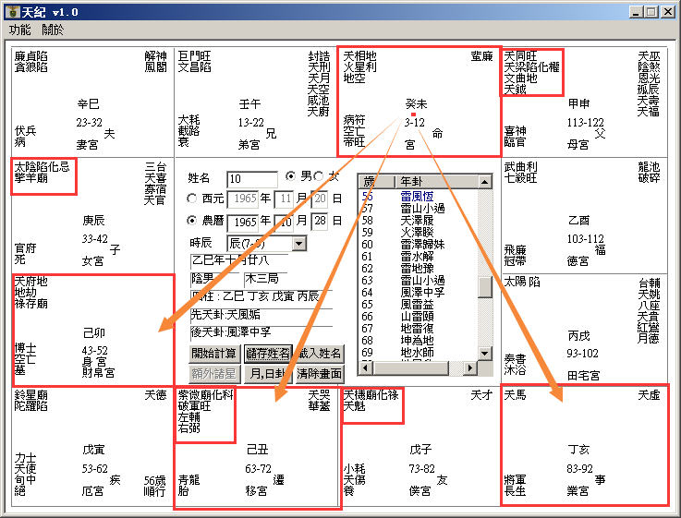  
诸位注意看：  
   
诸位注意看，命里面哦，你先不要看他什么宫，不要看他什么星什么星，我们一般算命，第一个要看科权禄忌。四化星，这个命什么都没有，只有什么，科！怎么样，肯定，我们帮他算命的时候，这种八字呢，叫做因科而禄。靠专科技术专长来赚钱。自由业的人。  
这里第一个重点，注意看，身在财帛，他势必一定到私人企业去做事情。有的人，身在官禄宫，他势必会去当官。  
这个人势必会去从商，身在财帛的意思。  
有的人身在迁移，他势必会去外地。  
如果他只是迁移宫，化科，身宫没有在迁移，代表他会到外地去读书，拿到学位，但是工作会回到本地来。  
有的人，身宫在迁移宫，他出去外地读书，一去就有去无回了，那诸位以后有机会到美国去的话，把很多中国留学生的八字拿来看，我想大概都是这样子。台湾还比较少，中国肯定是这样子。  
  
那子女啊，你看这个子女宫，一看就知道了，无子！这个你要再批儿子，你就可以回家了，不用学了，这个没有办法。  
先说这个疾厄，辰宫，胃，这个有没有问题。  
还有什么，肺，疾厄宫本身是陀罗杀星进来的时候，这个人势必死在身体的疾病上面，一定是血光啊。  
算命上面，有两颗星是开刀的，一个是陀罗，一个是擎羊，两颗星，都会见血光。  
那这个八字，好玩在哪里？  
第一个，我看看，他是巳年，属蛇，25在未这边，26,27,28岁，28岁在戌宫，红鸾星在这里，天喜星在对面，前面就跟诸位讲过了，这个红鸾星，还有天喜星，正常交会的时候，红鸾、天喜在命宫，或者在夫妻宫，都很好，那这个红鸾星天喜交会在什么，子女宫，25,26,27，28岁那年红鸾星进来，对面是子女宫，即使是化忌哦，他都势必要结婚。  
可是一结婚，那个夫妻宫实在太差了，不管男命女命，夫妻宫是这两颗星，廉贞贪狼，或者是廉贞破军啊，廉贞七杀没有关系，廉贪或廉破，非生离就是死别啊。看到现在就没有例外的。  
那如果你的命是照样的话，你要特别小心，很惨，那要赶快去改阳宅，阳宅如果改上去，改不过来的话，就用人间道去改，那对方是比较愚劣的人，愚顽的人，或者是蠢，人间道就不要用了。没有用，那你想办法只有一条路，赶快脱离苦海。  
  
异曲同工之妙的是朋友宫，朋友宫化禄，只要朋友宫化禄大家话，合伙一定大利。这个人很会做人。  
那第一个，这个人婚姻28岁，一年就离婚了，离婚了以后，这个亥宫29岁就会离婚，30子宫，31丑宫，32寅宫，33卯宫，34岁辰宫，34岁呢怎么样，红鸾星又进来了，因为刚好34岁这个红鸾星入子女宫，还是会再结婚，那逢到化忌，只是说逢到的太太也是二婚的。所以一个男人的命，如果是太阴星化忌，一个是婆媳不和，娶回来的媳妇一定跟妈妈处不来，还有，太太本身有二婚的。太阴星化忌，都是照样解释。  
那这个人哦，过去我们算命，这种八字，过去那种算命先生，拿到这种八字，如果来合八字，合婚，你看算命先生怎么讲，八字拿起来，做妈妈的，或者是做丈母娘的，为了挑一个好女婿啊，就去合婚，合婚一看，这个算命先生跟丈母娘讲，你这个女儿，不要嫁给他，这叫做克妻命，谁嫁给他谁倒霉，这个人什么时候结婚比较好，43岁以后他不克妻了，42岁以前统统克妻，你看，都是灾星嘛，这就是按命的形上批的。并没有错哦，错在哪里，他把克误解了，懂不懂。误解了这个克，就对人产生了批判，其实这个克不是说克死那个意思，这个克是感情好，那可能源于他太重感情了，可是妻不贤，两个人还是散掉了，没有办法，像天相入命的人，很好啊，对宫化科，又会读书的，怎么会不好呢，那个财帛宫又是禄存星，善于理财，鼻孔都看不到，诸位到哪里去找这样的铁公鸡啊，对不对，那这种人也很可怜，为什么，陀罗星进来疾厄宫，大限就进来了。  
我们命格上面，单星独守，羊陀火铃空劫，单星独守那个十年大运的时候，你不要管未来十年，那只是一种算死限的方法，你一颗星守在命里面的时候，那颗星就很凶了。我讲过，杀星一定要有吉星来化解才行，这个本宫没有吉星，对面不用看他了，本宫没有吉星，53-62就有大限。那陀罗星在疾厄宫，疾厄宫呢，我们不要把它当成宫看，把它当成星看，53-62值守的太岁是疾厄，53-62影响他最大的就是疾厄。  
那他33-42影响他最大的是红鸾婚姻，太阴妈妈，太太影响最大。  
那43-52事业会最好，影响他最大的是财帛。  
53-62影响最大的是疾厄。会不会看这个，这是大限，这个陀罗星进来就是大限。那你看流年呢，未宫49,50申，51酉，52戌，53亥，54子，55丑，56寅，56岁是不是刚好落同宫，所以56岁大小二限逢到，我们算寿险有很多种方法，这是一种。懂不懂我的意思。  
那你现在陀罗你就会了，擎羊你就不会了，天空地劫你就不会了？不行，还有火星铃星。  
这是一种限。  
然后，所有的星，其他的星都可以解厄制化，唯有一颗星，诸位要注意，这个天府星很特异哦。所有的吉星里面，只有天府星不能解厄制化。所以很多人的流年逢到天府星，就死掉了。所以天府星不能解厄制化的。所以天府星在我们八字上来说的话，他是一个库星，府库嘛。就是会聚财，那这个人本来就有禄存，很会赚钱，聚财你看看，但是这个不能解厄制化，所以，即使这个天府星落到疾厄宫这里，这个陀罗还是照杀还是照杀，反而一定会杀，为什么，吉处藏凶！所以我看到吉处藏凶的时候，往往他发生的凶事，致命的大限，都是他参加好好的宴会，或者去郊游啊，旅行啊，或者是很好的事情去的，那还有的天府星落陷的人，年龄大了也死掉，为什么，因为我去做体检，身体很好啊，我今天八九十岁，本来什么病都没有了，对不对，子女很孝顺我啊，叫爸爸常常去医院检查身体好不好，我不去检，检出来一堆毛病，因为年龄大的人，体弱抵抗力弱嘛，医院病毒最多的就在医院，结果当时检查出来，报告没有，然后检查完了，在家里不舒服了，对不对，然后什么伤害感染等等都来了，就是你的孝顺想办法让他死得快。  
所以，一般来说，我们批这种八字的时候，我们看他的重点，就是婚姻，跟疾厄，其他的没有什么。  
那如果要改他，像他来找我们，是30岁，如果要改他，像25,26,27,28,29,30，那之前的事情是不是已经发生了，来不及了，对不对，之后的事情告诉他，我教你们看之后的事情。  
第一个，他没有子女，需要改变他的婚姻，不是很难的事情。  
如果今年30岁，帮他改，他明年31岁，本身是化科，哦，今年他来找我们，30岁在子宫这里，他今年值令的太岁星，值令的流年是什么，是朋友，所以他第一个问题，他就会问你，哎，倪先生请问你，我今天跟朋友合伙好不好，好！赚钱！那我今年有参加考试好不好？不好，明年最好。这个会看吗。那我的婚姻现在不好，那我要什么时候结婚比较好？先生，如果按照你的命算，你还会再结婚，结婚还是凶，这里有AB两种，很多人哦，被我改了A，B就没有改。  
就是婚前的时候，他听我的。他本来没有婚姻，结果我们帮他改了以后，他结婚了，一结婚喜事一冲，头脑就忘掉了，他忘掉了要回去住西北。结果我帮了他忙，还害了他。  
如果这个男孩子，30岁来找我们，我们改住东宫，会进入31岁，为什么，因为他前面还是会有婚姻的问题，感情很重，那这个人，天相星入命的男孩子，一定长得瘦瘦高高的，对面 又化科，文采又好，人又长得很帅，女朋友很多，结婚随时可以，那如果我们今年30岁改东宫的时候，一改，他刚好一年，刚好31岁结婚，就不按照命走了，按照运走了。31岁一结婚，太太进来是紫薇破军化科，你可以跟他说，你太太跟你同行的人，想法都相同，也是瘦瘦高高的，也是专科技术专长，将来在事业上帮助很大，可是先生你一定要记得哦，我帮你改了，31岁会结婚，可是你婚后一定要去住西北，如果没有住西北的话，就按照命走了，按照命走的话，32寅，33卯，34辰，结果34岁又离婚掉了，很多人是这样子啊。婚前注意到了，婚后就忘掉了，所以你要一再提醒他，才可以。  
这个有没有问题。  
相上面来看的时候，上停，额头，眉毛，眼睛，鼻子，从这一段，鼻子这一段，如果上停，这是中停，如果上停、中停比较长，下巴比较短，这是正常，最好的相，是三停相等。上上的相，如果下停太短，这个人的下巴呢，怎么搞得，这边很长，下巴只有一点点，  
   
下停太短了，晚年不好，限在就在这个时候，他的限就在这个时候，53-62。就是晚年寿命会比较短。像这个八字，相上面，和命上面，一看疾厄宫我们就知道，他一定是健康有问题，有的人是车祸死掉，像刚才讲的廉贞破军在这里，像这种廉贞贪狼，都是横祸，灾星，那本身他自己是病灾而亡，因为病灾而亡。  
有没有疑问？这里面，如果要批过去，诸位我教你怎么批，因为过去的东西很多。客户会让你批过去，批过去不难，因为过去有很多东西，你帮他算命，给他批重点就好了，就是最严重的事情。  
诸位看哦，我们先不要管他未来如何，他今年30岁啊，在子啊，居然还坐在你面前，有没有，23-32是廉贞贪狼，杀星，后面是化忌，对于23-32岁来说，未来十年没有大运，大限就在前十年，对不对，结果他现在30岁，应该在29岁就买单了，对不对，29岁那年，是不是廉破对冲，有没有，最凶！那以灾星来说，这里是天马星，对面是廉贞贪狼落陷，像这种一定是凶事、横祸。哎，他怎么还坐在你面前呢。那你就告诉他，你不要说他死了，人家还坐你面前，不能睁眼说瞎话，你说先生你去年有大意外大横祸，你讲完了，他一听就吓一跳了，这是一个重点。  
还有呢，13-22岁，这段时间，巨门星进来，在读书这段时间，逢到巨门，文昌星也有，但是逢到巨门，不管巨门星是入庙，还是落陷，都代表是非很多，所以他在读国中高中期间交友一定不慎，常常进出警察局，如果落陷的话，就是常常进出牢狱。就出来了。  
所以我们算命看到巨门的时候，落陷是在牢里面，入庙的话，是是非纠纷，在这段时间中间，你如果巨门是晚来，43-52来巨门，然后你的命宫又是化科，像这种化科的，那你当老师的话，那你会干到校长，如果是巨门星入庙，对不对，那如果你当老师，巨门星入陷，老师也会坐牢嘛。对啊，很多校长收回扣去坐牢啊。  
这就是我们八字上的加减。  
那你们知不知道，这个人一来，一看，哎，你坐过牢，你怎么知道，但是有人在的时候，不要讲啊，他一个人到我面前，我说哎你坐过牢，他一听会吓一跳啊，他说那我怎么办，你听我的话就不会坐牢啊，这样他才会听啊。听懂我的意思吧。  
坐过牢的人呢：  
第一个，印堂啊，有黑点；第二个，目带凶光；  
人啊，印堂这边，中间这块，上面这块东西，发红色的时候，代表犯到官符，正在进行中，那整个印黑黑的，好像早上起来没有洗过脸，是坐在牢中。从牢房出来的人，那个晦暗的气色没有，但是黑点还在那个地方。  
目露凶光，这个凶光呢，出来好像每个人都欠我五百万一样，男女都不好，女人有这种目露凶光，背后老喜欢指指点点，背后讲人家坏话的人，这凶呢，不是那个，是目白，珠小，眼睛张开来，很大，珠子很小，眼睛很大，坐过牢。这种都是坐过牢狱之灾。  
你知道为什么？因为他坐在牢房里面，旁边都是坏人啊，他会求自保，对不对，他就必须很凶啊，日久就成习惯了，然后出来以后，他以为还在牢房里面，还在防人，懂不懂我的意思，就是相还在那边。  
上次我就碰到一个，为什么我们要知道这个，这个预教于众哦，妈妈带个儿子来，我一看，哎，你刚出来啊，他哆嗦一下，你不听我的话还会进去哦，把他吓死了，他说我不要再进去了，那很简单，听你妈妈的就不会再进去，他妈妈就说你看吧，就是你不听我的才进去。你这样连起来了没有。  
你们也会读图，很简单嘛，哪个妈妈愿意儿子去坐牢的。我家开杂货店，我家儿子来帮我经营，送送货，他就是不听，去交朋友交了一大堆酒色财气的朋友，然后后来就去坐牢了。对不对？这是牢狱之灾。  
那你不要看错了哦，人家这边还是红赤的，你就说你在坐牢，人家站在你面前，红赤代表官司正在进行，那到山根这里红赤的话，痔疮，不要乱讲啊，你把这个痔疮讲成牢狱之灾。

案例11：

民国46年，女：1957年6月4日，申时生人。

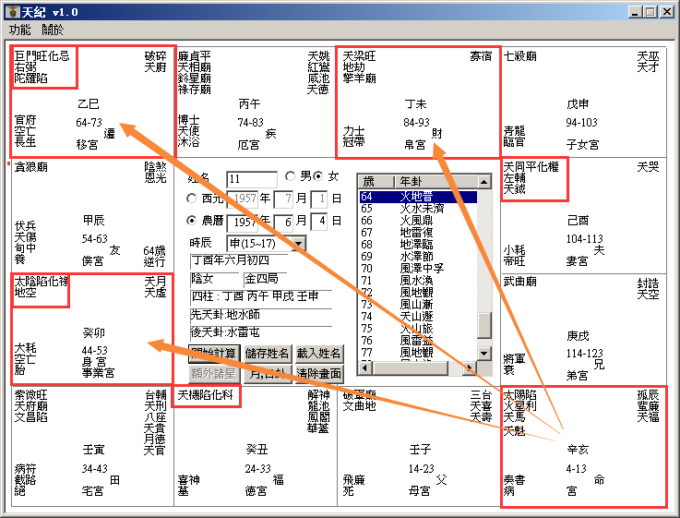

我跟诸位提出这个八字，一定有原因的。  
 像这样的八字，如果你的兄弟姐妹，尤其是姐妹有拿到，后者是小孩子。生个女儿，发现她是这样子，开始就要注意。  
首先我们复习一下前面介绍的，注意各位，化忌来冲命，命中没有吉星的时候，化忌只要对冲命，这个我们已经叫做半空折翅，半空折翅以40岁为一个界限，40岁之前，这个是所谓的半空折翅。  
那女孩子拿到这种命，我们女孩子，巨日格，巨门太阳坐命的人哦，特别要注意，像她这个是反背的，太阳星陷地在亥时，命宫刚好在这里，那这个人呢，他的小限在这里，1岁在未宫这里，女孩子是逆转，她是酉年，是属鸡的，  
   
那你如果是巨日格，属鸡的，更麻烦了。因为鸡本来就是多是非口舌的，你看那个周围吵架的，都是属鸡的。那逆转，1岁，2岁，3岁，3岁的时候，第一个化忌就来冲太阳星，这个父母宫有廉贞、破军，有杀星在父母，代表父母会离散，那离散的时候，看他太阳是陷地，这个太阴星化禄，代表她从小就是母亲来抚养她的，妈妈在抚养她，我们呢，看相。相上面有两种状况：  
第一个，日角陷，主丧父，月角呢，主丧母。  
第二个地方在哪里看，如果你看日月角都是挺起来的时候，有时候一个人的官运很好的时候，日月角会挺起来，看眉毛，如果左眉主父亲，右眉主母亲，高者先丧，什么叫做高者先丧。  
有个人在你面前，哎，奇怪，这个人，这个眉毛高，这个眉毛矮一点，眼睛是一样的。  
   
高眉，这边是妈妈，这边是父亲，就是高的眉先走，懂不懂，所以这个眉毛比较高，代表妈妈先不在，左边的眉毛比较高，代表父亲先不在。  
那两眉都很高了，代表没有后顾之忧了。所以你看很多当官的两个眉抬起来，就是都没有了。  
当然，我们前面介绍了，如果你一个眼高一个眼低，然后两个眉毛又不想等，这种人是庶出。这样看父母亲就看的很清楚，那八字看这个太阳陷地也能看得到，这是第一个我们要注意的。  
第二个，这种八字的格，还有第二个解释，就是这个人呢，女孩子的命，但是拿到男人的格，所以一辈子要像男人那样的辛劳，所以巨日格的人，她的命一定主偏房。你先不用看她，她这个命本来就属于偏房格。  
所以这个八字早年要丧父，14-23岁进入破军星，破军星代表一个人就很辛苦了，这个时候要出来做事啊，工作了，所以这个人读书一定读的不多，就开始工作，那跟她的母亲呢两人相依为命，那24-33岁这段时间，化科，化科代表读书，真正化科最好的时候，读书的时间是14-23岁这段时间最好，结果这段时间没有化科，因为对面是化禄，禄存啊，变成24-33化科，所以这个化科变成什么，后来的空中大学，或者是她到社会上来学习到专业技术专长，学习到专业的东西，所以24-33岁，她因为是化科，33岁还是在帮人做领固定的薪水。那进入34-43，南北斗星君来会，统统吉星来会，代表34-43岁，她自己会自己做事业当老板，然后她的事业会非常的顺，你看，因为她在44-53岁进入事业宫，如果太阴星没有化禄，在事业宫，讲的是官禄，如果没有化禄就当官，有化禄就从商，这个贪狼也是横财星，那她连续三十年都是从商，事业会很好，这是她是事业，做生意。  
那子女很简单，七杀，她就一个儿子在旁边。  
那第一次，诸位看，第一个限，我们看她的红鸾天喜在哪里，天喜在子，红鸾在午，这个婚姻，14-23，早年天喜红鸾星就来会，所以第一次婚姻她会比较早，为什么，因为她没有父亲的依靠，比较想早点成家，没有安全感，那诸位到这个巳这里要注意看了。如果14-23的红鸾星会动的话，25,24,23,23在夫妻宫这边，22,21,20，会到天喜星的时候，没有会，没有会到，为什么，因为20岁那年有天喜星会到，但是因为太阳星还是不亮，隔年的，两年，我们要看会不会结婚，一定要看隔年，所以说，她本身14-23岁本身有天喜红鸾来会，可是她在20岁就结婚，在婚姻来说并不是很好，有一种办法会结婚，就是父母亲都在，会push她结婚她就会结婚，但是这个婚姻一定会有问题，不可以。  
所以我们平常看婚姻看限的时候，怎么算呢，一个，你在进入34-43岁之间的时候，吉星统统来会的时候，再来结婚。  
24-33岁，是在福德，女孩子的福德代表婚姻，你看在33岁以前，都是是非多，你看都是是非星，你看巳宫是巨门星，不要结婚，比较好，所以她在34-43岁结婚的话，她才会好，可是你要找到，机会只有一次哦，她不会说结婚之前来找你，她一定是结婚后，很多人常常都是发生问题才来找我们的，这个时候，象已经出现了，她已经结婚离了婚了，这个时候我要帮她去改的时候，很难哦，很难，因为她本来就是偏房命，如果她的命本来是正房，正房离婚以后，再嫁也还是正房，那这种是属于偏房命，偏房命她第一次机会会有，会有结婚，那结了婚就会离。  
所以第一次你看她14-23岁，天喜星来会，但是因为天喜星逢破军，所以这一次婚姻不会成，有对象，但是不会成，吉星来会，一定要有好的星，破军星在里面，不会成的，那第一次婚姻，26岁在午宫，廉贞天相禄存，代表说各方面的机会都来了，她26岁会结婚，这个26岁结婚，很快速哦，一结婚就生小孩，子女会非常好，一结婚以后，27岁就完蛋了，她结婚才一年，真的是一年，那完蛋了，原因是什么，所以注定是偏房命，她结了婚之后，第二年，陀罗星进来，这个巨门化忌，巨门代表是非官司啊，她27岁的时候犯了官符，被陀罗，受到别人的拖累，陷入官司是非纠纷，然后先生呢不谅解她，跟他离散。为什么不谅解她，因为这个女孩子，这种太阳星落陷的人，这种个性的人，我常常形容说，是指着晚上的星星说是太阳，怎么会把月亮看成太阳，应该是月亮的时间嘛，脾气很刚强很固执，又带火星，又很拗！  
好了，她离婚的原因，大家可以推理，她的先生很好，可是一定是她先生告诉她，不要相信，可是她不信邪，她一定要去做，结果官非是非，离婚了，散掉了。那如果做了以后，受人家拖累，有官司是非，她听先生的话还好，可是她犯了，还死不承认哦，结果害到自己，哦，我们要迷途知返，那她迷途不知返，所以很多命是偏房的人，是自己把自己害成偏房啊。  
根据我的经验，她的个性使然，她的作为使然，造成她成为偏房，她偏不要偏不要，造成她自己成为偏房。因为偏不要就是她是个性。  
这是第一次红鸾星。  
这个八字来说，她来找我们看的时候，今年38岁，在午宫这里，明年39，这个八字，40岁之前有大限，39岁是巨门星化忌，对面是太阳落陷，这是太阳星落陷，这是一个煞星，在限上面来说，在寿命上来说的话，太阳入陷地就代表眼睛闭起来了，看不到了，那她是在申宫那年来找我们算的，刚好来问我问题，我说小姐，到我面前，我来看一下相，诸位把那个人相拿出来看，35-40岁这六年呢，走的是眼运，眼的运道，眼呢，善眼柔和，有一种呢，凶眼，看起来很凶，出来好像人人欠她五百万一样，很凶的眼睛，主恶死。那个小姐来，我一看，这个时候，39岁，要看眼睛，一看她的眼睛，很善，很柔和，代表说，她这个灾会因为她一念之辞，退让的结果，不然的话，她39岁遇到这个，可能一个车祸都会有致命，为什么，她跟人家干起来，结果被杀掉了，对不对，被他杀的原因，可能是跟他撞车结果他是通缉犯，她要叫警察来，他说开玩笑你叫警察来我就把你干掉，好了，她没有让！她眼睛有善，有善的话，这个灾可以避，如果眼睛有凶的话，凶的话，就是看起来很有凶光，眼睛是闪烁的，比较很可怕，好像要杀人一样，这种是恶死，就是横死非命。  
那她的眼睛没有凶，我就知道，这个人呢，很可能是官司是否而已，那再一看她的阳宅，她刚好主西南角，反过来，她现在眼睛之所以会变成这样子，也就是因为阳宅帮她养成的，坤为地，是世间至柔至阴的一个德性，地的厚德，所以才把她的个性改掉，否则的话，她这种个性啊，我告诉你，你如果娶到一个太太是这样的，或者是生个女儿是这样子，我跟你讲，你就准备抄家，不会把你这个做爸爸的气死都很难啊。所以地的厚德帮她改过来，所以我一看她住西南角，心里就安了，再一看她眼睛，善，所以知道她不会有事情的。眼睛呢，要柔，要有威，不要有凶。那个凶不好。这是我跟诸位提出来，这个事情还没有发生，我们静观其变。  
还有一个偏房的地方可以看到，这个朋友宫，贪狼星，这个贪狼是桃花星，落在朋友宫，所以这有两个解释，她做生意的话，有合伙的朋友很多；合伙的男性居多，然后她跟人家同居在一起，一定是这样的结果，所以她的合伙人也就是她的同居男友也就是她的不正名的先生。没有名分的先生。

案例12：

民国41年，女：1952年11月2日，辰时生人。

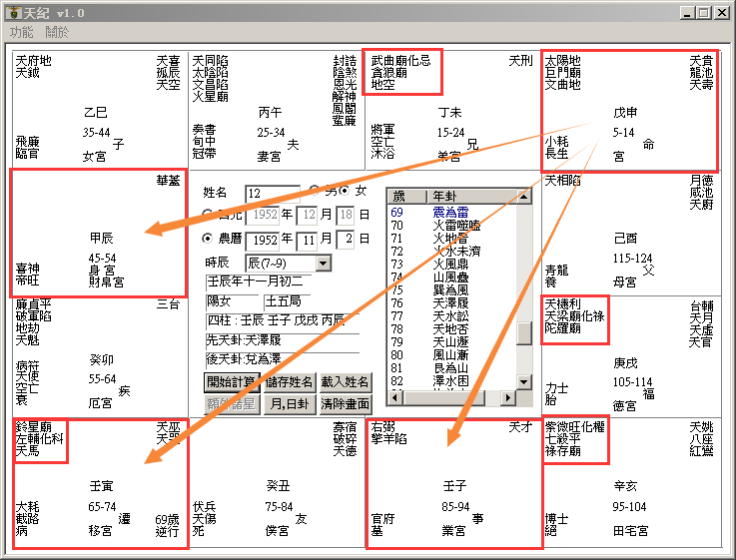

我们批八字的时候，科权禄忌要先圈起来。  
   
像这个命的人，诸位看，看六亲，看兄弟和父母，兄弟宫化忌，父母宫是吉星落陷，对面是廉贞破军，有没有，这种八字就叫做六亲不靠，靠不了六亲，有的人兄弟很强，父母很旺，可是靠不了六亲，灾星都在六亲方面，所以她要辛苦独立成家，这种命的女孩子呢，也是巨门太阳，看到没有，诸位只要看到这种，就可以把她批为偏房命了，你说老师怎么你老师喜欢批偏房命，那正房很好的就不用批了嘛。  
那告诉诸位重点是：  
第一个，命里面，什么都没有，只有一个化科进来，看到没有，四化星来说，只有化科进来，像这种人，她有几种，自由业，医师律师会计师建筑师，还有呢，老师，老师也是化科。所以这个一定是有专业技术专长，才艺出众的一种人。  
那像这个兄弟宫有化忌的话，这里还特别要注意这里有一个天刑，天刑代表是非官司刑克，有两个解释，第一个，兄弟宫化忌代表夭折，兄弟夭折可以从眉毛里看出来，一个人左边的眉毛呢，代表兄弟，右边的眉毛代表姐妹，眉毛中间有痣，在相上面，叫做草里藏珠，是兄弟大贵。贵格，那有痣露在外面，没有藏在眉毛里，那就主兄弟夭折，还有呢，眉毛断掉了，断眉，兄弟有夭折。那种乱眉，长得乱七八糟，扭来扭曲去的，兄弟有刑克，有牢狱之灾，他为他兄弟担心烦恼，一天到晚打官司坐牢怎么办，就会有这种现象出现，反之，到姐妹这边来就变成姐妹。  
像这个八字，父母宫是廉破，也代表父母亲离散，诸位看，命里是太阳，读图啊，她的命跟太阳走得近，第一个脸孔比较像爸爸，第二个跟太阴星走的比较远，中午出月亮，所以会先不见妈妈，再不见爸爸，先母后父，跟着父亲，看的很清楚。  
那这个官禄宫，是擎羊星，灾星进来，所以这个人从事公务人员不会，但是从事教职很好，就是教学教书，我们研究命理，特别要注意，有一个天道，就是说，遇到流年不好的时候，如果你在当官或者是做事情，遇到流年不好怎么办，没有关系，读书最好，我们李\*\*就是当官时候官运不好嘛，我去读书，47岁拿到博士，今天才会干总统哦。所以他有两个大优点，第一个，始终如一，从个最小的公务员干到今天最大，他从来没有换过，所以今天干到总统，这是第一个优点。第二个，他想通了，流年不好我去读书，君子进德修业，所以你以为读书没有进步，你错了，他读书才是真正的进步，他当年没有这个动作今年不可能干总统了，这句话就讲完了。对啊，把你名字取得再好也没有用啊。  
这个命里面，你看红鸾天喜星在这边，天喜在巳，红鸾在亥，一定是对宫，那第一个，她的流年，25岁在戌宫这边，女孩子是逆转，25,26,27,28,29,30岁到巳宫，30岁会有婚姻，你说老师啊，她35-44岁天喜红鸾来会啊，这是第二次哦，不是第一次啊。第二次婚姻哦。  
所以说，我们批女孩子的命，福德宫很重要，现在她的福德宫很好，如果福德宫不好的话，第二次婚姻都很难，福德宫很好的话，第一次会结婚，那逢到流年，吉星来会的时候，大小流年，30岁进来天喜红鸾星就会动，如果在忌，化忌之前，比如说25,26,27,27岁她有会到太阳啊，可是没有过忌，没有过忌的话，婚事不成哦。不容易成功。等会我会举例给你们看，很好玩哦，他还没有过忌，他就去结婚，订婚，订婚了才发现她的未婚夫是已经结婚了的，还没有离，你说累不累哦，就会发生一些事情让她想结婚，对，你是想法很好，想法跟事实不见得是一样的哦，造成这样，到30岁会结婚，所以一定是过忌，过忌以后，第一个红鸾天喜星就会结婚，一结婚以后，她这个命，本宫这样，她的命本来就是主偏房命，我告诉你，很奇怪哦，所以我说诸位算命哦特别要注意这个格，其他的很简单，像这种命你会看了，其他的太简单了，男女是同格，就好像我们中医在看病一样，男女的病都一样就女孩子多了一个妇科，我现在讲妇科，其他都正常就好了嘛。  
那她是38岁那年，流年在酉，这一年来找我们的，这个在38岁先生死掉，过世啊，死掉了，38岁先生走，夫妻是死别，这个，好玩在哪里，死别之后呢，38岁夫妻死别，她看那个房子是伤心地，死背她怎么住的，夫妻住这里，西北角是厨房，死别以后呢，换了，西北是主卧房，西南是厨房：  
   
还没有出事之前，住这里哦：  
   
像这种廉贞破军在卯宫，都是水里面做坟墓啊。（流年逢到对宫的廉贞破军）  
所以我常常讲，一个女孩子的命里，太阳代表三个人，代表爸爸丈夫儿子，所以她38岁，这里是父母宫，爸爸不在了，等于是进入夫妻，懂我的意思吗，那跟她同时间生的人很多，有的不会有事，有的会有事，为什么，决定在阳宅上面。  
所以一个阳宅住进去的时候，快的话，三年，三六的数，慢到第六年，一定会成灾。灾的呈现马上就开始了，第三年就开始，所以她住这个房子，到第三年，她先生就走了，三年过去没事，第六年就第二个灾，所以她住的第一个宅很凶。那她先生死掉了，她很伤心，她就另外找一个房子，就变成这样子了，为什么之前不找，之后来找，那之后再住这个房子的时候，本来她的命上面，35-44，事情过去了以后，你看，42岁是不是还有红鸾星来会，可是她就去住在这个位置上了，就不会了，懂不懂，就不会结婚了。所以说，这种命是偏房的人，除了我刚才所讲的行为个性，这个她的个性就很好，没有像刚才那个那么拗，对，然后她就这样做，害自己变偏房，因为她住西南方，思想会超越年龄很多，然后变成责任感很重，念头就变成婚姻看的不是很重，我可以就是爸爸，母兼父职嘛，我就带孩子就好了，好了，结束了，她就变成这样子，所以一个人的想法会改变她的做法，做法会改变她的命。  
这里跟诸位讲这些，就是我们改位置，就是要改一个念，一个念而已，一念之间。  
还有，诸位看她的大限。55-64，这十年是廉贞破军这些灾星，大限！49,50,51,52,53,54,55,56，56岁在卯，诸位注意到，55-64这十年在疾厄宫上面，反过来，这十年中间，值年的值日星就是讲的是他的疾厄，他的身体一定会很差很差，病痛，那进入小限56岁，同时会到疾厄宫，身体方面大限55-64逢到疾厄，小限56岁又会到疾厄，疾厄上面是大小二限逢，那廉破的话，这就是死啊。水里做坟墓，就是死掉了。56岁。  
那我们讲女孩子，如果你的妈妈，家里的长辈，长辈身体要好，有三个卦可以让他身体好，泰卦，坤为地，地风升，也就是正西北，正西南和正东南。妈妈住在这三个位置上，你说妈妈你住南边好了，地火明夷卦，本来还没那么快死呢，你住进去死的更快。这是我们化解的方式。  
所以，我们在改宅的时候，要特别注意哦。改阳宅的时候，要特别小心。当然这个升卦我们还没有讲，但是诸位已经大概了解了。

\*\*\*\*\*\*\*\*\*\*\*\*\*\*\*\*\*\*\*\*\*\*\*\*\*\*\*\*\*\*\*\*\*\*\*\*\*\*\*\*\*\*\*\*\*\*\*\*\*\*\*\*\*\*\*\*\*\*\*\*\*\*\*\*

案例13：

民国55年，女：1966年4月29日，午时生人。

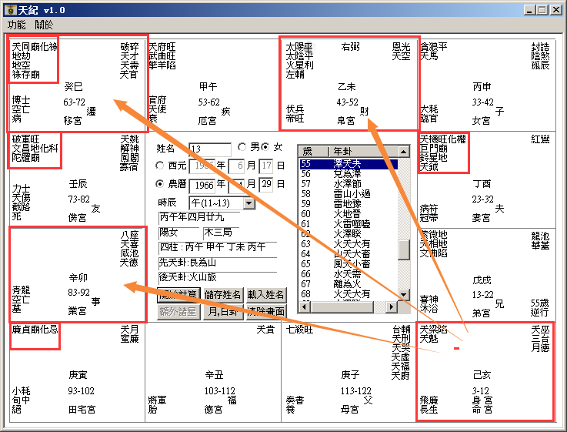

诸位看这个命，  
   
民国55年，81年算的，刚好流年27岁，像这个是午年，属马的，马年刚好在辰这里，25岁在这里，26,27,27岁流年在寅宫，现在算这个流年有没有问题，27岁她化忌，诸位看，23-32岁她的大运里面就有红鸾天喜星，看到没有，所以这个女孩子，在23-32岁这段期间，除了化权，除了事业以外，她的红鸾星影响她很大，好，结果她刚好，今年27岁她来找你，好，我们在算命的时候常常会发现到一件事情，她会跑来算，都是流年不好的时候跑来算的，那流年化权啊升官发财的时候，都不会找你来算的，那个化忌的都来了，所以进来一看，化忌！化忌在印堂上，红红的，口舌是非很多，再一看，是廉贞化忌，她是逢到桃花星化忌，结果她就是去结婚，结果订婚了啊，订婚了才发现先生的婚姻还没解决还没离婚，不能结婚，停在那边，这是化忌！  
所以我们给人家算命，一再说，要过忌，过忌的婚才是吉的！才最好。  
像这个八字的父母宫，我们要批这个八字的父母，要跟批命是一样的，比如说，紫薇七杀，武官星在父母宫，就代表爸爸从事武职的，你的命是武官代表你从事武职，你的兄弟是武官代表你的兄弟是武职，你的父母宫是武官星就是他从事武职，对不对，父母亲是武官的。  
那像这种命的人，我们批的时候，我们要批的重点，你看：迁移宫是化禄，所以这种八字是外地大利。到外地去经商的一种人。那上面时候会去，一会我们来看流年。  
那官禄宫是空的，所以她的命里没有官带，所以官带不进来，她不会去当官，那这个女孩子呢，早年的时候，命里有天魁星，意味着她小时候科甲很旺，读书读的很好，13-22岁，文曲星进来，对面是化科，代表说她的科甲升迁，考高中，考大学都没有问题，这是读书星出来是是时候，23-32岁，因为她命中没有官带，所以23-32岁她会到私人公司去做事，然后掌权，去做主管，受到人家重用哦。  
然后33岁以后呢，天马星动了，一种是到外地去发展，一个是外调出去，她换到别的地方去了，原因是什么，婚姻不顺啊，她没有脸啊，不好意思啊，化忌在对面，所以说，我们要批这个大运的时候要特别注意，33-42岁本来她这十年是贪狼跟天马，像这种武官星逢到天马，是武贵，非常好，你不要说不好，在事业上很好哦，这个天马星逢武官，逢调动换动就会升迁，这是第一个，第二个，天马星动的时候，她离开国内到外地去做事业当老板，在本地肯定不会，如果谈到感情方面呢，很复杂啊，了解吧，贪狼这边是桃花星啊，结果对面是化忌，婚事都不会成，那这是算命，我们知道她婚姻不成，那我们再看看她的阳宅，一看她住西北角，啊，就知道她为什么不成。第一不成是糊里糊涂的，她去住西北角的人就会遇到这种事情，懂不懂，她就喜欢结过婚的男人，然后看到结过婚的男人她就特别喜欢，那反过来，她喜欢这个男人，这个男人跟她说他没有结婚，她也相信，她也喜欢，她喜欢的都是结过婚的男人，结果当时在一起不知道，等订婚了才知道这个男的结过婚现在还没有离婚，所以这种眼睛看不清楚。  
然后到33-42，她的红鸾星不会动，为什么，因为她一直住西北角啊，如果没有改的话，她就一直喜欢这样子，然后都不会有成就，所以如果过了32岁，如果没有让她红鸾星动的话，她红鸾星就不会动了，那好命的人呢，到43-52这种还会动红鸾，下面的那个就是啊。娶了三个老婆，真厉害，那这个女孩子比较可怜，过了32，到了33-42，那是化忌，不可能有红鸾星，那十年化忌嘛，红鸾星就没有，所以婚姻非常不好，事业很好的一个人。  
像这种女孩子呢，因为她比较少接近男人，所以说从相上面也可以看到，因为一个人寡居太久，人就会变了，除非有修佛法，有心理上的依靠，不然的话，人真的会变，眼睛的杀气会比较重，凶光啊，然后变得脸会越来越大，相会改变。  
像这个八字，诸位注意看，她的兄弟，兄弟是紫薇天相，是吉星，代表兄弟得力，再注意看她的眉毛，眉毛细细长长的，兄弟姐妹大利合伙，大利做事业，如果她在本地，倪先生我不想到外地去做生意，本地的话，她会和兄弟姐妹合伙。那她不会从事父母亲的职业，因为她是文，对不对，她的父母亲是武，她不会承袭祖业。  
还有一个重点要注意的，像田宅宫化忌在寅这里，重点提出来，一般来说，田宅宫化忌，相书上写住破祖业，就是会把父母亲的财产，耗出去，那么人间道来说的话，代表她不会识人，不会防人，所以她可能会拿不动产去帮她相信的人作保，然后发生这些事情，那我们在相上面可以看到，鼻孔很大，老远就看到鼻孔是这样子：  
   
要破祖业。所以你看这个人在你面前鼻孔这样对着你，意思就是破祖业就是我了。她不认为她会，因为她不戒，不知道戒，所以鼻孔很大，如果你是父母亲，财产很多，生个小孩怎么鼻孔对着你，这个财产最好不要挂他的名字，换人比较好，要防一下。不然会耗财出去很大。  
那我们还有一个地方要帮她改的，我刚才讲，如果32岁以前不让她结婚的话，她就接不了婚了，所以她33岁来找我们的话，是她的命哦，32岁以前来找我们，是她的运哦。所以她27岁来找我们，太好了，知不知道，第一个，第一次婚姻要舍掉，你如果说小姐你稍微等一下给这个男的一个机会，这是愚善，人家刚开始就在骗你的，懂不懂我的意思，你后面还给他机会啊，他不骗你你怎么会跟他订婚呢，对不对，已经骗你了，你还在给他机会。很多太太十之八九都是这样子，蠢得要死，害的别人来问导致两个人一起蠢，所以遇到这种情形，马上要她当机立断，舍掉，舍掉以后，西北角不要住了，她会遇到这种人，跟她的运有关系，马上住到东南角去，那如果你寅宫这年改，第二年丑年没有星，如果我们31岁在戌宫去改，32岁那年让她红鸾星动，是不是很好，32岁如果她能够结婚的话，她的先生是巨门化权，会到化禄，这就是从商的，先生是做生意的。因为我们知道这个八字会做生意，我们让她嫁一个做生意的人，刚好门当户对，你如果让她嫁一个紫薇天相文曲，是做官的，如果我们让他30岁改，到31岁结婚，让她嫁一个紫薇天相这种先生的话，33-42变成夫妻聚少散多，天马星就变了，变成聚少散多，所以让她嫁个同行最好。  
\*\*\*\*\*\*\*\*\*\*\*\*\*\*\*\*\*\*\*\*\*\*\*\*\*\*\*\*\*\*\*\*\*\*\*\*\*\*\*\*\*\*\*\*\*\*\*\*\*\*\*\*\*\*\*\*\*\*

案例14：

民国34年，男：1945年9月3日，子时生人。

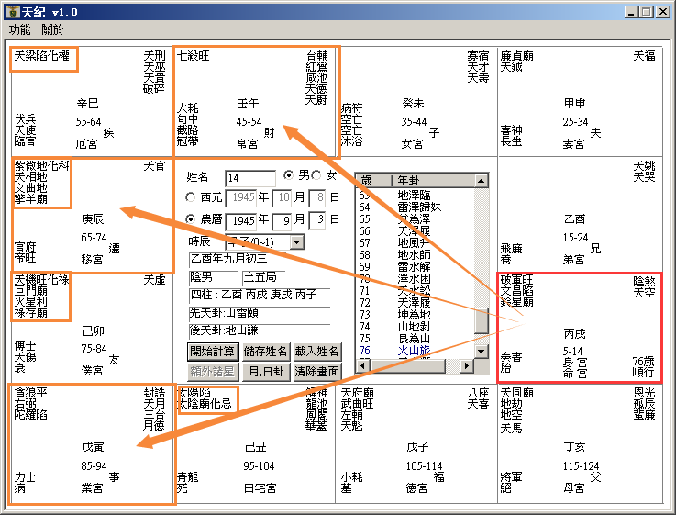

诸位看这个酉年，属鸡的,25，37,49统统在未宫这边，顺转：  
   
你看这个命哦，这里有一个特征，你看子宫这里，天喜星在福德宫，福德宫有天喜或者红鸾，都是多婚！所以先不用管，一看，嗯，天喜在福德，一定主的是多婚。所以福德宫代表一世的福禄，如果你发现你老公的福德宫全都是桃花星，你也不必去改了，你不改是这样子，你改他还是这样子，比较难改。  
那这个福德宫落天喜星，未宫我为什么写25,37,49三个流年，你看他24岁红鸾星就进来，这个时候，你不用看他十年，那个福德宫有天喜，就是逢到红鸾星就会结婚，这个很厉害的，有一套哦。  
你看他的命，那我们探讨人间道，为什么他会这样子，你看，这个人就是化科，那破军星文昌星进来，这种武官星，化科，武官星代表外刚啊，实柔，就是外面看起来很刚强，里面肚子里很胆小，胆小如鼠啊，就是外刚内柔的人，很多人，大部分的人，都是外柔内刚，你看这个女孩子娇娇小小，哇，拿刀出来，很凶悍的，这种女孩子就是外柔内刚，那这个刚好外刚内柔，外刚从命宫这里看到，化科而已，所以这个人呢，柔的性比较容易博得女孩子的欢心，然后他是文昌文曲化科，有没有，才艺又很好，比如说画画弹琴啊作曲啊，女孩子就很喜欢，他刚好得到女孩子的喜欢，可是不能维持长久，因为你喜欢只是因为才艺，要长久要看你肚子里面有没有什么学问，对不对，不能维持长久，所以他第一次，24岁就结婚了，24岁结婚，25,26,27,28,29,30,31,31岁就太阴化忌了，为什么会多次结婚，跟这个太阴化忌，也有关系，什么不好化忌呢，太阴化忌，男人的命，太阴是指什么，太太，妈妈，都是，结果一化忌，那每逢到这个宫就要毁一次！  
所以24岁结婚，31岁就离婚，离婚之后，32,33,34,35,36岁红鸾星又进来啦，是不是，他又去结婚，他很好玩哦，跟他讲，他说哎你怎么知道啊，他真是这样子啊。那37,38,39,40,41,42,43岁又到丑宫，他第二个老婆是死掉了，那你说这个为什么买单，大小二限逢，看35-44岁是不是空的，流年逢到化忌，这个就是死啊。  
所以第一个太太，25-34岁没有关系啊，会到31岁，并不在这十年，而在这十年，所以第一次，大限没有逢到，小限逢到了，懂不懂我的意思，第二次是大限逢到，小限又逢到。完了，太太要走了。这种八字，在过去论命，是刑克二妻。要嫁给他第三个会比较幸福，所以又循环回来，49（48吧？）岁红鸾星又来了，那进入到45-54岁这个大限，进入红鸾，这个就不杀了，懂不懂我的意思，你知道为什么不煞，因为太太可能跟他小十几岁，小很多，所以他的福德，就是到老，他先走，太太在那边的。一辈子都有太太陪他，有的人没有啊，有的人是太太走一个人在那边，子女给他送终。他一辈子有太太陪他的，所以他早年的婚姻娶太太跟他年纪差不多，到晚年娶太太年纪比他小多了，这就是福德宫有红鸾天喜星的特点。就是这样子。这是婚姻。  
大限的话，你看他的流年，你看他35-44，多凶啊，光以事业上来说，对面是化忌，有没有，化忌的话，除了太太死，做事情是事倍功半，因为化忌就是反背，还有官司纠纷呢，那他45-54岁开始，好起来了，为什么，化科，又回到本命宫了，这个化科才艺就会很明显，比如说专业方面的，律师医师会计师，还有画画文笔方面也会很好，才艺方面很好，这时就开始很顺了，一直会到老。  
这就是很特殊的一种命。  
然后，你注意看他的夫妻，廉贞天钺，这个桃花星坐夫妻宫，这个男的更妙呢，不是漂亮的我不追，他老婆都很漂亮哦，那破军星坐命的男的，不见得怎么漂亮，所以你常常看一些女孩子很漂亮，嫁一个先生很丑，你知道为什么吗，我告诉你为什么好了，因为漂亮的女孩子她常常被人家追，她心里想，嗯，如果我先生长得很帅，也是这样子，我宁可嫁一个先生比较安分，比较老实的，这是她认为的哦，有的男的外表长得不好但是桃花照样也有啊，对不对，第二个，她觉得这种人有安全感，她就找他。所以这个男的反而变得好命。那你说好命坏命怎么看啊，女人就说这怎么可以，男人就说好，这很难讲啊。看各人的认定。  
有没有疑问。像这个批疾厄的话，肝病，会不会批。以此类推。

案例15：

民国46年，男：1957年1月29日，寅时生人。

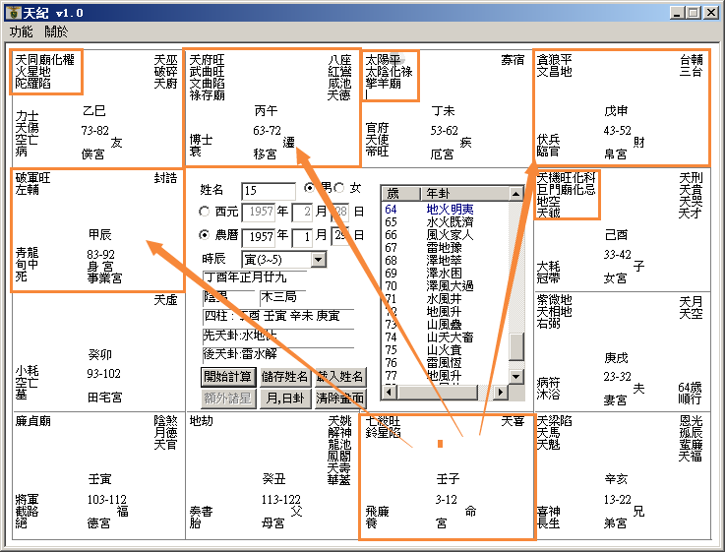

诸位来看民国46年这个：  
  
这个呢，83年，今年虚岁多少岁，38岁，为什么要提这个给你，注意看，他酉这里大运33-42，巨门星就已经是是非口舌官司了，旁边又一个天刑，天刑也是打官司，然后化忌又在这边，灾星太多了。  
我们为什么要算命哦，前面给诸位介绍过，君子事天，小人事人，天就是说，有事情发生，有消息，有盈亏，我们可以看到，如果这位先生，他是两岁三岁，十几岁来找你算命的，一看到他在33-42岁有官司是非牢狱之灾，再一看这个人七杀临身，代表这个人很刚强，个性很强，可能会在大怒之下犯下不可弥补的过失，一开始是这个妈妈带儿子来的，太好了，将来让你这个儿子呢，去当军人警察，为什么，这个武官星嘛，他的个性很强，你让他去当军人警察，你这个家管不住他的，那你说我舍不得啊，好，没关系，象是一样的哦，你舍不得没有关系，到了33-42岁这段时间，你儿子去坐牢，也是给国家管，我教你早点给管家管嘛，你偏偏非要到这个时候交给国家管了，不一样哦，所以，在易经上面看的时候，你知道牢里牢外是一样的哦，你被关在里面，和站在外面，在易经上是一样的哦。知道我的意思，所以这种人的命，只是一念之间而已。  
所以这个人来找我，38岁，你看看，33-42，我们往往人开始算命的时候，都是事情发生以后再去看，这就叫做事人。就是小人嘛，不管这个人好坏，只要他对我有利，我就跟着他就对了，这就是事人，君子是事天，天就是天象，一个事情发生之前有一些预兆，我们可以看到，对不对。  
像这个小孩子，命一到我们手上，哎，你这个小孩子，脾气很犟，如果小的时候来算，爸爸妈妈一定问个性，个性那么强的，没办法管到，那我们人间道就告诉他，哎你去让他归国家管，因为象是一样的。  
好，结果到我们这里来已经38岁了，诸位看他是属鸡的，未宫这里37岁，今年38岁，在申，进入这个大运。  
阳宅的部分呢，他住的阳宅，我画中间好了，东南西北，厨房在西北角，  
   
主卧在西南方，这个人，娶的太太非常好，紫薇天相，太太好的时候，这个并没有说太太好就不会有牢狱之灾，坐牢，两回事，命里面太太非常的好，所以非常的贤良，他们住西南角，他太太睡西南角，代表太太会正她的名，一个人在运的立场，她自己不知道，客户不知道哦，他没有经过我们的指点，她的名字叫妻子，住妻子的位置，名等于位，反过来，当她的位置住对了以后，她就会用她的名字来做事业当老板，所以呢，阳宅上面来看的时候，名等于位，这是家和。位等于名，这是万事兴。住谁的位置用谁的名字来做生意当老板，万事兴，你是什么名字住什么位置，会家和。所以我们所谓的真理，就是正反两面看，都是对的。你不能正面看是对的，背面看就不对。就不是真理了。所以我们人也是一样，怎么搞的，你怎么正面讲这个话，怎么背面讲不是那个话呢。表里不一致也不对。人要里外都一样比较好。  
所以他这个流年来找我们，一定是犯到牢狱，牢狱之灾，杀在命宫，一定是严重的伤害，如果是属于窃灾，不是这样子的，属窃是杀星落陷，比如说命是擎羊陀罗落陷，或者是廉贞贪狼落陷，看不到，小偷偷窃，那他是犯刑事，伤人，他的刑会判到42岁为止，我们看流年先以十年大运为主，到42岁，那43岁开始进入这个申，43-52，贪狼文昌，代表说很辛苦啊，孤单啊，他没有办法，因为他有前科，有记录啊，一直要到53-62，他化禄，63-72，他晚年会很好，晚运会很好，可是他33-42这十年，做错事情，影响到他后面，影响到43-52这十年，这十年让他很辛苦，为什么因为他有前科，所以这一念之差，被害了。  
如果他做武官呢，小的时候，我们让他从事武职，23-32进入紫薇天相，一般来说，你的流年上面，当官的人，官命的人，或者在学校当老师，都一样，当你的流年逢到紫薇星进来的时候，就代表说你会近天子，靠近天子，所以说，比如说你43-52岁，你是紫薇星进来，你会位列三台，进入天子的身边，那如果你是当官的话，23-32，你当警察或者军人，一出来就到了很高的将官旁边，一直在旁边当兵，然后33-42岁，流年不好的时候，我们有是非口舌官司流年的时候，流年不好的时候，我们去读书，有没有，所以李登辉也有流年不好，不好就跑到外面去读书嘛，人家42岁去，你33岁去算什么嘛，对不对，你如果不听的话，你关到42岁出来。如果你听了，就变成你42岁，拿到学位，出来了。你关在学校里读书，关的象是一样的嘛。所以我们要先让象出现，进入自修的阶段，一读书就可以解灾，所以我们算命一个大原则就是，不管他的流年怎么样，只要遇到坏的流年，进德修业，当你进德修业，遇到好的流年的时候，利建侯，就是你可以出来，见龙在田，到处去广结善缘，建立你的社会背景，这都马上就改变了，这就是我们事天的原理，还没有开始，我们就知道了。  
所以他的命宫有灾星，有天喜红鸾星，娶的太太很好，太太娶的再好，还是不能解这个灾。  
这个命里面，父母宫是空的，这个地劫啊，代表没有祖业，我讲过，如果父母宫是禄星，或者命宫是禄星，他的祖业就很大。  
在相上面，怎么看这个人有祖业，你看那个头，哇，两边，凸起来，山林的地方，两边凸出来，非常饱满，  
   
祖业就很大，相上面就可以看到。  
看流年，37,38,39,40,41,42岁，43岁，诸位这里还有一个要注意的，一颗孤星独守，这个地劫除了指父母以外，这颗星代表他43岁的时候，有一劫，诸位记得，一颗单星独守，不管这颗星是陀罗擎羊火铃空劫，六煞星一星独守的时候，这是凶灾，所以这个人祸不单行，这个灾出完了，又出车祸，可能当时的交通景况不太一样，祸不单行啊。所以后面会介绍到坎卦，坎为水，两个重卦，我们易经有8个纯卦，意思就是说，你这个险出现的时候，随时要提险，如果处理不当，第二个险马上跟着而来。所以人家常常会发现祸不单行啊。  
所以一个爸爸出事了，车祸在医院里面，结果医院打电话到家里面，那家里很急，打电话通知儿子，通知媳妇，结果儿子媳妇赶到医院的路上又出事，这是祸不单行，所以后面我们会介绍以易经，我们要提险。如何出险，处在险局中如何脱险。  
像这个就是祸不单行啊。所以你跟他说，对不起，您出来的时候，还有事情，还没有解决哦。这个倒霉运要走到这个时候。  
\*\*\*\*\*\*\*\*\*\*\*\*\*\*\*\*\*\*\*\*\*\*\*\*\*\*\*\*\*\*\*\*\*\*\*\*\*\*\*\*\*\*\*\*\*\*\*\*\*\*\*\*\*\*\*\*\*\*\*\*\*\*\*

案例16：

民国33年，女：1944年1月11日，寅时生人。

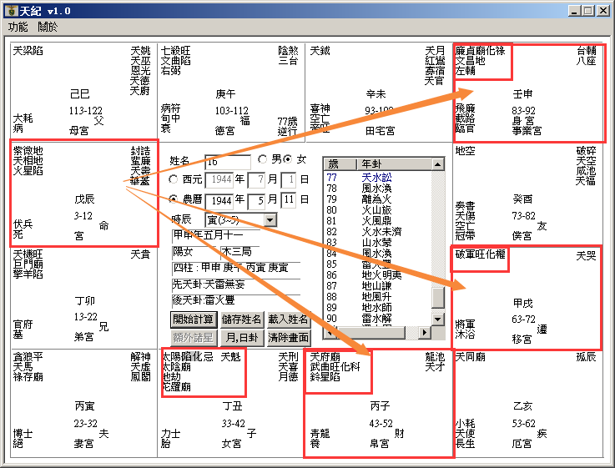

这个八字，就叫做科权禄三会。  
   
我们拿就拿极好的，普通的没什么，化科在财帛，权在迁移，化禄在官禄，身宫。科权禄全会。  
如果这个禄在财帛，科在事业宫，权在对面，或者是权在官，都没有关系，那是天子命！  
像拿到科权禄，我们不要管他，他一定是一方之主啊。所以科权禄的命，很厉害。  
好了，这个太太呢，是学校当校长的，这种八字，当老师，一定干校长的，她不会屈居人下，都是一个地方最大的诸侯。  
你看她43-52，是不是化科，53-62是天同，是官星，63-72是化权。所以她是流年上来决定，如果她的化禄在财帛这边的话，她可能会去做生意，但是她的十年大运有没有，你看十年大运，她禄是不是在后面，所以她比较会走官，之所以会走教育，是因为命中是科权来会，禄也有会到，可是禄并没有会到十年大运，懂不懂，十年大运没有会到。  
那这个八字，你看这种女孩子，对不对，太厉害了，厉害归厉害，但上帝并没有规定厉害的婚姻子女就一定好啊，你看看，太阳化忌，在丑宫，我这里提出来，只要女孩子，太阳一入陷地，好累哦。  
这个八字拿到我们手上的时候，33年次的，50岁，51了，八字看出来怎么批，无夫无子啊，为什么，已经发生了才来找我们的啊，太阳星陷落在这个地方，第一个，她本身就不会生到儿子，第二个，这段时间，根本就没有先生，然后这个没有先生的原因是红鸾天喜星化忌。所以说前面23-32也是没有结婚，33-42中间也没有结婚，到现在还没有结婚。  
很厉害啊，她厉害到哪里，看她的阳宅，哎，她的主卧房间就是主西北角，你看看：  
   
风天小畜卦。哇，很厉害啊。43岁开始化科，科就是声名远播，一方之主了。  
十年大运来看，诸位来看这个43-52,37岁在戌这边，女孩子呢，逆转，43年当年就是辰，入到本命宫，刚好紫薇天相，对面是化权，所以她肯定是43岁开始走马上任，当校长，你看她化忌的时候，会不会去当校长，不可能嘛，哪有那么厉害，除非你八字错了。或者你太懂人间道了，这不太可能。  
像这种灾，如果隔年，53-62全部是煞星的话，这个33-42是致命的，懂不懂我的意思，如果致命，就致命在孩子、先生身上。就会发生这样子。  
那这种命的女孩子，如果是男孩子呢，所以同一个时间生的，男的不一样嘛，为什么，我跟你讲，男女之别哦，同一个八字，如果你换成一个男的，你把流年改一下就好了，男孩子变成这样转而以，十年呐，刚好反过来，但是小流年还是一样的，男孩子顺的，女孩子逆的，那就变成完全不一样了。  
第一个，科权禄还是一样的命啊。读书读得很好。男人批的话，就叫做财官双美格，走到13-22（23-32吧？），对面是化科，本宫是七杀，所以他考公家单位，一考一定上啊，然后手有生杀之权，可能是干司法官还是什么，结果33-42呢，本宫对面是化忌，干了半天，火大了，我好心还不得好报，做了半天该轮到我轮不到我，做了半天，老子不干了，不干了，出来43-52开始出来化禄啊。本身有科有权，代表自由业，有没有，名气很大，任何人的命，只要有科进来，名气都会很大，那读书也会读的很好，那43-52化禄了，那么大的财星化禄，对面还禄马交驰，有没有，代表他会自己做事业当老板，一定是自由业的，你看男女就反过来了。  
然后自由业做到53岁啊，到52岁，很旺啊，对不对，结果不知道戒盛，我怎么会有问题呢，我看人看的很清楚了，结果53-62，钱都给朋友倒光光了，你知道吗，会不会看，那很多人嗯，如果这是个男孩子，他就刚好会53岁来找你算命的，这个很累的。  
如果是早点来找我们，像这种命的人，我们要给她建议什么，你这个人一定要干自由业，自由业同时要化科，什么叫化科，要同时任教，如果你有教学，再去走自由业，相辅相成，比如说，我在学校当教授，当讲师也好，无所谓啊，我去教学，学生就是我的客户，知道不知道，我每天教他们，就是我的客户啊，这是教学相长啊，不但我能教学，我还广结善缘啊。利建侯啊。所以你看外面的名医生律师，或者会计师，他都除了自己的职业以外，自己还在学校任教，这都很有名，不要放弃这个，薪水再少也要去，无所谓啊，这就是科的意思。  
那至于说十年大运转换，没错，子女还是一样哦，但夫妻不一样，你不要说他没有太太啊，不会啊，夫妻不一样，太太是太阴啊，那这个如果给男孩子，这个太阳化忌，代表爸爸要早逝，然后他的太太呢，很彪悍，很凶悍，太太她家里很有钱，禄马交驰，太太家里很有钱，长得很漂亮，个性很刚强，很固执，还有太阳太阴化忌，还有婆媳不和的现象，只要化忌，都会有这种现象。  
所以说，如果是男人的话，我们唯一要担心的，就是男孩子是逆转，37,38,39,40岁那年，刚好是化忌，当年天喜红鸾星来会到，像这一年，男孩子刚好反过来，34岁在未，也在33-42中间，可是34岁有天钺，红鸾，所以他夫妻有争执，但是有贵人来解，还不至于，有长辈在旁边，不好意思，而到了40岁的时候，进入这个化忌的时候，那婚姻就会有问题，所以他的婚姻有问题会在40岁那一年，这是一个我们要注意的事情。当然这些统统可以靠阳宅来解。  
我要跟诸位提几个重要的重点。看一个八字，我们要怎么看。  
接下来，介绍下面的八字之前呢，因为最近发生空难，我要教诸位出门平安保生命的方法，学不会的话以后你就跟着我出国好了。然后我就骂你，我会倒霉是因为你在旁边。本来很好。  
六壬法。我们指算法，掐指一算，六壬法。以前诸葛亮出兵打仗，掐指一算看看是不是好日子，会不会有事情，对不对，我们有六壬六丁六甲，这个手指头呢，食指，中指，无名指，看左手，这个宫，叫寅宫，寅宫起月令，教诸位如何去记：小，空，大，流，速，赤，那原来的名字呢，小吉、空亡，大安，流连，速喜，赤口。这个东西，在黄历上有，可是他们没有用到神，  
   
你一个念错了，你就看到形了，没有看到神了。  
我们人啊，在心血来潮的时候，哎，今天眼睛怎么一直在跳，或者心慌慌意乱乱的，不知道要发生什么事情。或者是一件事情，犹豫难以决定的时候，或者是此行利不利的时候，或者你在那坐飞机等的时候，是不是死亡班机啊。刚好你眼睛又看不清楚人家的气色啊，诸位，人死之前，不管你身体健康如何，霉运当头的时候，两个礼拜就看到气色了，我一再跟诸位讲，你看到迁移宫，黑黑的，青青的，要死，那你在机场，看到三个以上，就要走路了，你自己照照自己看，搞不好你也准备跑路啊，宁可不要去嘛，我就不相信你不搭这班飞机，你会死人。  
我们从大安开始算，起月令，需要的资料，就是月日时，三个资料就好，重点，用神在哪里呢，重点就是说，当你心血来潮的时候，想用它，就以当时为准，比如说，我现在有事情了，马上把黄历打开，看看今天农历是几月几号，你不要用国历哦，用农历的，比如说今天农历是4月5号，那现在呢，是戌时，好，你就从4月开始，1234，然后再从当宫开始走，12345，四月五号了，然后戌时，子丑寅卯辰巳午未申酉戌，就是落空亡，那就告诉你，凶！此行不利。你刚刚心血来潮是什么事情，比如说，你刚才心血来潮是你想买股票，凶！空亡，已经告诉你空亡了嘛。你说不行，你要证明我是错的，那你明天去买啊，你就完蛋了，你不能说，哎老师，那这个时间是空亡，那下个时辰是大安啊，我就下个时间再去想一下，弄个大安好了，但是很好玩啊，到了下个时辰，你就不会去想了哦，忘了，很奇怪！这就是测心血来潮的时候。所以有时候你想起来，有时候你想不起来，但是算过以后，你不要重复念头去算第二次，一定不在了嘛，反而会害到你自己，为什么，因为你到时候会不知所措啊，了解我的意思吧。  
那可以运用到哪个地方呢，比如说，我现在要去跟他签约谈生意，走到办公室门口，哎，心血来潮，看这个会不会成啊，成不成对我影响很大，拿手一算，哎呀，糟糕，是流连，流连代表事情停滞不前啊，此行不利！那你说老师那我要不要过一个时辰再进去，不需要，下次再去，所以赤口代表有第三者介入。代表 有小人窃财，是非有人为的因素。速喜是立竿见影，马上看到，我们用在找寻东西，失落东西，或者是找你比较重要的文件，掉钱啊，家里面遭窃啊，都可以。  
流连是事情停滞不前。小吉大概两个礼拜会看到，大安大概一个礼拜左右，空亡就是你不用看了，你可以断念了。  
那你用在一件事上是可以，不要用他来算命哦，只是单一一件事情，尤其是心血来潮的时候，很准！那你刚好在机场，你看每个人脸上都是黑黑的，驿马的位置都是黑黑的，我们君子是事天嘛，事先就看到盈亏嘛，事天嘛，小人事人，懂不懂我的意思，这是方法不一样，那你掐指一算，刚好是空亡的时间，那你就要准备跑路了，那诸位要有一个信念，要用它就要听它的，既然要问，就代表你有疑惑，问了就要听它的啊，问了又不听，易经上怎么说，涉水灭顶，你自己跑到水里面，涉水，不跑出来，你自己被自己害死了，涉水灭顶，很多人是这样子啊。害了半天，害了自己，这个有没有问题，擦掉了啊。  
\*\*\*\*\*\*\*\*\*\*\*\*\*\*\*\*\*\*\*\*\*\*\*\*\*\*\*\*\*\*\*\*\*\*\*\*\*\*\*\*\*\*\*\*\*\*\*\*\*\*\*\*\*\*\*\*\*\*\*\*\*\*

案例17：

民国28年，男：1939年1月30日，巳时生人。

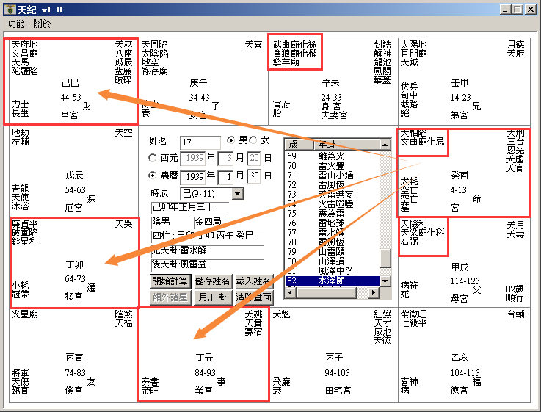

这一段要给全世界的女人看一下。这个八字哦，脑子要清楚一点。  
   
我讲过，我们事天，事先发现之前我们先去解。  
像这个男人的命。你注意看，这个是府相会命，府相会命不是不好，做佐才啊，我去帮你做，领薪水就好了，当你的助手好了，助理，他命都没有会到科权禄，看到没有，天相和天府来会，他偏向到财帛，所以他偏向会到私人企业去做事情，那你为什么要提这个出来。  
第一个重点，你看他的太太，这种权禄，太太能力非常的强，而根据本人的临床经验，往往很强的女孩子，喜欢嫁这种人，因为她有安全感啊，觉得先生能被她掌握到，所以你看那种能力很强，很漂亮的女孩子，找个先生都很丑的，很差啊，为什么，安全感啊！她只为了一个安全感活着，实际上婚前婚后完全不一样。  
那有的呢，我看过很多，在婚前的时候，男的对她很好啊，当然把好的一面给你看，你才会嫁给我啊，结婚以后，马上就变了。  
那这个八字呢，他在53岁的时候，出事了，我跟诸位讲，54-63岁十年大运是疾厄宫，代表这十年中，值十年的神呢，是疾厄，代表身体，最凶的就是身体，一再讲过，天府，南斗星君这颗星，不能够解厄制化，南斗星君往往发生的事情，就是吉处藏凶，逃都逃不掉，吉处藏凶！  
他在53岁的时候，出事了，脑中风啊，中风以后，脑筋有障碍了，从此不能讲话啊，半白痴的样子。可是这种人，好福气啊，有的太太很强的在旁边照顾他啊，那你说对这个太太来收，是好事还是不好呢，也有人说好，一辈子有个人可以去照顾，这是个人的角度而已，但是我们在命上面可以看得很清楚。他太太是为什么嫁给他，而实际上，他太太只是对他，他没问题啊，可是他54岁人就没有了啊，等于是照顾一个半身瘫痪的人啊。  
然后看这个男人的命，太阴星在午，午时出月亮，反正月亮不亮的，化忌的，都是婆媳不和，你跟你先生合没有用啊，你跟婆媳呢，所以他太太在他34-43之间，他还没有出事之前，忍受了十年的婆媳不和，到了53岁后，还要忍受她先生的中风半身不遂脑子神志不清，有很多事情，你们在事前都无法预见，所以必须要靠命来预见，所以实际上我们算命是什么，是事天。  
那我们在八字里面，人中风瘫痪的时候，有一种宅，叫一侧住人。一个房子，盖起来哦，这边是卧房，这边是客厅餐厅厨房，人住在一边，就是一侧住人的房子。  
   
一侧住人的房子，一定要规定在南北向，这边是东西，这才叫一侧住人。  
如果一个房子，以南北来来讲，两边都有房子，这就不叫一侧住人。  
   
为什么这样子，我们地球有地轴，我们船在水上面，有个龙骨，两边要平稳，对不对，如果你们两个人去划船，都坐船的一边，那不翻船，对不对，所以地轴一个房子盖在地上面，就好像一条船在水面上一样，他有一个中心轴，所以我们用罗盘去看的时候，我们用中心轴切两边来看，所以中心轴切两边来看，是看夫妻，如果东西切两半来看，是看生男生女，因为东西切两半，往南边都是女，往北边都是男的，正面切两半，看身体健康的问题，像这个，厨房在西北角，是伤先生，那如果有的人家是西南方是厨房，是太太中风伤太太。反的，加减，以此类推。一侧住人的房子，不可以住人。好，我们暂停一下。  
\*\*\*\*\*\*\*\*\*\*\*\*\*\*\*\*\*\*\*\*\*\*\*\*\*\*\*\*\*\*\*\*\*\*\*\*\*\*\*\*\*\*\*\*\*\*\*\*\*\*\*\*\*\*\*\*\*\*\*\*\*\*\*\*\*

案例18：

民国41年，女：1952年9月28日，丑时生人。

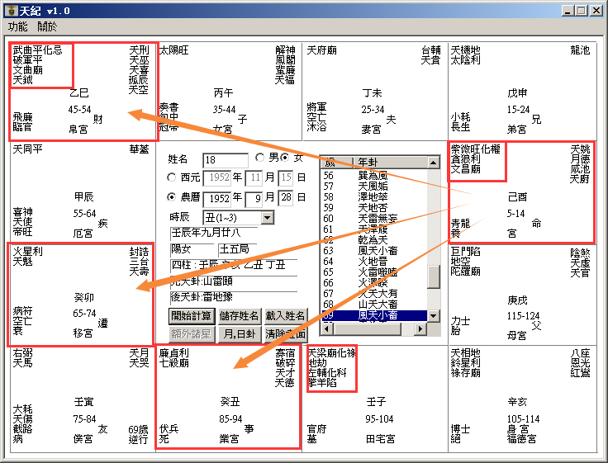

   
诸位看这个八字哦，这是女孩子，你看她的命，这个紫薇贪狼，杀破狼，都是属于男人的命，女人拿到这种男人的命，武官的命，已经够强了，对不对，再化权坐命，就是要乘2倍的强，加倍的强，个性很固执的强，是全世界的人都要听我的的强，最强的，慈禧太后，这种人的命，你看她的先生，南斗星君天府星，天府星是温和很厚道的星，你知道她发生什么事情，所以说，也是妙！  
如果她的红鸾天喜星没有化忌，没事哦，化忌！否则你看她，太阳在午宫，很好，一化忌了以后，就不是这样批了哦。  
你看，我读图给你看，这个女人是慈禧太后啊，她先生很厚道很老实啊，实在拿这个太太没办法啊，那刚好，25在戌，28岁走夫妻宫，25-34大运，统统吉星来会啊，她先生人很厚道，一时也看不清楚，好吧，娶了她，一结婚以后，到了30岁巳宫这里，不得了了，化忌啊，化忌来了，女的说，你要离婚，我福德有红鸾星，我不同意，对不对，那个男的是在没有办法，跑路！从此找不到先生了，他就跑掉了。他没办法嘛。所以南斗星君比较温和的星，跑掉了。搞得他们夫妻有名无实，搞到35-44岁，太阳入命，叫做妻兼夫职，这个太阳孤星独守，然后她个性很刚强，出来目有凶光，进来看人都是这样看的，好像每人欠她五百万一样，谁也受不了她，她先生受不了她又不离婚，跑掉了，对啊，要是我，我也跑掉啊，谁也受不了啊。对不对。  
可是你看她其他，其他很强啊！可是这个人哦，批的时候要注意，财帛宫是化忌，这种人不会去做事业做生意的，一定是走正官带，事业宫是廉贞七杀，结果我问她你是不是干武官啊，她说对啊，不能说是正式的武官，我是在军方服务，知道吧，这就是命！  
可是这个八字，如果给男人，哇，不得了，出将入相哦。所以你看同一个格，同一个时间生的，男女就不一样，所以我跟你们强调，诸位看八字，不要紧张，你是女孩子，你就要有女人的格，你是男人，就要有男人的格，你是男人拿到女人的格也不行，女人拿到男人的格也不好。  
当然，小孩先天出来，我们后天可以用运去改，性不要像，就不要被命所绑到。  
可是往往都是人被命绑到，你看，这个如果是男人，流年是不是反过来走啊，你看他，一进入25-34，在亥，就逢红鸾星进来，红鸾星遇到化忌的时候，我们要过忌结婚，像25,26，来27,28,29,31,32岁，32岁还在忌，要走到33,34岁，男人的话，变成34岁结婚，过巳宫这个忌，懂不懂我的意思，一定会过这个忌，到未宫，夫妻宫这里34岁，结婚，走完以后，到35-44，是不是化禄啊，化科化禄进来田宅宫的时候，除了代表他的祖业，父母坐巨门，也会有祖业啊，巨门是豪门大宅，有祖业分到以外，代表化科，不管是升职考试，或者是公家单位再深造，都是很好的流年，遇到中午的太阳。  
运到45-54，是廉贞七杀，代表一方之主，武官的话，化将！所以说如果是男人，到这里就是将军了，警察的话，干局长，很大。  
那55-64，天马星，对面是太阳太阴统统来会，巨门有没有，命在这边，巨日格来会，男人的话，腰金衣紫啊。所以会进入很尊贵的流年。所以男人女人刚好反过来了，你看看。同一个八字，男女不一样啊。一个老公吓死了逃走了，一个老婆好的要死，因为你的留在在这里，夫妻宫还在这里嘛，太太是天府星最好了，很温和很厚道，所以诸位女士们不要太凶，不然的话，什么状况都会出来，你以为管得住啊。他不让你管跑掉了啊，你不离，我不要你嘛，跑掉了，所以女孩子常常不要丢问题给男人哦，你们女孩子容易丢出很多让你做选择，你要听我的还是要和我在一起，那个男的统统不要，因为你把你看的太重要了，一会我们把一个个卦告诉你，要把自我舍掉。  
现在很多人都认为她自己太重要的，像女人拿到这种命，很可怕，这种人对家来说会误家，对国来说会误国。  
\*\*\*\*\*\*\*\*\*\*\*\*\*\*\*\*\*\*\*\*\*\*\*\*\*\*\*\*\*\*\*\*\*\*\*\*\*\*\*\*\*\*\*\*\*\*\*\*\*\*\*\*\*\*\*\*\*\*\*\*\*\*\*\*\*

案例19：

民国41年，女：1952年10月19日，未时生人。

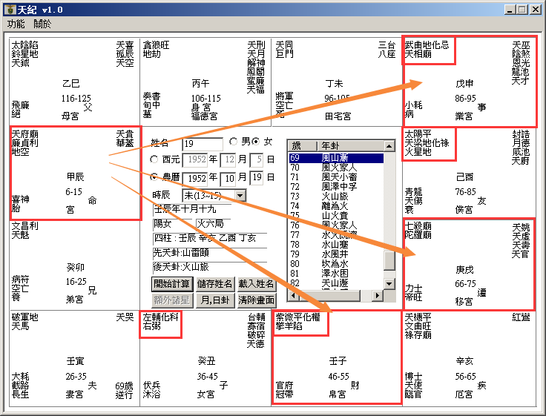

这个女孩子的命，紫薇星在子宫，像这个官禄宫，武曲星，化忌煞星在官禄宫，不会走公职，那财帛宫是紫薇化权，所以她会在私人企业当主管，而且做得很有声有色，化权在命，命里面有权的，一定会做主管。  
夫妻宫这里看到，破军星就一颗星，如果落到夫妻宫，后者是落到福德宫里面，都代表婚姻不好。像这个女孩子的命，像这个对宫化忌来对冲夫妻，所以婚姻非常凶。  
我们还没有看，再一看她的阳宅，主卧房在东南角，婚姻凶，因为先生是天风姤，姤是男女交合的象，姤卦，所以先生在外面会有桃花，所以到外面去。  
所以为什么很太太小姐我劝你们买一套录影带，为什么，你在结婚前，认识的男孩子，的确很老实，你跟踪他好了，他绝对不犯桃花，结婚了以后你不知道啊，你跟他去住到东南角，你嘴巴上行动上你不准犯桃花，住在阳宅上面是鼓励他犯桃花，那你变成为一个人活了。所以你只能掌握到你自己这里，不要说你先生，你儿子都无法掌握得到，我们只有用这个方法来掌握，所以造成她婚姻离婚。  
第一个流年在戌，25岁，25,26,27,28,29,30岁到巳，天喜红鸾会到，就会结婚，她30岁结婚，天喜红鸾星落父母宫，所以姻缘是父母亲掌握帮她挑的，太阴跟她最近，所以她妈妈影响她最大。她妈妈是长舌妇，哎呀女儿你嫁给他，妈妈的眼光绝对没错，上帝有说妈妈一定对吗，好吧听你的我就结婚好了，结婚到38岁就毁了。  
那这个女孩子厉不厉害，很厉害!所以我们看过很多女孩子的命，在事业上都是一级棒的，为什么，因为她在处理事业上面脑筋没有感情的观念，办事都非常优秀，甚至是女孩子比男人强，遇到这种感情的问题，就跟猪一样，猪不是笨死的，是蠢死的，你懂不懂，不会处理。取舍之间，进退之间，没办法拿捏在手里，发生这种事情。  
那到了56-65，还有红鸾星进来，这个红鸾星进来就太慢了。  
所以这个太太呢，丑宫子女呢，左辅右弼在这里，如果一颗星单守没有儿子，二颗星反而有一个儿子，这个儿子化科，读书会读的很好，这个太太过来的时候，是一个儿子一个女儿，跟着她，三个人，住在这个房子，那问题又来了，她给她儿子住在西边，女儿住在西南，你看她把自己害了，把儿女也给害了，看懂了没有，女儿没有结婚让她住西南角，是不是鼓励她女儿去做偏房，儿子住西厢是鼓励他儿子去做同性恋，神！东南西北那是看神哦！这是雷泽归妹卦，雷住到泽的位置，所以很多父母亲呢，表面上，儿子啊，你绝对不能当同性恋啊，手上却把他推到西厢，无知啊！  
那碰到我呢，太太，主卧让出来，让太太睡西南，位等于名，她的名字叫做妻子，离婚没办法，今天以前没办法帮你，今天以后可以让你好一点啊，名字叫太太住太太的位置，运改哦，一改上去，她46-55，本来她这段时间就化权了，36-45她化科，所以已经很好了，我们再把她改到这个位置上，她的位置会爬的更高，做的更好，那遇到这种情形，儿子没有位置的时候，很多人是在东南切一个角，让儿子尽量住到房子的东边，让长女来西厢住，长女到这里，易经上面是风泽中孚卦，中孚卦是发科甲，女儿住进去，一考就是状元，所以哪天你考试，会不会考的不好，一卜到中孚卦，考状元呐。后面我们会介绍易经很多卦，哪个卦是主什么事情，等到64卦学完了，开始批流年哦，我们用易经来排八字，用子平法排出来，就不教你们斗数了，教你们排八字，八字排出来，我们用卦来解释它。  
这个阳宅有没有问题。所以很多事情发生在一念之间，我们要出去多帮人家的忙，我不让各位多介绍客户给我，而是你要多去帮助人，很多无知的人，造成后面的问题很大。害了你自己还不知道呢。

\*\*\*\*\*\*\*\*\*\*\*\*\*\*\*\*\*\*\*\*\*\*\*\*\*\*\*\*\*\*\*\*\*\*\*\*\*\*\*\*\*\*\*\*\*\*\*\*\*\*\*\*\*\*\*\*\*\*\*\*\*\*\*\*\*\*\*\*\*\*\*\*\*\*\*\*\*\*\*\*\*\*\*\*\*\*\*\*\*\*\*\*\*\*\*\*\*\*\*\*\*

案例20：

民国18年，男：1929年4月8日，辰时生人。

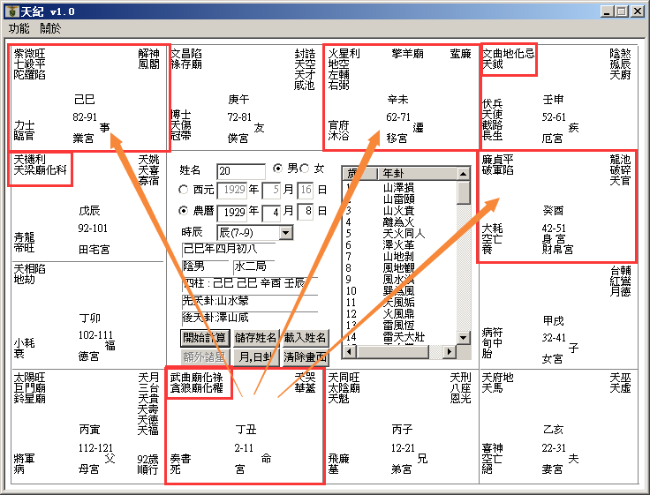

先看民国18年这张：  
   
提出这一张命盘的目的呢，这是一个格，这个男的命呢，命宫在丑这里，贪狼武曲，化权化禄，这个贪狼武曲，我们除了主武官星以外，还可以主财星，所以生下来，就是权禄，这是豪门巨富啊。生在家里面一定很有钱，诸位呢，我们最好的命是怎么样，就是早年比较凶一点，吉星在后面嘛，这样才好嘛，那这个生下来，太好啦，太有钱了，就像我们蒋家三兄弟一样，太好了，我怎么会有事呢，我就没有戒心了。  
诸位看，他的父母宫是巨门太阳，巨门就是豪门，家业都很好的，命宫化禄都是家里财富很多，可是这个是先天啊。生下来。  
后天，你看看他的财帛，是廉破，官禄宫是紫薇七杀，所以他如果呆在本地的话，他是从事武官的，一个生下来享有祖业，还有一个后天的官禄是紫薇七杀，会从事武职，这个财帛宫是廉破，不可能会去自己做生意，完全不可能。  
那我们看他流年行运，42岁以后进入廉破，这是煞星，对面还是天相星落陷，还有地劫，煞星在对面，这个福德宫主一世的福禄，结果煞星来会，未来十年52-61是不是化忌。  
这个八字拿出来的时候，我问说你这个八字有没有错，为什么，在45岁就是大限了嘛，为什么，因为未来十年没有大运，大限是不是在前十年，是在42-51，那未宫是59,58,47,46,45岁是不是在卯这里啊，45岁对冲，对面是廉破，刚好是十年的对宫，然后煞星落陷，煞星落陷代表是无解！这个很凶的。45岁就该买单啊，走人啦。我告诉你，他45岁的时候，得了大肠癌，刀子一开下去，哎，人家大肠癌现在世界上的存活率最长是5年，后来移转到肝癌都死掉了，哎，没死哦，这个没有死，是祖上有德！可是没有死以后呢，诸位想想看，你再转一圈，是不是12年，那45加12，是不是57啊，那没有错的话，那应该是57岁走人啊，他57岁没走，出一个大车祸，廉破啊，化忌啊，出一个大车祸。也没死！可是因为他在42-51岁动了刀子，到了52-61大运，我为什么提这个，重点哦，诸位，流年逢到化忌的时候，这种煞星化忌，不管你，什么都不要谈，光讲事业来说的话，完全是停摆！  
这个八字，整个格，最好的宫在哪里，在夫妻宫，太太是天马，男人的命里面，如果你的命中夫妻宫是天府带天马，你最好感谢你老婆，你这个辈子什么决策都是错的，娶个老婆娶对了，天马星是吃苦耐劳，为你奔波啊，天府星是很善于理财，因为很厚道，拼命做事情，人又很善良的一种人，有非常善于理财，你娶个老婆廉贞贪狼落陷看看，入庙没关系，落陷看看，家里什么都赌光，跟你讲。煞星一煞弹回来没办法做了，弹回来，外地是擎羊和左辅右弼，你是不是只能去帮人家做事情，然后慢慢做事情，到45岁，身体凶啊，所从45岁开始一直没有做事，到61岁，那到61岁在那里是在没事干，就跟朋友帮忙出来做啊，62-71是进入权禄，有没有，所以因为这个灾逃过去了，所以他过去的流年，一直在命上面走，今年来找我们算，民国83年，是不是66岁啊，66岁在子这边，挺好，67,68,69岁是不是有是卯这个，57加12是不是69。  
男人啊，上次讲过，男人九是老阳，女人呢，六是老阴，阴的极限。所以男人很多是逢九买单。他刚好69岁逢到卯，进入这个大灾，69岁是大限。那他20多年前开刀到现在，他装一个人工肛门带到，一直带在身边，69。  
诸位你看他的阳宅才妙。这个人的太太非常好，可是你看这个人的个性强不强，这个人的个性是最刚强最固执的一种人。你根本不要跟他讲，他说我不信这个！所以我说无知到哪里，不懂却要讲结论，懂不懂。不懂没关系嘛，不予置评，我不懂嘛。  
阳宅是这样子的，他是切两半，门从这边进来，这里有两间房间，这里是厕所，这里是厨房，然后房子，东南西北在这边，西北角刚好是一个什么，走道！  
   
还有厨房，沾到，卧房也沾到，这个房子就一直住下来，所以在这个房子，看的时候，本身没有先生的位置，对于这个家来说，这个房子，本身得不到先生的助力，成家的不是先生，一家之主不是先生，缺位，看到没有，如果厨房在西北方正中的话，那就买单了，走人了。厨房在偏一点。  
我们现在帮他改的时候，诸位注意看，我们帮他厨房改成长条形，厕所移到这边来，这个房间加大，原来的房间，加大到厨房一半这边来，刚好满在西北角上面，看到没有，然后他东北方是不是朝这里，所以我们改床在这里，朝他最好的方向来睡。头在这里，脚朝东北。因为他还要做事啊。  
   
这个八字，所以遇到这个廉破流年的时候，所以诸位要记得，帮人家算命，流年不好，一律鼓励人家去读书，去深造，去进修，读书是人最愉快的事情，会忘掉很多事情。让自己成长，这个流年。  
那你知道这个过程哦。对面是化忌，我们光以化忌来看，化忌是不是来冲到父母宫，所以，以化忌来说的话，他的父母宫刚好太阳星独守，是不是，光以他的八字来看的话，是不是父亲先走，再来走母亲，爸爸要先走，因为对面是化忌来冲，对不对，这是看父母。  
还有66岁，流年在子这里，67岁第二年，是不是很好，这是看小流年，你从66年跨入这个流年，未来这一年是不是很好，未来一年流年很好，这已经是果，他的因是在66岁这一年，所以他66岁这一年有什么决策，动作，基本上因为明年的果是好的，所以他的决策，他的方向一定是对的。了解我的意思把，可是是对的尽量去没有错，可是不要忘了69岁这个大限哦。那就是你赚了钱，没有办法享受到。69岁！  
诸位把那张脸相拿出来看，69岁在下角这里。看到把  
   
   
那个寿限到了，这里会有黑点，黑线。你这个黑点有两种状况，一种是黑气隐在皮肤里面的，那是大限，一种是一个痣，或者是一个黑斑长到这里来，长到皮肤外面，那长到皮肤外面的黑痣，就是过不了那个关，像我们肖天战，这里有一个黑斑，就是过不了那一年。那我们脸上有黑痣、黑斑，是流年不利，当官的会下台，做事情就会破财，在那个黑点上面。那大限到了，黑点这里会变成什么，青这里，就是暗黑色，隐在皮肤下面，看的很清楚，再接近两个礼拜，人的气都没有了，摸他的脸，头发，都没有油了，我们头发鼻子皮肤都会出油的，你最好出油，哪天不出油了，我就紧张死了，快买单了。  
我们在发生事情之前都会看到这种气色，头发没有油，蓬起来了，我们身上的油，在中医讲的就是气，中医的理论，大家对气不了解，实际上相书里面讲的，就是我们身上的油，而根据我们的临床看，是油没错！所以一定要有油。哪天发现你没有油，赶快来找我。  
\*\*\*\*\*\*\*\*\*\*\*\*\*\*\*\*\*\*\*\*\*\*\*\*\*\*\*\*\*\*\*\*\*\*\*\*\*\*\*\*\*\*\*\*\*\*\*\*\*\*\*\*\*\*\*\*\*\*\*\*

案例21：

民国49年，男：1960年7月25日，子时生人。

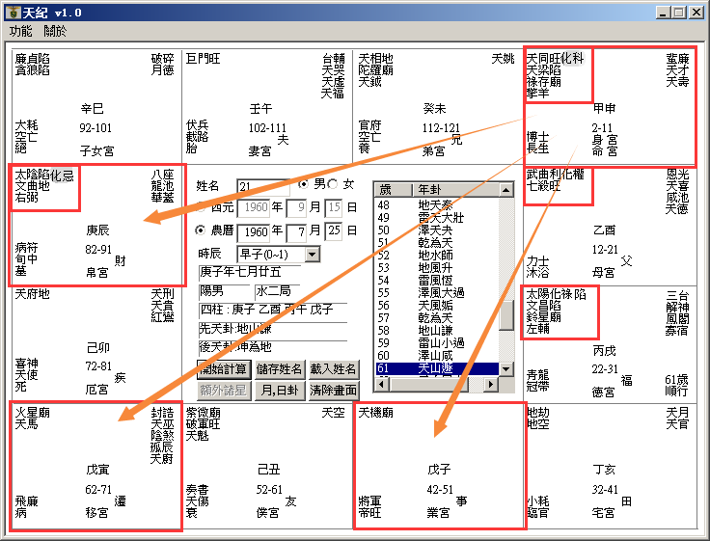

这个八字哦，送给全天下做妈妈的人，做个警戒。  
   
我们算命的时候，我们研究命，就是知道消息，知道盈亏，就是事先知道事情。  
为什么提醒诸位这个事情，我们先看命里面，我们知道，命里面，太阴会来，有的人是太阳，有的人是太阴，太阳就是完全受到父亲的影响，太阴就是完全受到母亲的影响。  
像这个命，先不要管别的，太阴化忌，有没有，男人的命，最怕太阴化忌，为什么，婆媳不和，太太跟妈妈一定不和的，像这个命，太阴化忌，他妈妈就一直在制作问题。然后你看看他的父母宫，擎羊星落陷在这里，爸爸妈妈就是他的小人欸。心想我怎么会害我儿子，对，那是你的想法，可是你的动作，所有出来，都是害你儿子的。  
这个人生下来，命中化科，带禄存，人聪明啊，才智很高，家里又有钱，命格上很好啊，对不对，你看他的妈妈。  
第一个大运，12-21岁，在父母宫，天喜星来会，红鸾在对面，这个人的小流年，25岁在戌，排过来，18岁在卯，他12-21是不是天喜红鸾来会，会早婚哦，会早婚的人，都是父母在旁边搅和嘛，懂不懂我的意思，我是独子啊，我这个孩子很好啊，我希望我这个孩子娶上媳妇啊，18岁就让他结婚，红鸾星动啊，你看是谁的错，一看就晓得是妈妈嘛，明摆嘛，不是我不是我，就是你啊。你的小人就是你妈妈。所以妈妈不要替小孩子去做什么决策，你帮忙做的决策，做的好也罢，做的不好小孩子会怨你哦，可是你要做的很好，很难的。因为你想的不见得是他想的，你想我想想的不一样飞机掉下来了啊，所以不要去乱想，只能掌握自己。  
你看他18岁一结婚，19,20岁是不是就是廉贪落陷！你知道他发生事情吗？一结婚以后，为什么，因为12-21在这十年中间，他，我们先看未来，22-31是不是太阴星就不亮了，换句话说，22岁以前就看不到月亮了，懂不懂，那男人的月亮除了妈妈以外还指谁，老婆啊，他一娶进来，第二年，他太太就跳河自杀了，你知道她为什么自杀，又是他妈妈搞出来的嘛，你看他18岁结婚，第二年太阴化忌，跟她处的很不好，逼得她火大自杀去了，你看看，媳妇是你挑的嘛又把媳妇逼死了，就是妈妈的决定，很可恶啊，你们身边有没有这种女人，有啊，随时可以找到，有时候你自己犯了你都不知道哦，自己犯了错都不晓得。  
所以我们一看到这种信息，马上把他妈妈撇开来，你不要去乱左右他。  
好了，他太太一出事，你看他，22-31太阴化忌，他产生和他妈妈相抗的心理，本来是很好的人啊，他妈妈说你不能犯法，我就要犯法，我是你儿子啊我想尽办法把你儿子整惨，他就开始作奸犯科啊，22-31是化忌进来，化忌是官司是非啊，日月反背的话，代表眼睛看不到天日啊，还会有牢狱之灾呢，26岁你看逢空劫！22岁在未，23是申，24是酉，25是戌，是不是26岁最差，是不是空劫啊，马上26岁开始犯了官符了，一天到晚就在坐牢啊。牢狱之灾啊。  
然后还有危险的，因为22-31，化忌来冲，32-41空劫，是不是没有大运啊，那寿就在32岁之前，你知不知道。本来是很好的格，你看看，机月同梁多好的格，这个太阴妈妈尽来搅局，你看看，这也是命啊，你懂我的意思吗，命中注定。  
然后那个妈妈执迷不悟哦，永远迷在那边，我没有错啊，小孩子就是照样子。像这种命，机月同梁，定为吏人。一定是在公家单位或者在学校，吃固定薪水的人。除非有科权禄会到，才会有做生意的状况。  
所以这个活活被她整死。那他犯了牢狱之灾，作奸犯科，一判，关到33岁，流年在午，看看，这个法官好像会算命哦，26到33，刚好关7年，然后34岁又开始，后面走他的运啊，可是他的运刚好走41岁啊，37，38岁到亥，如果37在酉这边，当然不可能在这边，如果在这边，38,39岁走到亥这个，39岁就要走人了！限就在中年，就叫做半空折翅，那38岁，男人没关系，如果女人的话，完了！懂不懂我的意思，如果这个灾来了，就完蛋了，男人没关系！男人的话，这个灾变成意外灾，横祸。  
所以如果生到这种小孩子，诸位想办法把他妈妈隔离起来，你说不人道啊，可是你要救人啊，可是你永远没有办法证明我们是对的，你要想证明我们是对的，很惨哦。因为你只有一次机会，不可能有第二次机会，所以千万不要抱着侥幸的心理。  
这个做妈妈的要警戒，你看这个八字好不好，看到没有，多好，这是我们命里面，最温厚最温驯的一种人，结果还是一样坐牢啊，你看他对他妈妈产生恨，可是这个人呢，个性不会爆发，如果是落陷，煞星落陷，太阴星在命，落陷啊，抵抗力很强还好啊，他反而没有抵抗力，我就消极的抵抗嘛，反而闷在肚子里去做，让他妈妈担心烦恼，始作俑者就是这个18岁的婚姻，懂不懂，所以这个太阴化忌非常的可怕。  
如果是女人的命，这个八字完全不是这样，男命就惨了，这个太阴就犯到了，女人的话，是太阳啊，男的，是太阴，刚好，这个格我提出来的重点，最重要是来自这里。  
\*\*\*\*\*\*\*\*\*\*\*\*\*\*\*\*\*\*\*\*\*\*\*\*\*\*\*\*\*\*\*\*\*\*\*\*\*\*\*\*\*\*\*\*\*\*\*\*\*\*\*\*\*\*\*\*\*\*\*\*\*\*\*\*\*

案例22：

民国31年，女：1942年10月21日，申时生人。

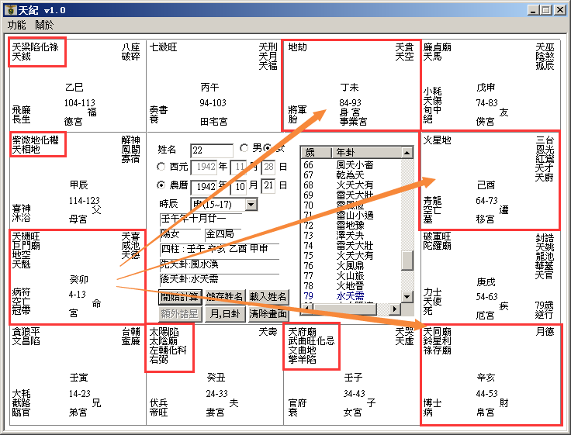

诸位看这个命哦，阳宅的部分，我们天文地理一直参照，东南西北，本人在西南，打叉是浴室厕所，这里是厨房，女儿住这边，儿子住这边，  
   
八字一拿到，我们排出来是这样子，她住的阳宅是这样子。天文和地理配在一起看。诸位是不是图已经读完了。所以她会这样住，这是她的命，诸位现在应该很会读这种图了。  
所以我现在就比较轻松了，以前客户过来说倪先生我们家门在哪里那里，我说不要讲了，我就看完了，你还在那边讲。哪边窗户，这个不重要，其他什么的不重要，东南西北，已经画完了，越简单的图越好。  
像这种人的命，我们给她批的话，你看她官禄宫是什么，地劫，空的，不会当官的。那天同禄存在财帛，一定在私人企业来做事情。  
那迁移宫落火星这种星，不可能到外地去发展。  
而且你看她的事业，44-53,是同禄，对面是不是化禄，54-63，是破军，对面是紫薇天相，64-73都是吉星来会，你看她是不是晚运很好，那早年就比较差！  
我们看整个八字，看她的格的时候，诸位有没有一个观念，你知道她为什么晚运很好，因为她想通了，你知道想通了什么事情，我不要婚姻晚运就很好嘛，可是我不信邪，哪有说不要婚姻也没关系，我就去结婚，辰宫是25,37岁流年，26岁就天喜红鸾来会，因为她24-33岁大运正好进入夫妻宫，太阳星在里面，对不对，26岁那年是不是刚好天喜红鸾星来会，夫妻宫在丑这里，对不对，因为刚好十年大运在夫妻，加上天喜红鸾来会，所以她会26岁结婚，可是这一结婚以后，34-43是不是化忌，我们一般来说，女孩子婚姻的时候，要过忌，她的忌刚好在下面，懂不懂，你如果忌很晚，搞不好，代表死别啊，忌在下一个，37,36，35岁是不是逢化忌在午这里，化忌对冲，对冲比在本宫还凶啊，所以她26岁一结婚，到35岁进入这个对宫化忌来冲，刚好是大小二限，大限是34-43，小限这里是七杀，对冲化忌，刚好在这里，所以她35岁婚姻就要破裂掉。破裂掉和先生离婚了，她一开始结婚就住在这个位置上，懂不懂，注定了嘛，这个先生是天地否，她是坤为地，然后她生个儿子呢，她把儿子放在西北角，雷天大壮，象出现了，住在西南角的女孩子，不管未婚已婚，代表她是孤单的，因为坤为地，纯阴啊，西北角代表取代了他先生的位置，结果她的儿子取代先生的位置，所以她就不需要先生了嘛，变成这样子。  
那儿子，子女宫是化忌哦，这个天府武曲化忌，代表有儿子，但是儿子化忌，有子但是冲突很大啊，很难管。了解我的意思把，化忌！  
那进入44-53这个大运呢，她离婚以后呢，她想道，算了，我就不要管婚姻好了，我就专心从事我的事业好了，就不结婚，当她这样想，她住在西南这个位置，她自然而然就不会想结婚，我很好啊，我结婚干吗，结婚我还倒霉呢，对不对，不要结婚，后面的事业就做的很好，你看，所以像这种命的人呢，就是属于二婚命， 然后带着孩子到老，她就这样住。  
那你说人好不好呢，天机巨门，当然巨门星口舌，就比较唠叨啊，男人受不了，天机星的心眼也比较多一点。  
那她命里的太阳星，你看她先生，夫妻宫化科的话，代表先生是专科技术专长来赚钱的，很可能当自由业，当老师，医师律师会计师建筑师。诸位看，这种科跟日月在一起，日月化科，代表这个人，有专业技术专长，常常白天忙晚上都要忙啊，所以太阳太阴全部来会，就是没有一个固定的说早上上班晚上下班，常常白天晚上都要忙啊，忙得跟夫妻不和，那住西南角，不和的原因，一定是太太太强了嘛，个性太刚强了，要求太多，冲突就来了。  
这个八字，有没有什么其他看不懂的。  
像这个34-43大运一个化忌，未来十年是吉星，没有杀星，所以这个不会死啊，你不要乱批啊，一定是很凶才会死，这个是婚姻的忌！  
那一般来说，诸位可以用同理来推，这个父母宫，是紫薇天相化权，这个父母宫是什么，当官的嘛，了解我的意思把，如果你的命宫是紫薇星化权，你也是当官的啊。很清楚嘛。那如果你的兄弟是紫薇天相，那就是你的兄弟当官了，儿子是紫薇天相，儿子就当官了。就是这样子推你懂不懂，所以我们讲一个宫，讲他的星，就是放在那里，说这个人会做生意，如果财星统统会到兄弟宫，兄弟做生意，会在子女宫，你儿子将来做生意的，以此类推上去，  
所以我们不用讲的很复杂，挑几个例子讲给你听，你就会了。  
像这个女孩子，在相上面，可以看得出来哦，颧大压鼻啊。女孩子长得，两个颧很大，鼻子一点点大，哇，旁边的颧骨好大，眼睛在这里，这是脸嘛：  
   
所以你看到两个颧骨太大，不好！颧骨太大，大多独坐到老。那又没有肉，皮骨相连，我们相上面，最怕皮骨相连，女孩子呢，好多女孩子手上面是皮骨相连，是贤妻良母，那脸上面不能皮骨相连，脸上要有肉，有的人就没有肉啊，皮骨相连，亮亮的，你摸他，一点肉都没有，都是皮，这种都是到老孤坐。就是一个人坐在那边到老啊。这是颧大压鼻，女孩子的夫妻就是什么，鼻子！太小了嘛，她有婚但会离，那如果再加上吹火嘴，那从头到尾都不会结婚。那就很丑了。  
当然，我们后天可以帮她改了，改东南什么的，但是也要看她愿不愿意啊。有时候你帮她改，她还不愿意，她命就是这样，我不相信！懂不懂我的意思，就来了，就很麻烦！  
还有，在相上面，看子女，眼袋下方，我们眼睛啊，  
   
眼袋这边是儿子，这边是女儿，儿子女儿很棒，当一个父亲为儿子女儿为荣的时候，哇，这个眼袋，膨起来，很丰满，对他儿子女儿很满意。那有一天一遍膨起来，一边凹下去，那就是儿子这边膨起来就是儿子满意，对女儿不满意。现在我看过的儿子这边膨起来的比较多。  
还有呢，当你看到阴鸷纹的时候，就是这个纹×××××一票，这种乱纹，代表儿子死掉了啊。  
   
那如果是刚走，你去丧礼上看人家的气色，你去上香偷偷看一下，刚走的时候，眼下带黑看到，一般来说，在子女宫出现，往往两边可以看到。  
   
这边是暗黄色，这就是代表刚走啊，很伤心嘛，很伤痛。以比较浓的这一边来决定。就是刚死，那死掉很久了，这个阴鸷纹很浓。  
那男人的话，太太过世的话，脸上也可以看到，在额角这边：  
   
我们叫做天罗纹，在这个角，一票：  
   
罗就是网嘛，盖在天庭上。天罗纹。太太过世。  
所以脸上有纹路出现的时候，这个纹哦，要清晰，要少，不要太多，集中在一起就不好，纹路集中在一起都不行的。基本上你能掌握到这种原则。基本上就可以看得很清楚。  
\*\*\*\*\*\*\*\*\*\*\*\*\*\*\*\*\*\*\*\*\*\*\*\*\*\*\*\*\*\*\*\*\*\*\*\*\*\*\*\*\*\*\*\*\*\*\*\*\*\*\*\*\*\*\*\*\*\*\*\*\*\*\*\*  
案例23：

民国38年，女：1938年1月28日，巳时生人。

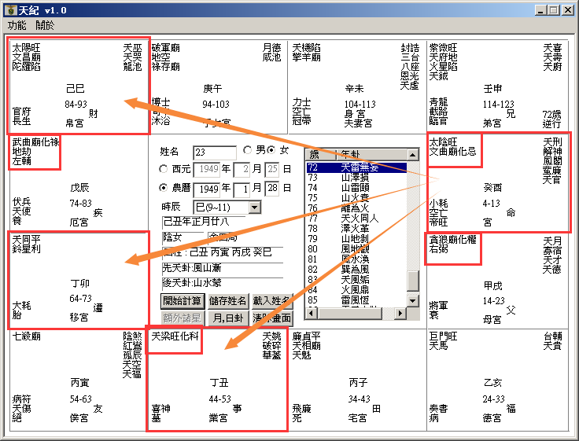

诸位看哦，这个八字有个重点。  
   
我们看这个八字，可以看到一个人的心性！  
太阴坐命的人，本来就是性比较阴，像文曲、太阴会到命宫来，过去历史上有一个人，杨贵妃，杨贵妃是太阴星入命带文曲文昌，这种人是桃花命！  
那命里面化忌，像这种命的人，当然，化忌除了代表早年比较辛苦以外，这个人本来就是个性很刚，心胸比较恶毒的人。  
我是跟你讲哦，你不要批命的时候当场说你心胸恶毒，你放到肚子里就好了。不要乱讲，但是你心知肚明。不能讲啊，有的时候，有苦难言啊，一讲的话，会翻脸哦，后面也不会听你的。  
像这种命的人，她心眼比较多，造成害了她自己，为什么要提这个命，因为她害了她自己。  
诸位注意看她的红鸾天喜星，落的位置非常的不好。对不对，你看她的流年是往下走，红鸾星在那边，第一次会到是54-63，根本不用结婚嘛。那我们看，奇怪，为什么她到这么晚还不结婚呢，哦，跟这个有关系。  
所以小人不能长久。最好做君子比较好，不能坐小人，不能长久，你骗的了人家一时，骗不了一世嘛，刚开始不知道，相处久了发现你心眼太多了，一天到晚在算计别人，跑了。对不对，这个就造成她婚姻不好啊。  
像这种，就是标准的孤鸾命。算这个命的时候，我说，小姐啊，你认识这两个字吗，孤鸾，就是叫你出家比较好，反正你嘴巴喜欢讲，就开始念经啊。心经可以念几万遍，对你很好，只有这样劝她。  
然后，这个人的阳宅住在哪里，东南西北，她就挑西北的位置，更凶。  
   
这种就要加凶啊。婚前住西北，再加上她的命中，要加凶，懂不懂。  
那这个八字拿出来，家里面没有人能受得了她。  
整个布局上来说，她的六亲最好！你看她的父母，兄弟，有没有，可是你要找到，整个家就因为她一个人，弄得鸡飞狗跳。所以一粒老鼠屎，会坏一锅粥，那如果这是个小女孩，拿到我这来，所以说这是命啊，啊太太您这个女儿从小就送到尼姑庵去当尼姑，她不会同意啊，所以人都是命。  
再强，你看她父母宫权禄重重，贪狼化权一般是武官，对面是化禄，还有从商，做生意当老板，兄弟是南北斗星君又是官贵，对面又是禄，你看看，六亲多好！  
可是她就是不行。所以很多人，父母亲，爸爸很厉害，兄弟很强，出一个女儿，好累哦，大家都很灭火一样，然后人都是懵懵懂懂的，他就会去让他女儿去住西北角。还说西北角是主卧房，我宠我那个女儿，对不对，最大的房间去给她住，你看看，害死人不负责，也会害到自己。  
像这种八字，碰到我们比较晚，如果早碰到我们有没有救，有！当然有救啊。诸位给她结婚的时候，千万不要让她害人，如果你给她找一个一样的，吹火嘴来，先生也是吹火嘴来，对上了，这个可能骨肉相残啊。不太好。  
那我们要给她找一个温和的星，还有要改变她的性，改变她的心，所以一定要她去念宗教，像这种人，你跟她讲人间道，没有用啊，你只有让她年宗教，每天念心经，慢慢念念比较不容易发脾气，然后再给她找好的对象，好的对象，不能害到人家啊。所以要再三叮咛她，婚前怎么做，婚后怎么做。  
那你说这个八字，事业好不好，事业太好了，你看她，大运一路上都是吉星啊。所以她这个人的事业，你看看，官禄宫化科，像这种人参加公家单位的考试，考公务员资格，考老师资格，一考就上去，当老师也好啊，上帝并没有说老师一定是对的，两回事啊。  
你看她的流年，24-33,34-43,44-53，都是好星，就是一个婚姻星拖得晚，所以婚姻星拖得晚，跟她本身的个性也有关系，还有，可能婚姻拖得晚，也救了她，懂不懂，你宁可不结婚，也比那种结了婚再离婚，来的好一点，对不对，如果你只有两个选择，没有第三个选择，那就选择不结婚哦。  
所以有时候，帮她改是害她。这个时候，在取舍之间，就很难，遇到这种八字，诸位做取舍的时候，一定要掌握的第一个原则，就是看她的心性有没有变过来，而心性变很难变哦，江山易改本性难移，那你说我又不是她父母，每天在旁边观察她，很简单，你只要过一段时间，看她的气色，就知道了，因为人一变正的时候哦。诸位以后做老板，看手下，你用人，用人之道，你只要掌握一个大原则，用手下的人，你看他两个眼，眼神啊，眼神呢，不能有凶光，可以有威，有威的眼神，看起来比较威严的人，你可以让他当主管，当经理啊厂长啊，眼神很柔的人，而且鼻梁很正，鼻子很正，然后眼睛眼珠一动不动，这种人可以用他。绝对不会背叛你。  
那种鼻子歪的，眼睛在那里闪动的，那就完蛋了，你要准备他背叛你。这是你用人不当。  
所以诸位，用人用手下，不管怎么样，用他的神就够了。那有的人长得很丑，可是他神很好，鼻子很好，你用他永远不会背叛你，永远会帮你断后的人。这是用人。  
那你只要看她，正不正，看她的神就知道了。这个神呢，有很多地方可以看到，除了眼神，我们的鼻梁以外，还有神气，你看那个人坐在那边，大富大贵的相，神很足啊。坐在那里他动不动的。背梁挺得笔直，动都不动，我就看过这种人。有的是小孩子都坐在那里动都不动的哦。从小开始的，那像躺在那边软趴趴的脚翘起来软绵绵的，那是没有神的。懂吗。气不够嘛。  
如果你要看她是否心性变正了，看她眼睛就知道了。那我看过很多，眼睛有凶光的人，念念佛经，念到后来，真的变慈祥了，是有，但是我们不能说它一定是最好的。而是因为各种宗教有存在的必要，因为有的人的资质必须要经过这个程度才有办法到好的阶段。你不能要求每一个人，但是这是可以给对方一种心性的修养。对于她只有这样子，你跟她讲人间道，没有用。那讲地理位置，她不见得愿意去改。  
这是一个标准的格。那如果你不会批，哇，老师，她夫妻宫很好啊，巨门旺，太阳旺啊，旺夫的命，太好了，对不对，这个人不会结婚。红鸾天喜星都没有会到。所以红鸾天喜很重要，是决定一个人喜庆的星。  
那女孩子呢，孤鸾命啊，这个有几个地方，当然有些疾病的问题，我们写到书里，上课不好意思讲，女孩子，因为没有结婚嘛，没有跟男孩子常常在一起，阴气很盛，懂不懂我的意思，没有男人的荷尔蒙啊，人的相不一样哦，她的肉会长得很扎实，硬邦邦的，结婚了的女孩子，就比较软。手拿出来，都很扎实的，骨头都很扎实，因为都还没有接触过男人。这都是我们看相的地方，可以看到。  
谁愿意，吓都吓死了，给她吵翻了，这种星哦，现在很可惜，就是现在李先生就是这种格的人。  
\*\*\*\*\*\*\*\*\*\*\*\*\*\*\*\*\*\*\*\*\*\*\*\*\*\*\*\*\*\*\*\*\*\*\*\*\*\*\*\*\*\*\*\*\*\*\*\*\*\*\*\*\*\*\*\*\*\*\*\*\*\*

案例24：

民国17年，女：1928年7月17日，卯时生人。

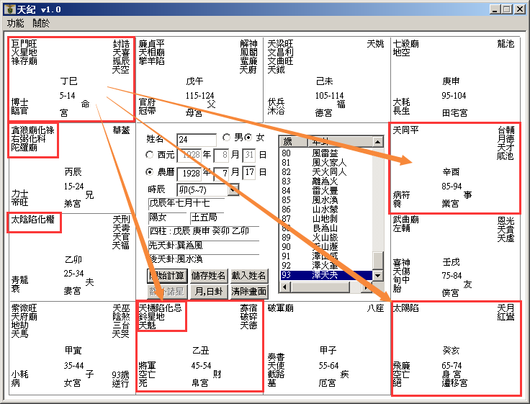

我们曾经算过非常多的民国38年从大陆来taiwan的，诸位看呢，民国三十八年的时候，是不是22岁啊。她是辰年，戌宫是25岁流年，她是逆转嘛，22岁是不是在丑，化忌！  
很奇怪的事情，我算过很多民国十几、二十几年的命，八字拿出来，都是化忌的！  
所以易经有句话是对的，遇险而止，招凶。所以我们遇到险要行险，行险才能脱险！所以三十八年mailand沦陷的时候，很多人流年化忌，很多人看到煞，就停了，好了，你呆在大陆，一停未来四十年就不一样了，所以我们脱险之道，要行险。你不能说停着不动，停着不动，所以坎为水是两个重险，这个险停下来，后面还有更大险过来。了解我的意思吧，更大的险过来，你会收到这个险是因为你停下来了，所以要行险！  
当然我们如果来卜卦，卜到一个卦，卦上一匹马，就叫你动啊，你赶快跑，也可以啊。那你说，我不相信，命掌握在我自己手上，好嘛，那就呆在大陆上，对不对，四十年就不一样了。很多人都是流年碰到化忌的时候碰到。这是三十八年，这是国运！那至于国运归国运，化忌归化忌了，巨日格还是巨日格，懂不懂我的意思，我不管你是大陆的，还是taiwan的，都是一样，巨日格还是巨日格。  
这种八字，我们算，我们不用管别的，这种八字就是属于偏房格的人。如果你的小孩拿到这种命，你赶快要小心点，要注意啊。当然你要觉得当偏房很好也无所谓啊，我只是陈述一件事实。  
这个拿出来的重点在哪里？注意看，流年是往这边走，她从45-54，是化忌，我们看十年哦，这个要很小心的，很容易犯错误在这里，你看她的子女宫好不好，非常的棒，可是从45岁一进入丑宫这里，就化忌就去了。化忌代表的就是停滞、官司，孤单，破耗，破耗伤身啊，这四个统统属于化忌。  
她到外地去的时候，太阳落陷，像这种八字，我们怎么样给她算哦，平常你们拿到这种八字，这种就是过去几千年来，我们那个算命先生坐在路边，看这个女孩子的八字，一看，哎呀，您这个女儿，是刑夫克子的命，那这种人，出家当尼姑最好。那太阳星不亮，她跑到外地去，如果她呆在本地，大陆本地，她22岁没有动，她继续呆在大陆本地，那会不会发生这种事情，目前无可验证，但是她是结果到taiwan来了，所以，对她的子女来说，她在45岁以前，她在45-54，是果啊。从45岁之后，就孤单了，要这样子看。那太阳星不亮，女人的太阳，上面指她爸爸，中间指的是先生，下面指的是儿子，所以她从45岁开始，都看不到了。  
那25-34这十年呢，这里走的是夫妻，那对她的先生来说，我们这位天天，35-44是逢到南北斗星君，你不要管子女，35-44也代表这位太太的流年，好，她的流年一进来的时候，紫薇天府在里面，对她来说，也是孤军奋战，只是孤军奋战的很好而已，所以这个宫，对于先生来说，也是她一个人单打独斗，先生也没有，那对于寅宫这个子女来说，未来也是化忌，夫和子都凶哦，因为这个很容易犯错，所以我们批八字，常常要注意一定就是，看她这十年怎么样走，要看未来，你看她一年怎么走，要看她未来，比如说你21岁来找我们算，你22岁化忌，那么你21岁的决策，一定统统是错的，她是命是这样走，她的想法就会引导她往错的方向去，好，那我们要想办法改变她的念，那像这个是十年，她来找我们的时候已经几岁了，诸位，37,36,35岁在子，25-34这十年中间，她的命中注定要没有先生，可是她结婚了，诸位看她红鸾天喜在哪里，麻烦就在这里，她的天喜红鸾星在巳亥宫，命带天喜红鸾，如果女孩子的命没有天喜红鸾，天喜红鸾在父母或者兄弟、朋友或者别的地方，就会做偏房也就罢了。问题是她的命带红鸾天喜星，一定会结婚，命里带红鸾天喜，会结婚再散，结婚散的时候，有生离还有死别，所以像这种八字的格，她注定是偏房格，我们不用看其他，光看巨门，和太阳，这个太阳落陷，就够了，太阳星要入庙啊，要庙旺啊，落陷完全不一样啊，两个刚好极端的相反。如果她结婚了，那不是生离就是死别，结果还是做偏房。二房，就是照样。所以你看25,26，她24岁，22岁跑路到taiwan来了，24岁呢，红鸾星就进来了，红鸾星就动了，但是这个红鸾星动的时候，太阳是陷地，象要出现一次哦，我们知道易经象最难懂，象只有一次，太阳星落陷的话，结婚的对象要两个条件，第一个，七岁以上；第二个，二婚夫。先生要大她七岁以上，或者是离过婚的人，让她第一次太阳不亮，为什么，因为我们刚好走到对面是六个时辰，太阳刚好六个时辰，十二个小时走完，所以一般要差六岁以上，七岁。所以有的人，婚姻有问题，我们给他说，哦你找大你七岁以上就好了，那二婚夫呢，就是先生有离过婚的，像这种情况就可以结。那如果你嫁个先生年龄跟你差不多，又没有结过婚的话，凶了！所以她在35岁那一年，在子，对35岁一个年宫来说，一个年的宫来说，35岁的第二年，36岁，是不是太阳就看不到了，所以事情一定就发生在35岁，因为36岁已经是果了，懂不懂我的意思，也就是从36岁开始就看不到了，那就发生在35岁，刚好，对25-34来说，刚好是走到夫妻的尾巴，要进入35岁，她35岁只看到儿子，看不到先生嘛，所以她真的在35岁那年先生走人了。  
相上面看的时候，这个眼睛啊，眼尾的奸门，凹陷下去，而且是黑色的，很暗，主夫妻死别，两个眼睛都会有。  
手掌上面，这个坤宫，主夫妻，一会我们会给大家介绍手相。  
   
手相，面相，八字，统统合在一起。后面我们再叫四柱易经命卦。  
我们就把四柱排在中间，先天卦，后天卦排在这边，十年大卦，然后流年的小卦，都有。  
因为36岁看不到了，所以35岁先生过世。然后这个人哦，到44岁，你看35+9=44，我跟各位说过，9为老阳数，她44岁在卯宫这里，45-54岁化忌，看不到儿子了，因为她注定在那个时候孤单，44岁刚好最尾端，未来一年就是子女，结果她35岁那年先生过世，九年以后，儿子也走了，如果这个化忌，她的流年是顺行走，这个八字就不是这样批。  
所以我们批八字，特别要注意，你未来一年没有大运，大限在前一年。未来十年没有大运，大限就在前十年。这样了解我的意思吧。  
那这种命的人呢，大部分，长的样子，都是面薄，脸上没有肉，皮骨相连，眼睛凹陷下去，然后眼眉靠得很近，因为她没有家了嘛，她一个人，眼眉靠的很近，因为眼眉之间主田宅宫，眼眉太近就没有什么家庭观念。  
所以女孩子的命，最怕太阳落陷。  
\*\*\*\*\*\*\*\*\*\*\*\*\*\*\*\*\*\*\*\*\*\*\*\*\*\*\*\*\*\*\*\*\*\*\*\*\*\*\*\*\*\*\*\*\*\*\*\*\*\*\*\*\*\*\*\*\*\*\*\*\*\*\*

案例25：

民国28年，女：1939年10月11日，卯时生人。

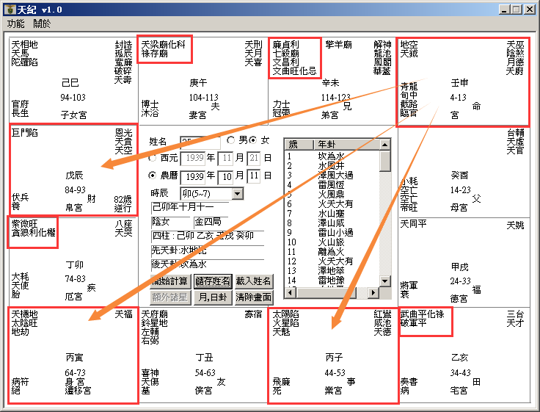

像这个命，诸位看，女孩子天钺星入命，命里面，科权禄都没有，财帛是巨门，巨门是一个煞星，不可能去做生意，所以她一定是从事公职的人员。  
那这个女孩子，你看她子宫，太阳是陷地，看到没有，一看，所以女孩子很累啊，我们一看到太阳陷地，就要特别当心一些事。  
像你看她的夫妻宫是化科，天梁在午宫，时间官威官权很大，那她先生官权又带禄，所以很可能是走财经界的，这个权是掌财禄的，所以她先生是在银行一个很高的主管。  
兄弟化忌，有化忌在兄弟，主两件事情，第一个，兄弟不和；第二个，兄弟夭折，那你说老师怎么看不和还是夭折，看眉毛嘛。你眉毛乱七八糟就是不和嘛，眉毛有断路就是夭折嘛。慢慢看多了，就会了。  
那她的父母，你看，太阳是不是在陷地，父母宫是空的，按照我们刚刚的推算法，她4-13岁开始，第一个流年就会到太阳，看不到太阳，这个时候，我们要注意兼带着看相，那个小姐一来，日角没有，然后呢，耳角有缺，刚好到14岁，耳角有缺，那如果日角平了很久，平下去，摸不到，很早就走了，十几岁，或者早年就走了，如果太阳在对面落陷，对冲的话，第一个大运4-13岁就要走人了，所以有的人，一生下来，爸爸就过世了，有的人，到第二个十年，才过世，最近才走的话，额角上明显能看到黑黑的一块，如果是很暗，代表是重病，暗已经变成白色，苍白，像盐巴，没有光泽，就是死掉了，丧父，刚死。  
她在14-23，父母宫就空了，13，14岁是不是太阳落陷，所以她14岁的时候，父亲就不在了。所以流年一逢到，就出现了。  
还有呢，诸位看她的流年，你在这两个流年没有逢到的时候，到34-43这个流年，侧会会到兄弟，还有对会，诸位看斗数啊，看这个线，兄弟宫对会这两个，那兄弟宫有化忌，在14-23,24-33都没有会到兄弟，34-43才进入化忌，就代表说，这一段时间，兄弟会有夭折的现象。  
你如果流年反着走，兄弟宫这里是14-23，那代表14-23这段时间内兄弟会夭折，了解我的意思把。当然我是举例，但是你看，如果流年在这边变兄弟，流年在这边变父母，你们要以此类推。  
那第一个，37,38岁在子这里，34-43侧会兄弟，所以38岁太阳星不亮，女孩子横的以外，除了先生以外，讲的是兄弟啊，所以38岁有个灾，兄弟要走。  
再来，54-63，还没有发生，她61岁，62岁是不是在子，太阳星是不是不亮，也会走。  
她的流年呢，49岁的时候，发生了一件事，她和她先生的阳宅，  
   
这个厨房在西北角，算的时候，厨房在西北角，49岁那年你看发生什么事情，他去打高尔夫，打完了，大家都要回去休息，他说再打一个洞，硬把大家拉回来，然后开球，一开，人就躺下去了，最后去检查，脖子断掉了，她先生哦。在这个之前，两个礼拜，她有两次状况，她跟我陈述的，两次的状况，她在办公室里面，看她先生的时候，就是突然进办公室，一看看到，脸色发青啊，青色的，那种青是湛蓝的青，青还发亮，她就奇怪脸色怎么这个样子，她的先生很好，这个太太人也很好，为什么脸色是这个样子，如果是不好，早就太阳星落陷了，看不到先生啊，就在这段时间，那她先生说我很好啊，没有什么，体检也很好，很正常啊，然后就走了，不到两个礼拜，她不晓得是两个礼拜的事情，她是看到那个气色，不久先生就走了。当然他们不了解节气的关系。这个时间的关系，他不晓得。出这个事情，所以49岁以后，太阳就落陷了，看不到了。  
你看下面的小星，有没有，那个44-53，那个是飞廉，还有死，进入这个小流年，所以很辛苦哦。  
所以有的时候，很多事情我们可以预防的，所以我们为什么要去算命，就是君子事天，事情还没有发生，我们去看，多一个参考资料，无所谓嘛。  
你看她的其他宫，有没有问题，这个子女宫没有问题，为什么，因为子女宫对会过来没有杀星，你了解我的意思吧，如果她后面的大运，54-63，没有会到子女宫，统统没有会到的话，这个孩子不会出事，就像我们刚才那个八字一样，所以说为什么要教诸位去看气色，因为我们排盘的时候，不可能把每一天都给你排起来，那么麻烦，排的你寸步难行，对不对，有人算到今天右脚会扭伤，结果你不敢出门，躺在床上，肚子饿，起来炒菜，脚滑到了，还是扭到了。所以啊，不要去管那细微芝麻的小事，大运抓到就好。  
\*\*\*\*\*\*\*\*\*\*\*\*\*\*\*\*\*\*\*\*\*\*\*\*\*\*\*\*\*\*\*\*\*\*\*\*\*\*\*\*\*\*\*\*\*\*\*\*\*\*\*\*\*\*\*\*\*\*\*\*\*  
案例26：

民国30年，女：1941年11月30日，子时生人。

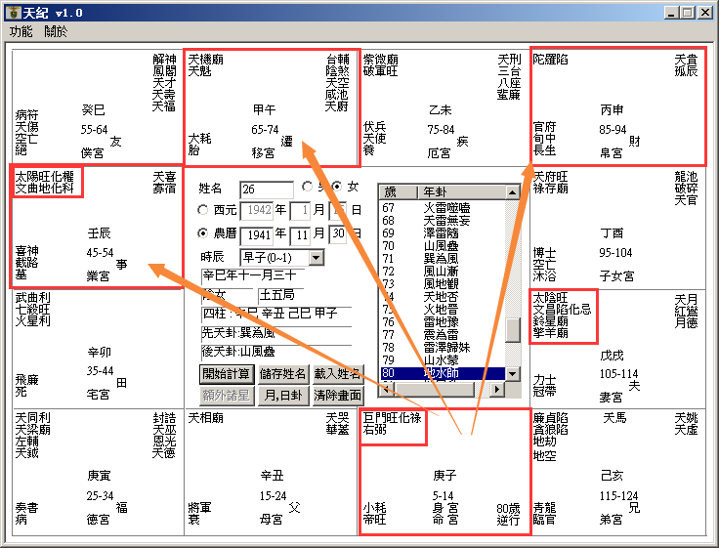

诸位看兄弟宫，他是不是廉贞落陷，贪狼落陷，逢地劫，地空，天马，逢那么多杀星在兄弟宫，本身就主兄弟夭折。有的人呢，他没有兄弟。有的人呢，兄弟夭折。大部分没有兄弟的人呢，他的眉毛非常的浓，眉毛很特殊，但那个浓，是很宽厚的浓，有时候看不到眉底，最好的眉毛呢，是细细长长，根根见底，你不能统统看不到，太浓了，看不到皮肤，也不行了，越细越长越好，眉毛要浓淡适宜最好。太浓太淡都不是很好的事情。  
那你看她的夫妻宫，夫妻宫化忌，这个八字，我提出来的原因是什么，你看她的流年。  
她命宫在子宫，身宫也是子宫，是不是5-14岁，然后旁边，丑宫是父母，15-24岁，流年是不是往这边走，是不是，我宁可她流年往这边走，往右走是我假设的。  
这个流年往左边走，因为她是阴女，那如果女的是阳年生的，那十年大运就反着走，格是一样的哦，她往这边走，阳年的话就反过来走。如果她反着走，走到25-34，是不是刚好入夫妻宫，化忌，那是生离，了解我的意思把，生离还算好，当然，那也有人说我宁可死别不要生离啊，这很难讲。  
那你看她45-54，这十年，是不是太阳旺，化权，化科，有没有看到，这个女孩子的命呢，是科权禄三会，右手边财帛宫是不是空的，所以这个女孩子在官场上事业上非常的强，人呢，在很好的时候，就没有戒心了，就没有警戒心，她的45-54，诸位看，大运十年，在45-54上面，55-64的那个宫是不是空的，是不是交友宫，这个人，事情发生在50岁这一年，50岁那年会发生事情，就是因为她未来十年，这边刚才讲右下角是廉贪，有没有，廉贪落陷，是不是空劫，是不是都是煞星，对她来说，49到50非常的不好，然后45-54非常的好啊，55-64非常的不好啊，有没有，所以，人呢，叫做吉处藏凶，我们人事上是吉处藏凶，八字上也是吉处藏凶，看似好，所以你一看未来没有大运了，你马上就要注意前面。如果是她命宫会来的忌，那是她本人的伤，结果她的忌是先生会来的。先生会来的化忌，所以夫妻宫是化忌的时候，如果夫妻两个人八字不合，不受命的影响，如果两个八字是合到了，就完了，化忌就要来，知道怎么合八字了把，所以我们有时候八字合才能结婚，有时候八字不合才能结婚，这是光论命，你就找个八字太阴太阳啊，她的夫妻宫是太阴星化忌，对面是太阳，日月嘛，好了，她找一个先生八字拿出来，也是太阴太阳来会，不是刚好合到，合到就按照命走，所以，十年大限过不了55-64，那小运50岁，50岁根本进不了55-64这个流年，这个流年就已经发生了，懂不懂，所以同样这个55-64这个宫，从这边看是十年，从这边看就是一年，刚好挡住，就在这个巳宫上。这是排的很好。  
她还有一个状况，38岁兄弟还夭折，37岁在未，是不是38岁在午，所以50岁的时候，先生走，38岁的时候兄弟走人，38岁你看，也是会在这个角上面，为什么38岁，你看她35-44岁，诸位看左下角，卯宫，是不是，她是武曲七杀在里面，侧会回来是不是会到兄弟宫，有没有，这个例子就是告诉各位，有的时候，灾你看过去，我就怕你们看不出来，所以要提醒自己，我连续举几个例子给你们看，这个灾来的时候，她先生是车祸过世的，她的先生不坏啊，如果是往右边走，15-24在亥，25-34在戌，在这边的时候，她化忌在这边，刚好十年会到这个化忌，那就是生离，就算了嘛，懂不懂，结果她没有生离，她往左这边走，很好啊，夫妻很好，没有问题啊，就是发生这个事情，所以这个八字，我们要警戒的就在这里，看似很好，这种凶来的时候，你根本没有提防，这种凶事发生出来是刹那间发生的，比如说有的先生，开刀开十年，也没事哦，你懂吧，没死哦，有的先生很好啊，出去给人撞死了，马上发生，突如其来，这种就是突如其来的灾，了解我的意思吧，这是我们没有戒心的关系，所以诸位，常常要注意哦，发生事情常常都是在你没有戒心的时候，所以出去玩的时候，要特别小心。  
\*\*\*\*\*\*\*\*\*\*\*\*\*\*\*\*\*\*\*\*\*\*\*\*\*\*\*\*\*\*\*\*\*\*\*\*\*\*\*\*\*\*\*\*\*\*\*\*\*\*\*\*\*\*\*\*\*\*\*\*\*\*\*\*\*

案例27：

民国28年，女：1939年10月5日，酉时生人。

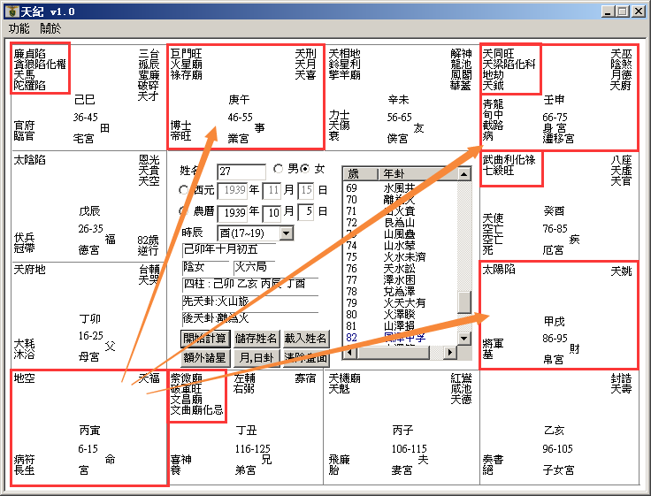

诸位来看民国28年这个，属兔的，己卯年生的，  
   
诸位看她的命宫是空的，对面呢，午这里是巨门禄存，46-55，事业宫；财帛宫呢，太阳是陷地；她命宫刚好是这里，命宫是地空，诸位看她兄弟宫，你不用管她是什么，兄弟宫是化忌，你就不用看了；父母宫是天府星，这个人呢，是从小被人家领养的，父母和兄弟带煞，我们就叫做六亲不靠，像刚才前面那位，也是六亲不靠，为什么，你看她是不是太阳在戌，太阴在辰，辰宫是上午7点到9点，出月亮，晚上7点到9点，出太阳，所以父母看不见！  
小孩子生出来的时候，看印堂，有空到孤儿院去看一看，他印堂这里看不到两个角，你看我的两个角，两个角圆圆的，那你看他，摸他也没有凹陷下去，也没有突起来，领养！  
这个命里面，领养当然也不见得一定是坏事，她也没办法，只是跟诸位说有这种情形。  
红鸾星在子这里，夫妻宫，诸位看她的流年怎么走的，6-15在寅，16-25在卯，26-35在辰，36-45在巳，诸位看，她的红鸾星在子，天喜星在午，有没有，结果她一路过来，6-15,16-25,26-35,36-45，统统没有遇到红鸾星，红鸾天喜要到45-55才会会到，所以，婚姻也没有，懂我的意思吗，有的人，福德宫这里红鸾天喜也没有，也是在这里结婚，那是因为这里是吉星啊！如果这里是杀星，她26-35遇到是早上出月亮，应该是出太阳，这个时间不是太阳，是月亮出来，是杀星，所以不会成，那有的人呢，26-35吉星很多，即使没有红鸾天喜星，她也会结婚，为什么，媒妁之言啊朋友起哄啊就结婚了。  
那36-45岁又是廉贞贪狼落陷，化忌，我是从来没有看过人家在这种流年里结婚的，那是桃花嘛，所以她呢一直没有婚姻，而且她是做人家偏房，只好做偏房了。  
诸位看她的子女宫，子女宫在亥这边，是不是空的，对面是廉贪落陷化权，廉贪是杀星，有没有，所以她也没有子嗣。  
这个小姐来的时候，看相，几个特征，一进来，个子小，我强调你要个子小没关系，要统统要小，懂不懂，头要小眼睛要小，一起小，你不能个子小但是眼睛很大，那是破相。所以她个子很小，脸孔一点肉都没有，鼻子也没有肉，鼻骨相连，然后过去我们老太太讲了，屁股没有，整个平的，没有屁股，知道不知道什么叫没屁股，要站在那边，看屁股，屁股没有肉，东方人的眼眶不能陷太深，整个眼眶陷下去，眼眶这样一陷下去，就会变成眼睛和眉毛几乎连在一起，所以过去你们很羡慕，很多电影明星都这样子，眼睛陷下去，和眉毛这样子：  
   
你们很羡慕，我看是败家子，为什么，她没有家庭观念嘛，了解我的意思吧。有的人是没有家没有家庭观念，有的人是根本没有什么家庭观念，他不晓得什么是家庭观念，就会变成这样，所以娶老婆找老公，最好找眼镜眉毛比较高一点的。  
上次有一个小姐很可爱，我说小姐你很好啊，你的眉毛眼睛那么高，她说你这么讲很奇怪我想压却压不下来，我说你还想压下来啊，她说我怎么长得跟人家不太一样，我说小姐你这样很好，看你落谁家，谁家好福气啊。她还不喜欢呢。  
所以这种八字，就比较博人同情了。那命上面是博人同情，可是还是有人事上的行为。  
所以你们看，我提出很多八字，那个巨门太阳落陷，我告诉你哦，很凶哦，凶到人家谁都受不了她，懂不懂，很凶恶啊，脾气很拗的很坏的，个性很刚强，很固执，然后你跟他吵架，你才讲一句，他十句已经骂完了，泼妇骂街型的。到时候就是这样，所以人还有外相。  
诸位看这个首相，我们把它放大，  
   
文王的后天八卦里面，各位先在学卦了，诸位，乾在西北，后天卦哦，后天卦为用个，北方是坎，东北角是艮，东方是震，东南方是巽，南方是离，西南是坤，西方是兑，手掌正中间，过去叫明堂。我们盖房子，盖坟墓，过去都是有院子比较好，所以说明堂很重要，中国的堪舆学和我们人相学，统统是结合在一起的，为什么要明堂呢，比方说太平洋收购百货，路边的地一平方算200万，那日本人很聪明，他可以把地舍掉，把建筑往后拉，建在后面，让明堂露出来，结果太平洋是泉胜百货的冠军，另外那个小鼻子小眼睛的家伙，那么贵的地方我们怎么能舍掉，我盖到马路边上去，甚至连路都盖上了，好嘛，里面没生意，外面哟生意，小摊贩都躲在下面啊，那边人很多，里面都没有生意啊，那如果你说盖的好，为什么没有太平洋销售生意好，你整个明堂都盖住了，太平洋一站出来，就是好，这是人的习惯这样子嘛，所以明堂要平广，那你手上明堂这里放一个东西，你晚上睡不着觉的，因为中间被挡掉了，明堂被破坏，所以我们手掌中间是明堂，最好的明堂在风水上，在手相上，都是一样的，要能够留东西，或者凹一点，或者平广，不能凸起来，不行，所以手掌要凹，甚至你水倒下来，哎，还有点水停在上面，这叫明堂。  
我们看手一伸出来的时候，有点时候，你不好意思看别的，哎，你手看看，像我们中医比较好，手伸出来，摸摸脉，看到了，就看是读了，读脸，读手，就已经读完了。  
诸位看你们手掌上面写的，乾的位置，乾位呢，是祖宗，乾位丰隆，也主的是父母，乾位这个角，看左手啊，男女都看左手，这个角挺起来，丰满，代表能够受到祖先的庇荫，对祖宗来说，代表祖上的风水很好，如果是陷落，扁扁的，代表父母相克，跟到你的爸爸妈妈相克，可能就不在了，那最好不在，如果这里平落的话，代表你跟父母亲处的非常的不好，也代表过世，再看看他额头就知道了哦。这是乾位。  
坎这是一个人的祖业，像诸位看我的手，你看是不是两边突起来，中间凹下去，我的坎卦就是陷落，陷落就是没有祖业，那有的人饱满，一伸出来，哇，后面正官膨起来，代表来龙很旺，后面会介绍到风水，来龙很旺，代表祖业很兴旺，这个坎卦要丰满，凹陷下去代表没有祖业，对不起，你要白手起家。  
艮卦呢，主田宅，这个位置膨起来，代表田宅很多，这里也代表兄弟很旺，兄弟很多，如果这个田宅的位置，扁下去，代表兄弟很少。  
震卦呢，管的是妻子，如果震卦丰满，代表妻贤，凹陷代表折损妻子，太太不好，或者是太太过世，好，颜色比较暗，比较黑。  
那巽卦呢，这个位置上，这个位置很重要，就是这个角落上面，巽卦呢，主的是财禄。巽卦的位置肉越多，越丰满，代表财禄越兴盛，如果是凹陷下去，或者是乱纹很多，一票乱纹在里面，财路要破财的，所以你如果有好多钱要给你子女，拿起手一看，哇，巽卦凹陷下去，然后横纹很多，不行。守不住财的。  
离卦位置主的是官禄，越挺越高，代表从官得禄，懂不懂，当官拿官家的钱，这个地方越大官位越大。  
那坤卦的位置，代表子息。子女。很平，低低的，扁扁的，没有子息。如果坤卦膨起来，子息贵。  
女孩子和男孩子不一样，男孩子震宫如果黑黑的妻损，女孩子呢如果坤宫黑黑的夫损，你看看你的坤宫，黑黑的，就代表你对你老公不满意。然后你回家手伸在后面，老公我对你很满意，手一看坤宫黑的，这是读心。嘴巴上那是假话。  
兑卦呢，仆役，为什么中国人喜欢看仆役，家人兴旺，人多代表家运昌隆，代表仆役多。这个地方丰隆代表仆役多，凹陷代表仆役少。现在来说的话，也代表朋友，我们这个宫越丰满代表好的朋友很多。如果落陷下去扁扁的没有肉，代表朋友都不是很好，常常受到朋友的伤害。  
有一个地方，我们从手掌这里，一路通上去，通到中指，这条纹叫做天柱纹，发的是科甲，如果这个人呢，纹路很细，我们的手上的纹哦，要越细越好，我们拿手可以看这个人的心性，手拿出来，很光润，纹路很细，很清秀，这个人很正，跟他的心性是一样的，那个手横纹很多，这个人心横，你懂不懂，心一横把他干掉，心横嘛。  
那有的人手纹很深，很复杂，代表心机越深，那有的人说你看我的纹多好，还透指过来，手纹透到手背上来，这种人破祖业破财很凶啊，所以不要乱讲。手纹要细腻，手纹如果就一点点，代表这个人心思沉浮，很憨厚。  
手纹纹路要柔，看手纹很秀气，手很润泽，纹路细而且明，看不到手纹那是蠢蛋。  
看指头，那个指头，伸出来的时候，指甲是看胆气，我们指甲上有太阳在上面，旭日东升，太阳没有了，胆小，我们不要讲病啊，我们讲情智。指甲都是干枯枯的，都是比较懦弱的。  
那你再看一下他的指头，指头如锤啊，这是比较累的，锤是这种形状，指头变成这个样子，你仔细看就有这种形状啊，指头如锤的人，一辈子辛劳，愚顽，个性很顽强。  
那我们的手掌一定要赔后我们人体来看，你人瘦，手掌就瘦嘛，这个很正常，你人瘦，手掌那么肥，你是小气，不漏财，懂不懂。  
那有的人肥呢，掌瘦瘦的，意思告诉你，相是反的，无财。所以很多胖胖的人，没什么钱，你以为他胖就有钱，不一定，他胖胖的但是手干干的，无财，所以人胖手也胖，要均匀的胖。你不能光人那么瘦，手那么胖，这种人都是铁公鸡。  
所以掌相很简单，诸位把8个宫核对一下就可以了。  
那诸位手掌上有没有看到休门、生门、伤门、杜门、景门、死门、惊门、开门，有没有看到，那个叫做奇门！奇门呢，最好是开门要红润，在乾卦的地方，这个地方红润，说明他此时出入不管是求财求官都很吉利。那用兵、投资，都是大吉。  
那生门、休门呢，跟开门一样的意思，唯独伤、杜、景、死、惊呢这五个门，看到颜色有青色，有暗的话，都是有破耗伤身灾盗偷窃，家里被偷了，很火大，奇门都是看气色为主，这个地方黑黑的，破财啊，家里有小偷啊，家里被大搬家了，当你发现今天晚上被大搬家了，明早起来手就黑了，为什么，受到心情的影响。马上就看到了。  
这就给诸位很多很好的资料。诸位也可以看一些其他的相书，但是大原则就是这些。所以诸位看相，除了看他的形，什么纹路，那是注重在形，最重要的是看那个神，看到神以后，诸位从相上面可以学到一些很好的观念，所以说，过去看相的，算命的，我们都有一个观念，福地福人居，心好真的是流年就很好，很多命是这样子，我们去研究他，真的是这样子哦，自己是这样子的人害他自己成为这样子，我就曾经看过一个女孩子，那个手纹很复杂，全部是横纹，一看哇，怎么这么凶，再一看，两个鼻孔通的，我问她你为什么要跟先生离婚，先生太好了，所以我要跟他离婚，你懂不懂，很多人都是身在福中不知福。  
所以那种相，诸位读心的时候，去看人，看到人长得都一样，对不对，要从很多角度去参考，会帮助诸位不要看错。  
有么有什么疑问？左边那个连卦是皇极经世，邵康节弄出来的，民国几年几年都有年卦，诸位可以去核对一下，这是我们中华民国的大运，这里不讲。  
天机道里面，我们分为两个部分，正常的天机道的书，一部分讲的是天象，就是28个天罡星，28宿，跟日月星辰，日月五星，日太阳，月亮，还有木火土金水，五星，加起来七个星，跟28个天罡星，和地球的关系，这就是过去，我们站在地球上看，哦，这是东方的尾宿和心宿是，最重要就是尾宿和心宿，那哪一天，火星经过尾宿和心宿，代表隔年有战祸，可能有炮打到taiwan海峡，看方向嘛，哎，看看太白星，金星经过哪边，他主的是什么事情，这是天机道里面，天文的部分。  
天机道分为天文，还有天象，天文就是我刚才讲的那些东西，那这个易经的卦，推中国的流年，过去有很多东西预测中国的未来，西洋就是一个圣经嘛，也讲的不太准嘛，那我们的圣经，就是我们的易经。里面把每一年的年卦都排好，我现在给你的是中-华-民\*国的年卦，那我们以后会教诸位如何去排自己的命卦，排法很简单，跟排中-华-民-国的排法是一样的，那个时候，我们推年推月推时，算的非常精准，诸位回去可以拿我们这个参考，看看会发生什么事情。